




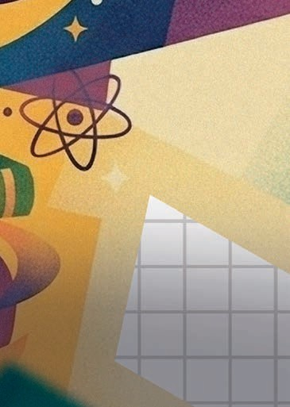


2026
2027

ШКОЛА

Школьная пора — это время больших открытий, ярких эмоций и формирования личности. Предприятия концерна «Беллегпром» представляют школьную коллекцию одежды для школы, в которой многолетние традиции качества соединяются
с актуальными трендами.
AЕnОBОć CTNn6
ОАО «Камволь» 4
ОАО «БелКредо» 10
ЗАО «Калинка» 14
ОАО «Свiтанак» г. Жодино 28
ОАО «Полесье» 34
ОАО «8 Марта» 38
ОАО «Купалинка» 44
ОАО «Бобруйсктрикотаж» 48
ОАО «Жлобинская швейная фабрика» 54
ОАО «Славянка» 62
CΠОPT
ОАО «Свiтанак» г. Жодино 70
ОАО «8 Марта» 74
ОАО «Бобруйсктрикотаж» 78
ГРnРНTЕPЕЯ
ОАО «Галантэя» 82
Контакты 88





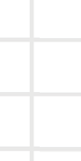









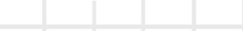



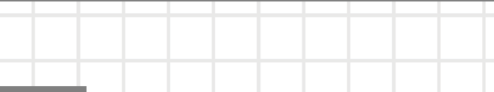












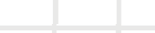
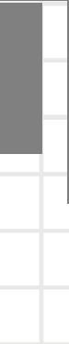





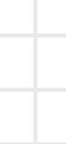

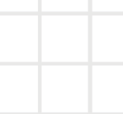

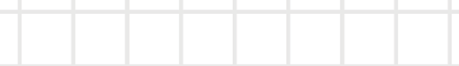
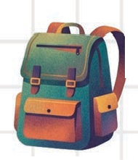




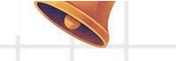




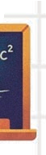


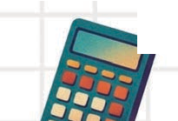

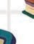

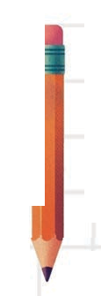
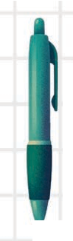
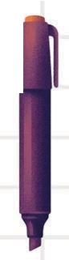
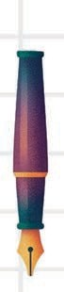
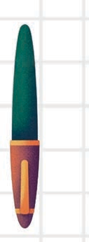



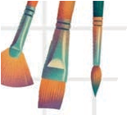
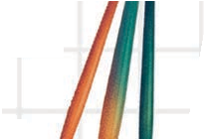






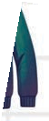

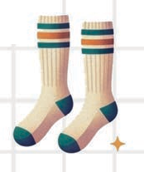

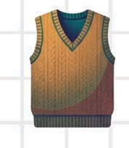
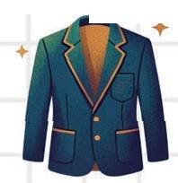


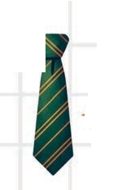
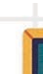

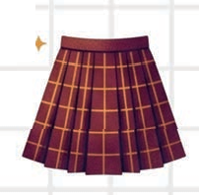

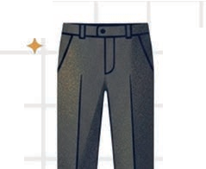
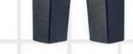

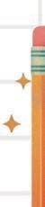
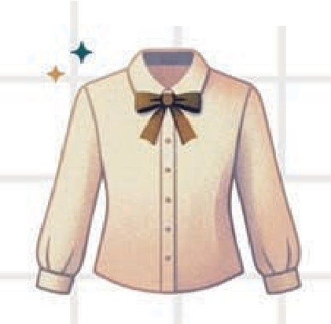
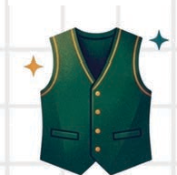

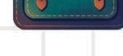





2 wNОnР 26/27 Cоaержаиmе 3

Юбка для девочки CGS001-25 25CСGS06-48-ДЯ
64-76/128-152

63% ПЭ
35% вискоза
2% эл.нить синий

2517-2017

Коллекция школьной формы от
ОАО «Камволь» сочетает современный стиль, комфорт и безупречное качество исполнения.
Коллекция создана для стильных и уверенных школьных будней.
Высококачественные материалы с содержанием полушерстяной
пряжи отличаются практичностью, износостойкостью и сохраняют аккуратный внешний вид даже при ежедневной носке.











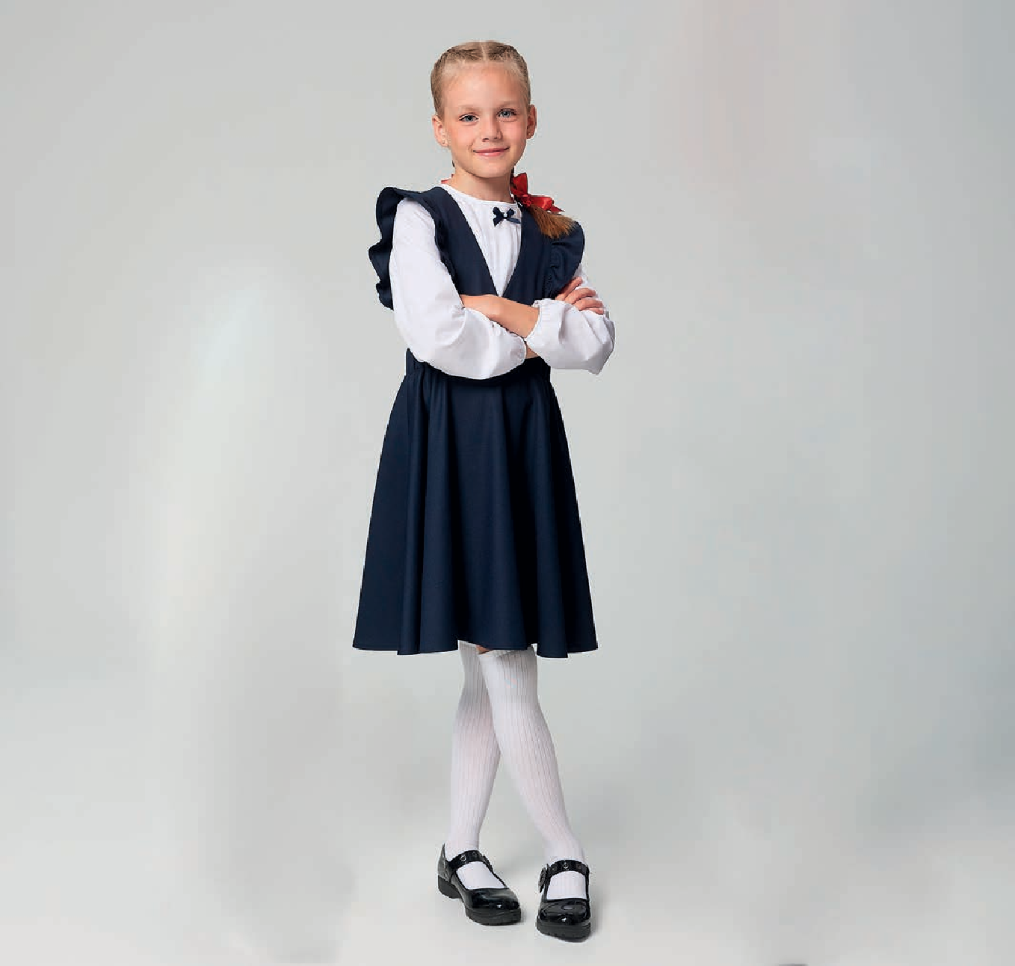
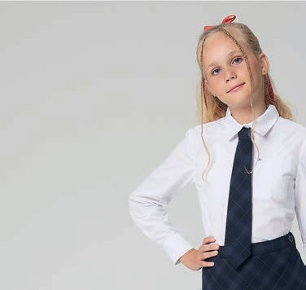

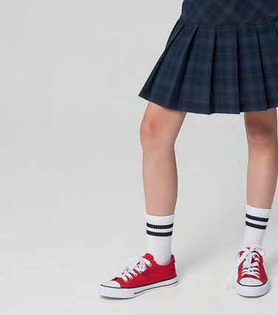
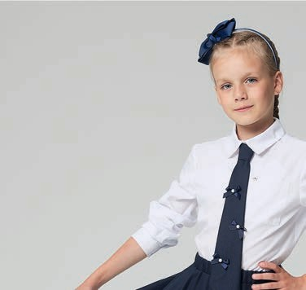

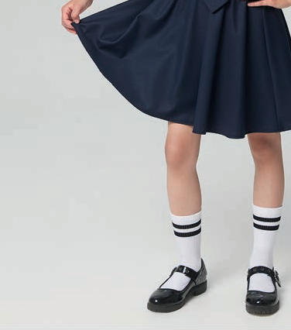
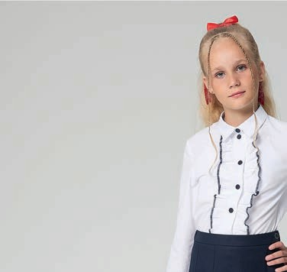

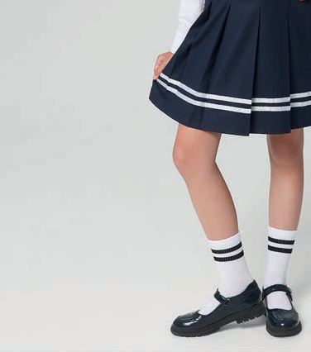
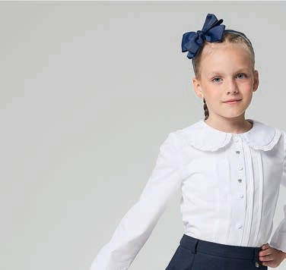
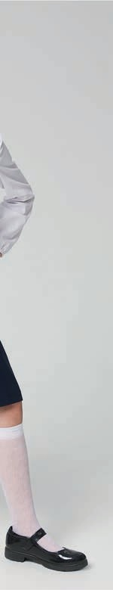
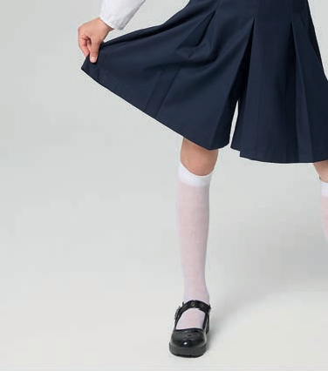







Сарафан для девочки CGD001-25 25CСGD06-47-ДЯ
64-76/128-152
63% ПЭ
35% вискоза
2% эл.нить синий
2517-2017
Юбка для девочки CGS005-25 26CCGS06-6-ДЯ
64-76/128-152
63% ПЭ
35% вискоза
2% эл.нить синий
2517-2017
Юбка-шорты для девочки
CGS004-25 25CСGS06-49-ДЯ
64-76/128-152
63% ПЭ
35% вискоза
2% эл.нить синий
2517-2017
Юбка для девочки CGS002-25 25CСGS05-66-ДЯ
64-76/128-152
44% шерсть
54% ПЭ
2% эл.нить 2% синий, клетка
2517-2017

4 wNОnР 26/27 ОРО «Nамвоnъu 5

Жакет для девочки CGJ002-25 25CСGJ06-46-ДЯ
64-76/128-152

63% ПЭ
35% вискоза
2% эл.нить синий

2517-2017
Пиджак для мальчика

ABJ021-25 25CABJ06-24-ДЯ
56-80/122-146

63% ПЭ
35% вискоза
2% эл.нить синий

2517-2017








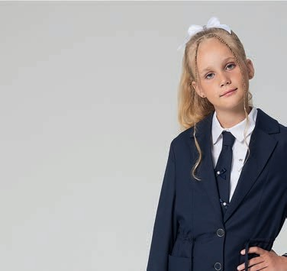

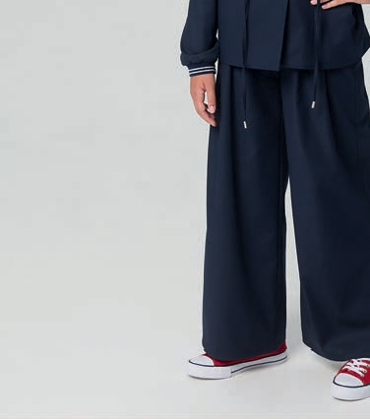
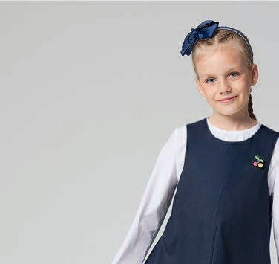

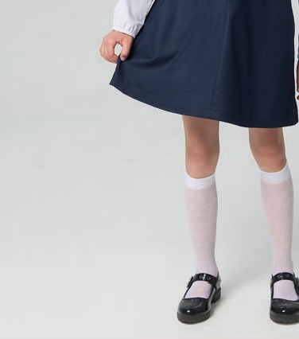
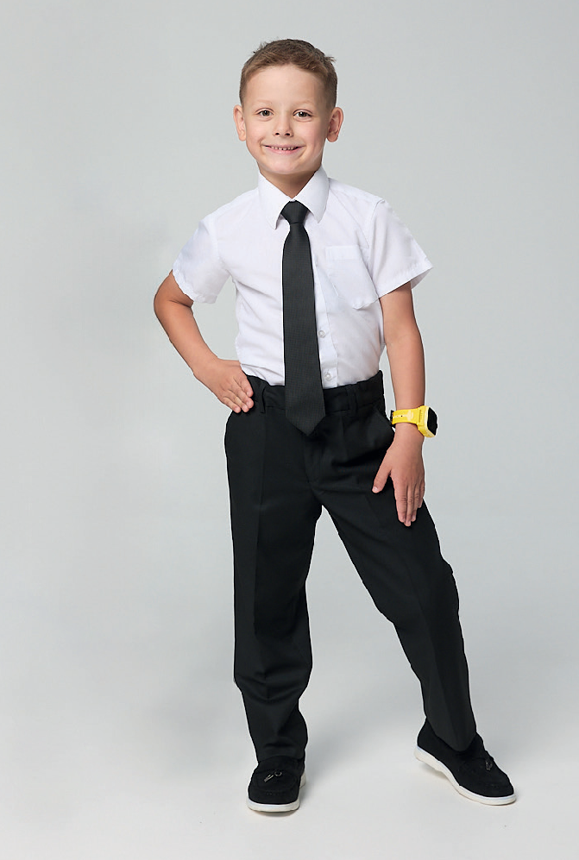
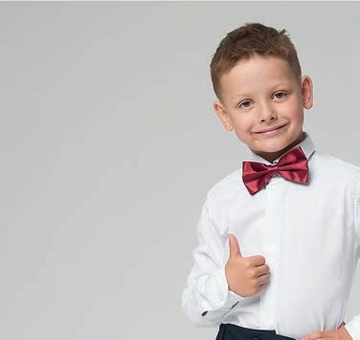
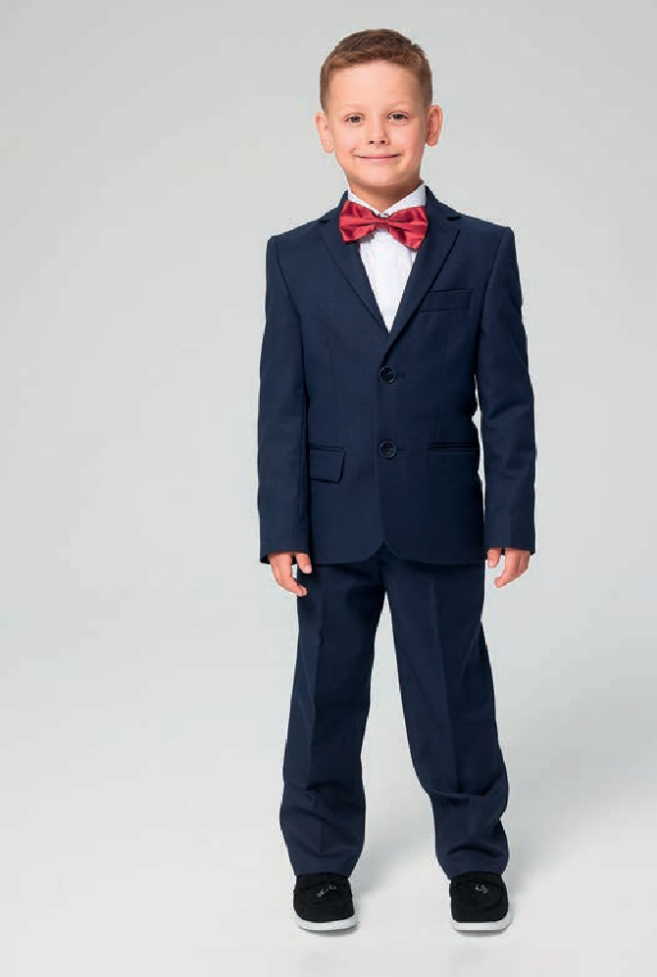
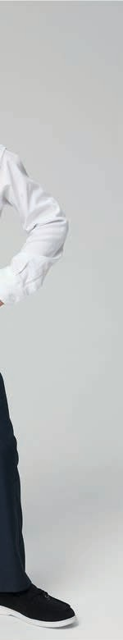
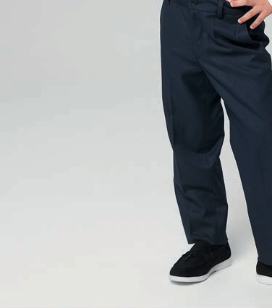


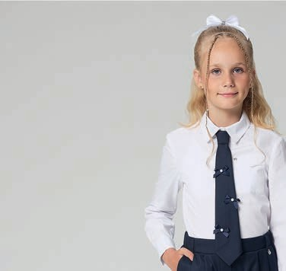

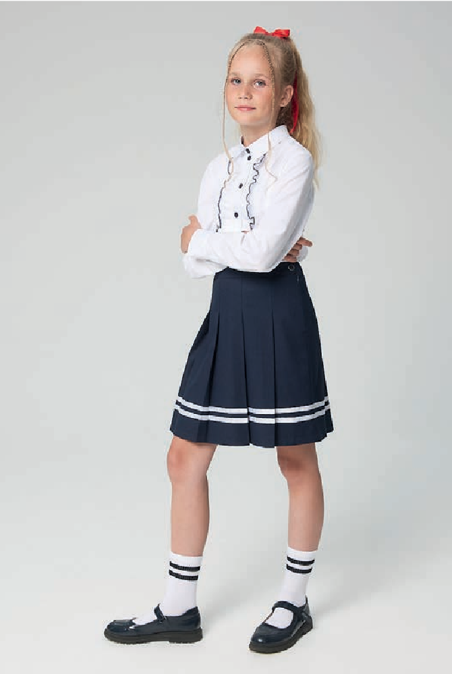
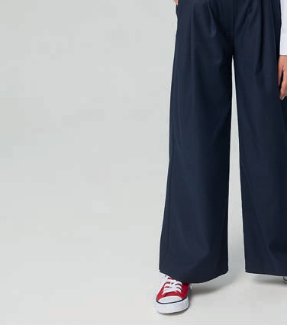


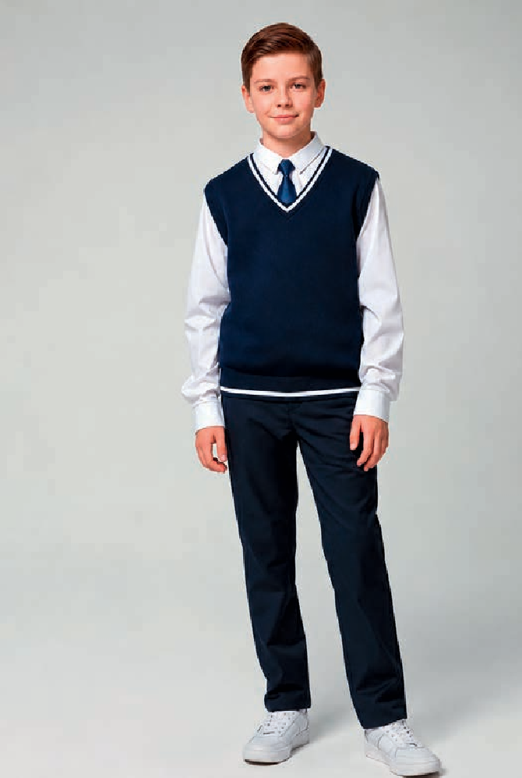
Сарафан для девочки CGD008-25 26CCGD06-5-ДЯ
64-76/128-152
63% ПЭ
35% вискоза
2% эл.нить синий
2517-2017
Брюки для мальчика ABT018-25 25CABT06-20-ДЯ
56-80/122-146
63% ПЭ
35% вискоза
2% эл.нить синий
2517-2017
Блузка для девочки CGB001-25 25CCGB15-50-ДЯ
55% хлопок
45% ПЭ
синий
2517-2017
Брюки для девочки CGT001-25 25CСGT06-45-ДЯ
64-76/128-152
63% ПЭ
35% вискоза
2% эл.нить синий
2517-2017
Брюки для мальчика ABT019-25 25CABT06-21-ДЯ
56-80/122-146
63% ПЭ
35% вискоза
2% эл.нить синий
2517-2017

Жилет для мальчика KBV002-26 (7829) 26CKBV021-61-ДЯ
60-84/122,128-170
30% шерсть
70% ПА
синий

6 ШКОЛА 26/27 ОАО «Камволь» 7









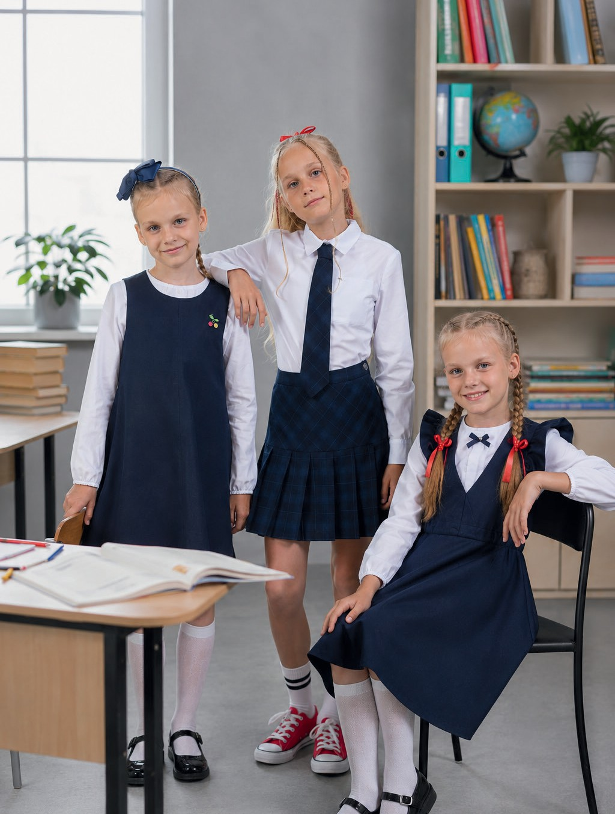
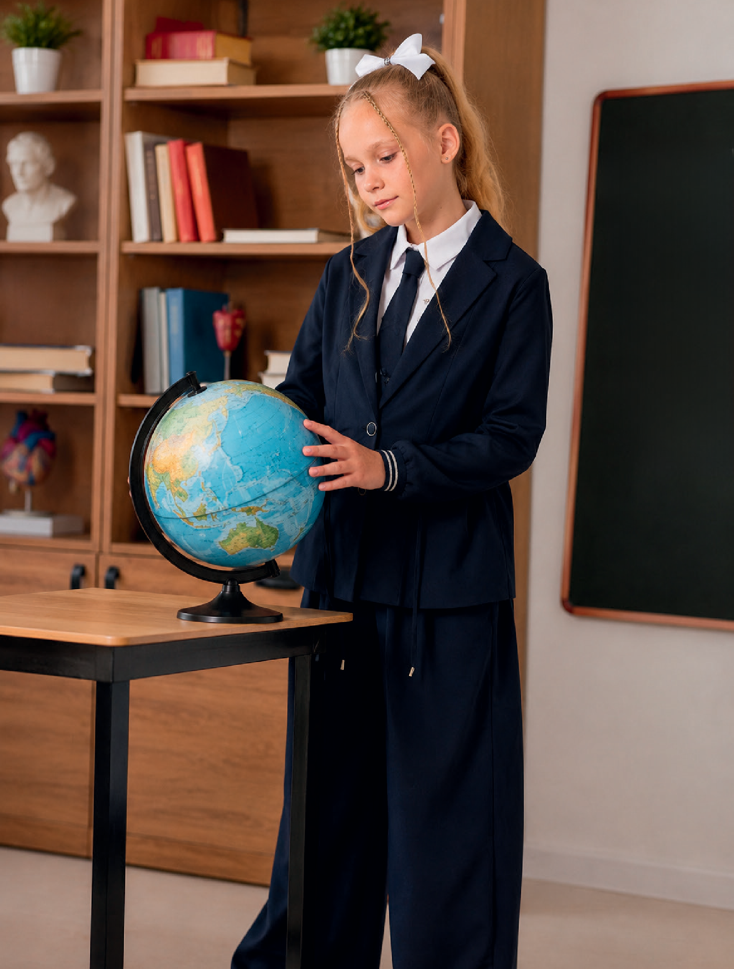

8 ШКОЛА 26/27 ОАО «Камволь» 9

Школьная коллекция от ОАО «БелКредо» создана, чтобы ученики чувствовали себя комфортно и уверенно в стенах учебного заведения. Правильно сшитая и подобранная по размеру одежда не стесняет движений, позволяет быть активным на переменах
и после уроков.
Единые требования, предъявляемые к одежде, приучают к дисциплине.

Ткани с большим процентом содержания натуральных волокон не мешают коже дышать, а синтетические добавки помогают дольше сохранить эстетичный
внешний вид формы.
Школьная коллекция ОАО «БелКредо» это путь к успеху!
Жилет

НТ0639-23/2 60-76/122-146
Жилет
HT0738-23/2 68-84/152-176
44% шерсть
54% ПЭ
2% лайкра темно-синий

Брюки HT20739-23/2 68-84/152-176
44% шерсть
54% ПЭ
2% лайкра темно-синий
100% шерсть темно-синий

Брюки НТ20640-23/2 60-76/122-146
100% шерсть темно-синий






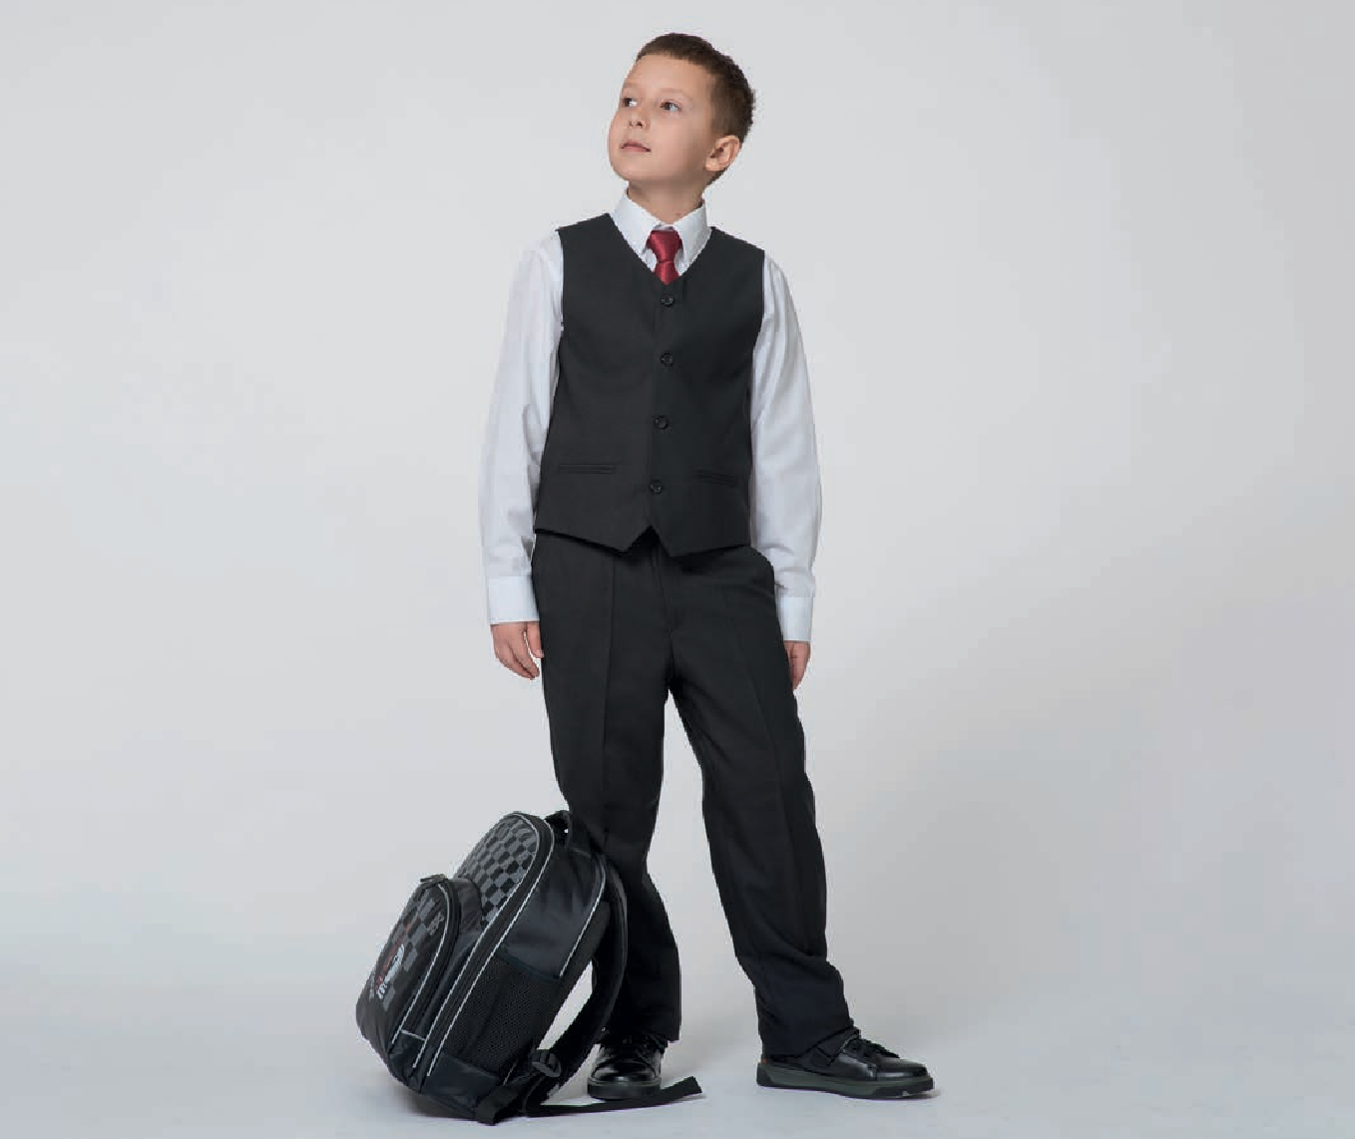
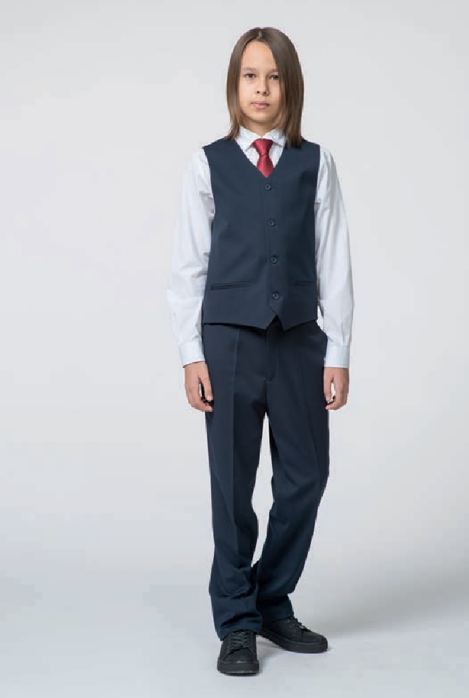
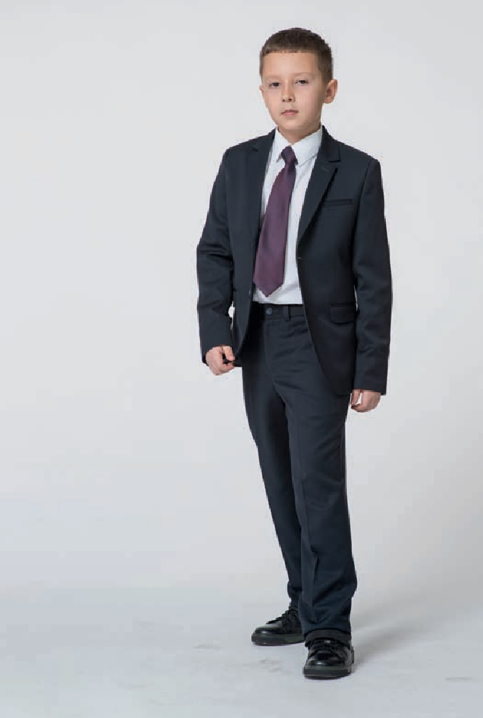
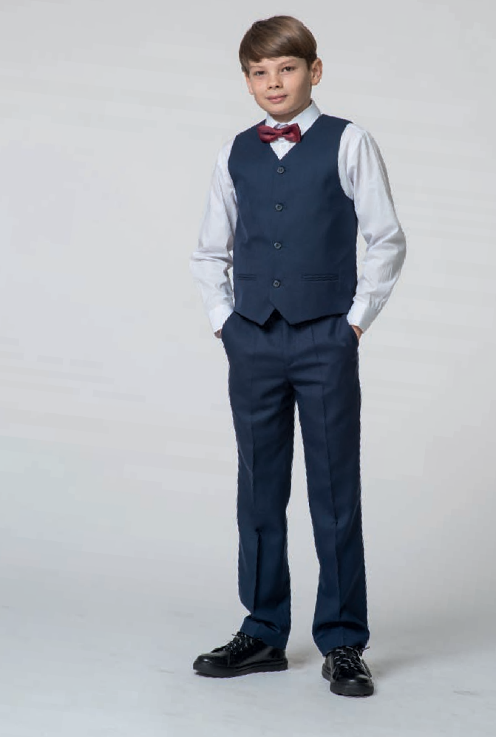
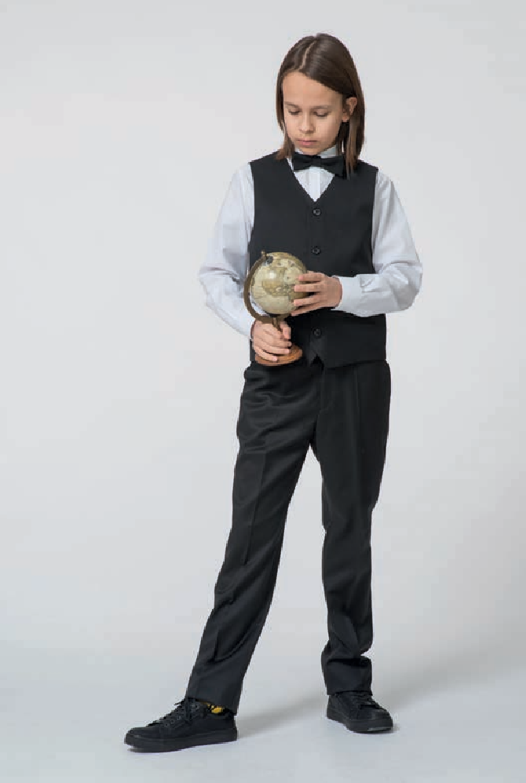

Жилет
НТ0641-23/2 60-76/122-146
41% шерсть
55% ПЭ
4% лайкра черный

Брюки НТ20642-23/2 60-76/122-146
41% шерсть
55% ПЭ
4% лайкра черный
Пиджак НТ63505-24/2 60-76/122-146
44% шерсть
54% ПЭ
2% лайкра темно-синий

Брюки НТ21638-24/2 60-76/122-146
44% шерсть
54% ПЭ
2% лайкра темно-синий
Жилет
HT0737-23/2 68-84/152-176
44% шерсть
54% ПЭ
2% лайкра черный

Брюки HT20738-23/2 68-84/152-176
44% шерсть
54% ПЭ
2% лайкра черный

10 wNОnР 26/27 ОРО «6еnNреaоu 11

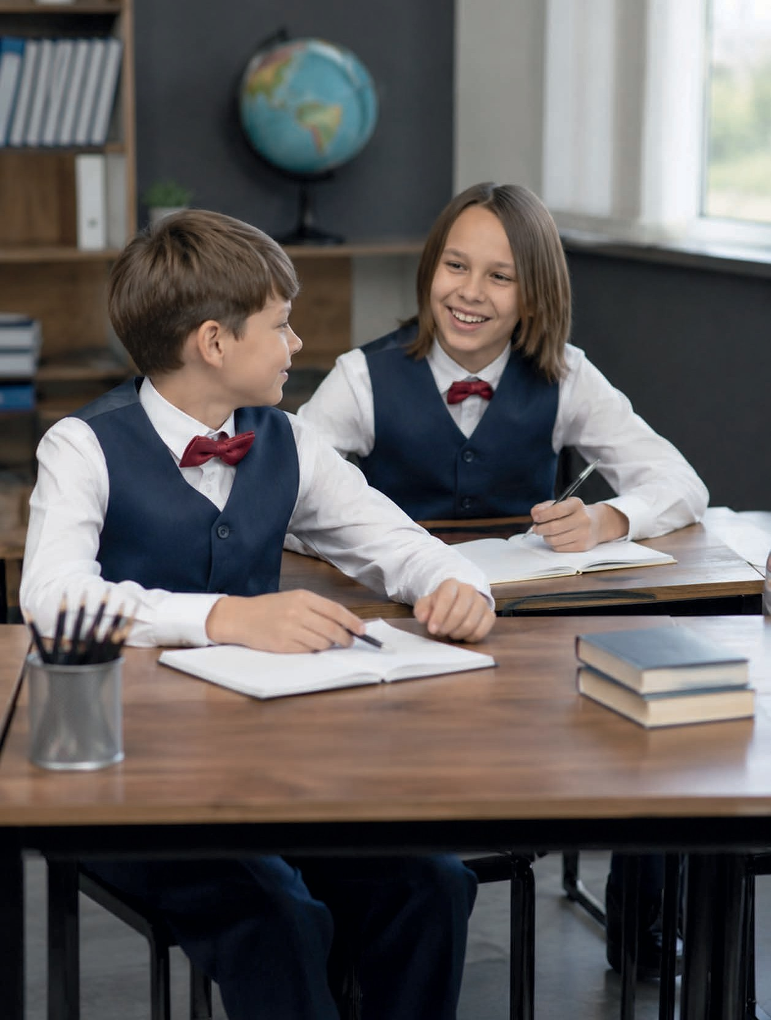
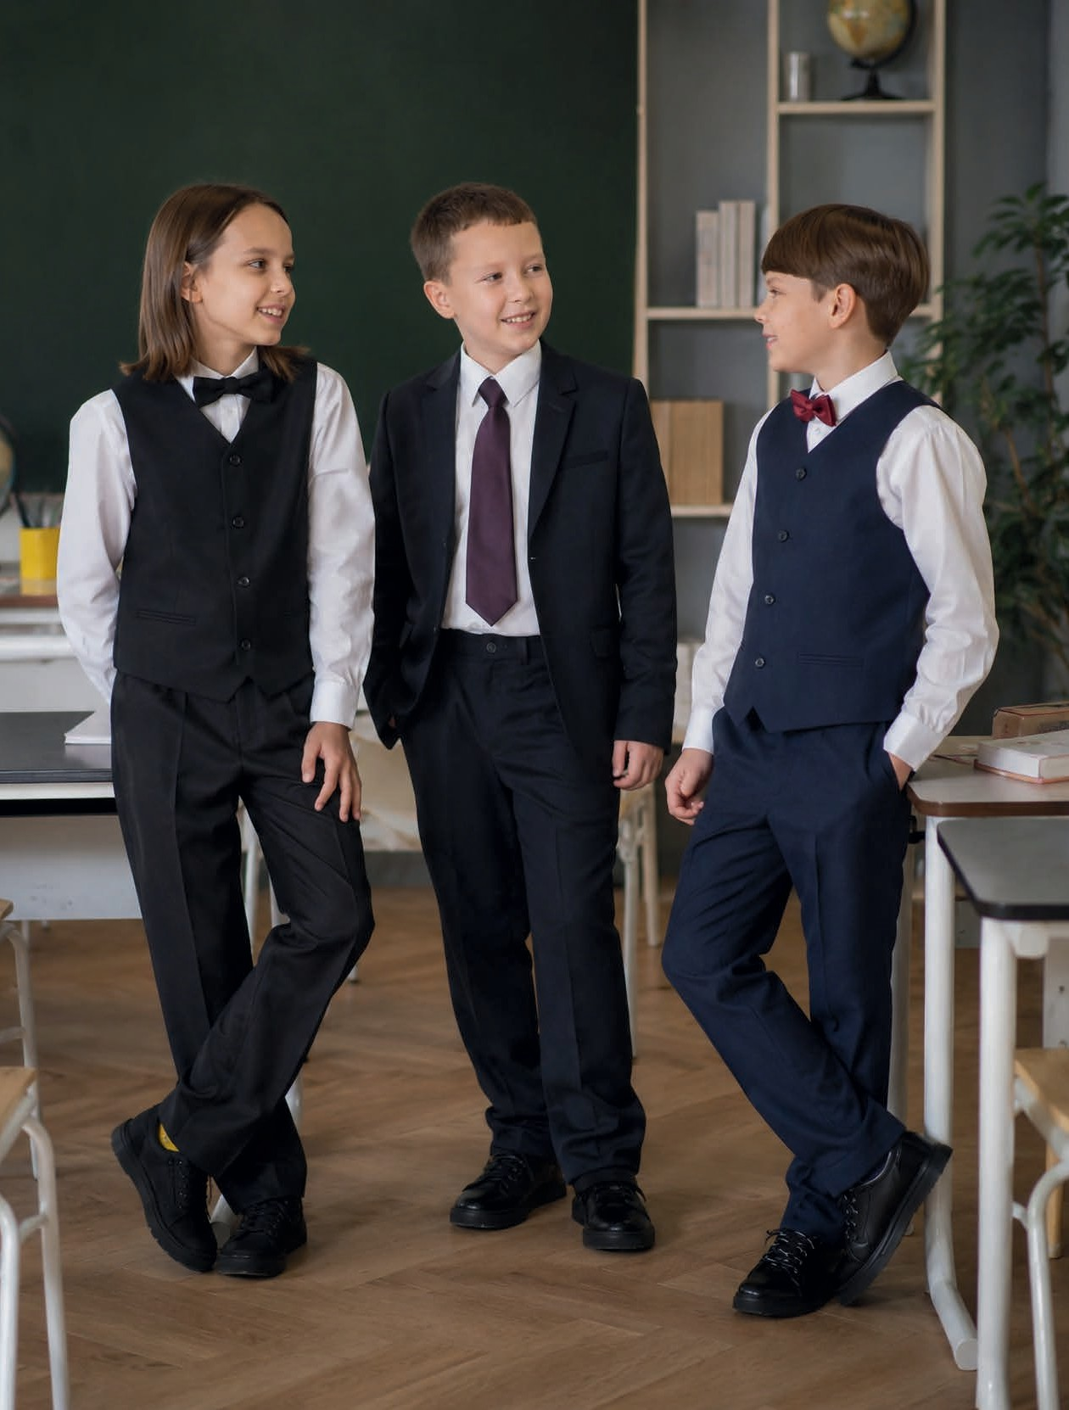

12 ШКОЛА 26/27 ОАО «БелКредо» 13

ЗАО «Калинка» предлагает одежду делового стиля. В коллекции представлены деловые, нарядные и повседневные модели.
Представлены разнообразные варианты и сочетания трикотажных и тканевых изделий.

При разработке и коллекции специалисты предприятия стремились к тому, чтобы одежда, которую придется носить ежедневно, была удобной и практичной.
Блузка для девочки

ДХ-4739-Ш25 30-38/122, 128
Блузка для девочки
ДХ-4942-Ш25 30-38/128
55% хлопок
45% полиэстер белый
70% хлопок
27% полиэстер
3% спандекс белый, голубой
Шорты
для девочки

ДП-4706-Ш25 30-38/122
72% полиэстер
22% вискоза
6% спандекс синий, черный


















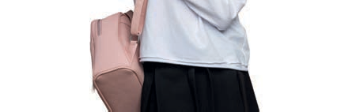



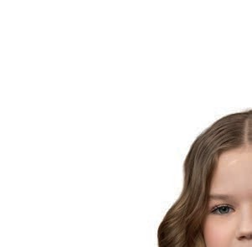
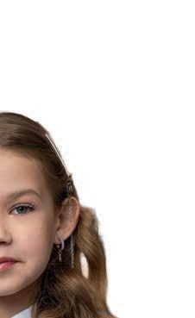
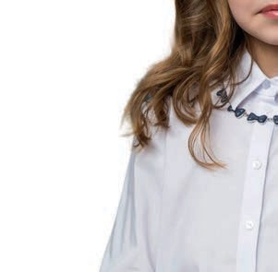
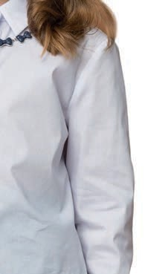
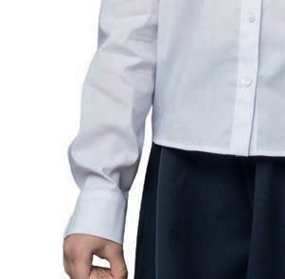
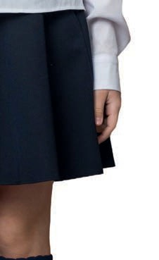
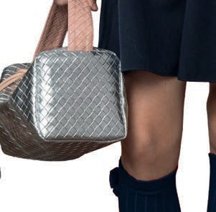
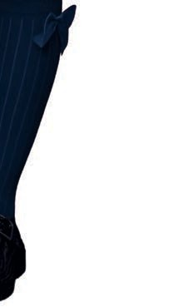
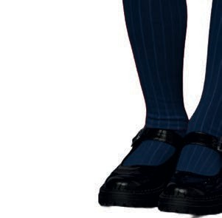









Джемпер
для мальчика
ДТ-5093-Ш25 30-38/122
95% хлопок
5% эластан белый, голубой
Блузка для девочки
ДТ-5099-Ш25 30-40/122
95% хлопок
5% эластан белый

14 wNОnР 26/27 3РО «Nаnmикаu 15

Блузка для девочки

ДХ-5061-Ш25 30-40/128
70% хлопок
27% полиэстер
3% спандекс белый
Сарафан для девочки

ДТ-4769-Ш25 30-38/122
Сарафан для девочки
ДП-4157-Ш25 30-38/122
72% полиэстер
22% вискоза
6% спандекс синий, черный
73% вискоза
22% нейлон
5% спандекс синий, черный






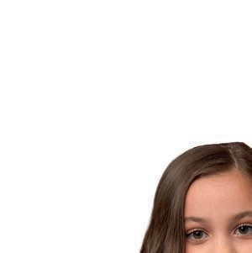

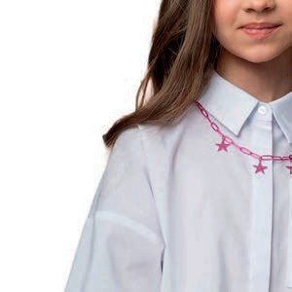
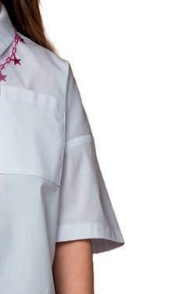
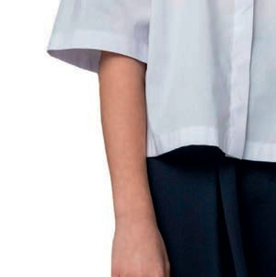
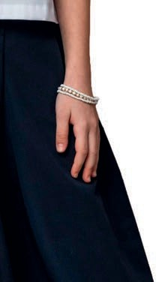
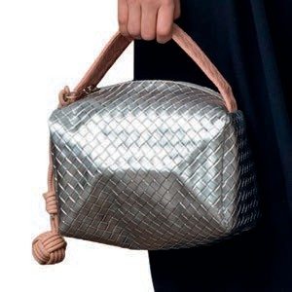
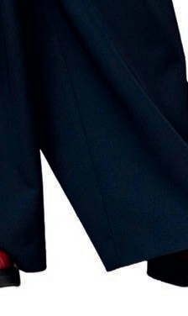
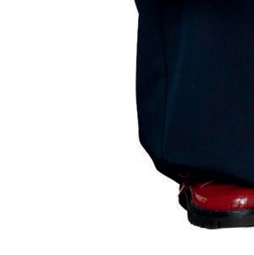






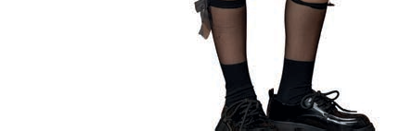

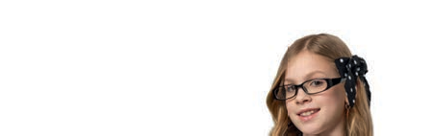


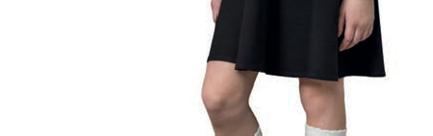


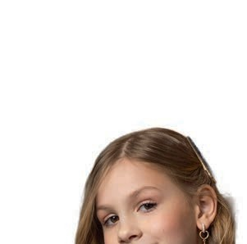

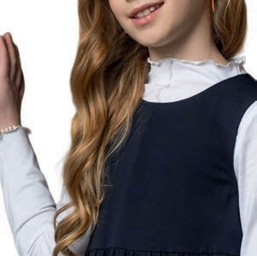
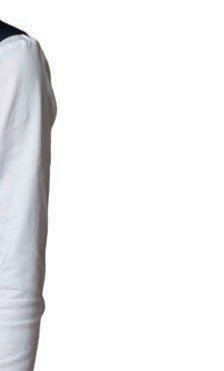
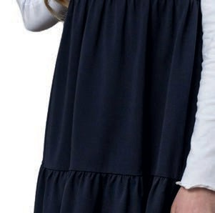
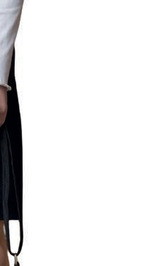
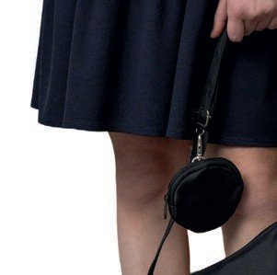
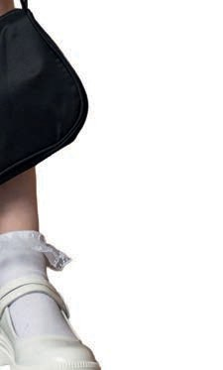
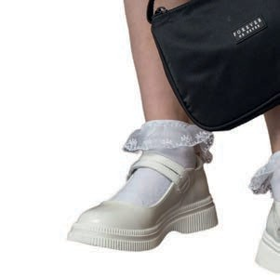



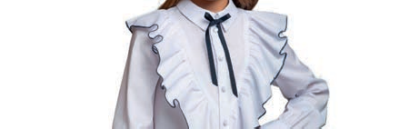


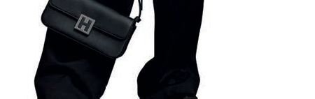






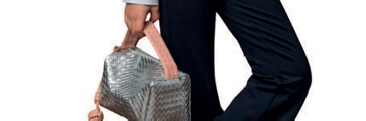


Сарафан
Ш-3722
60-76/122-146
60% вискоза
35% ПА
5% ПУ
синий
Блузка для девочки ДХ-4577А-Ш23 28/116
70% хлопок
27% полиэстер
3% спандекс белый

Блузка для девочки
ДХ-5090-Ш25 30-38/122
70% хлопок
27% полиэстер
3% спандекс белый
Сарафан для девочки
ДТ-4749-Ш23 30-38/122
65% вискоза
30% ПА
5% спандекс синий, черный

16 ШКОЛА 26/27 ЗАО «Калинка» 17

Блузка для девочки

ДХ-4838А-Ш25 30-38/122
70% хлопок
27% полиэстер
3% спандекс белый
Блузка
для девочки
Брюки для девочки
ДТ-4955-Ш25 30-40/122, 128
65% вискоза
30% нейлон
5% спандекс синий, черный

ДТ-5056-Ш25 30-40/122
95% хлопок
5% эластан белый, молочный






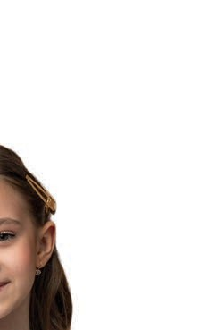
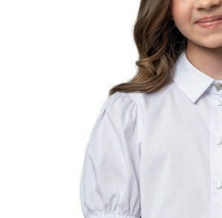
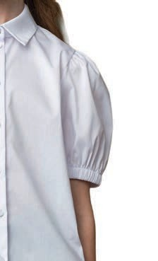
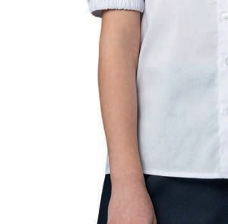
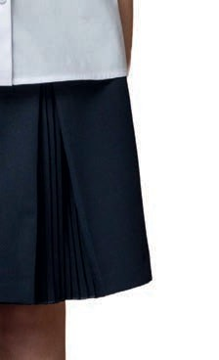
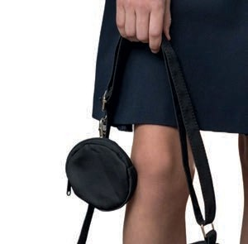
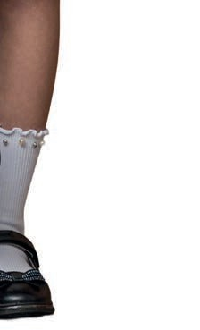
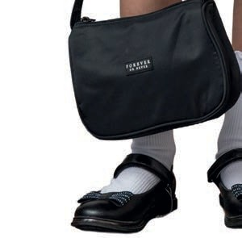



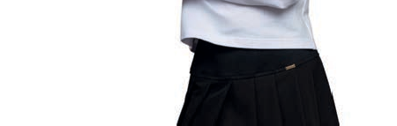
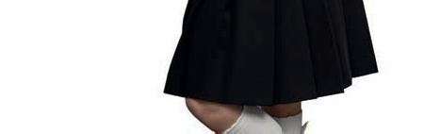





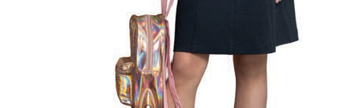
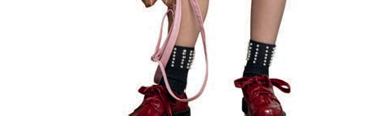



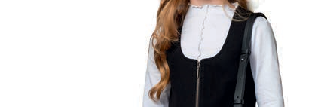



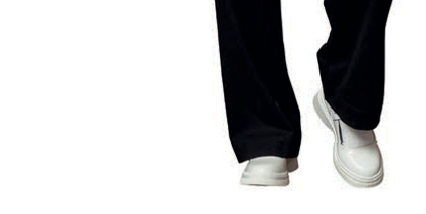



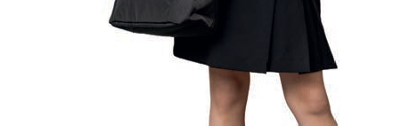
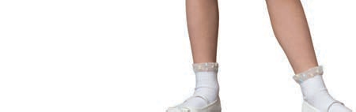

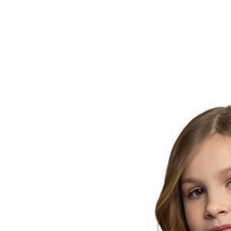
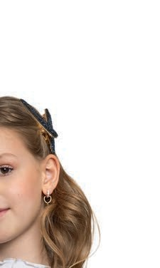
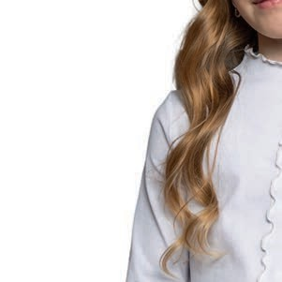
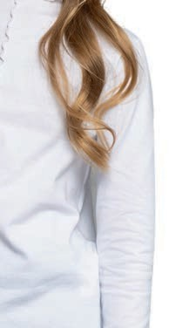
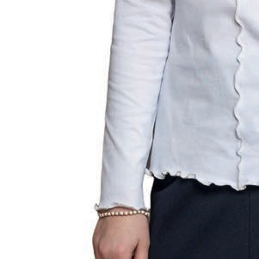
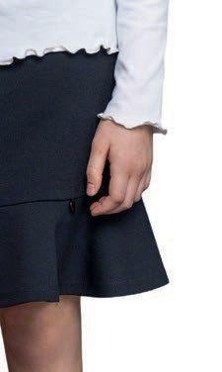
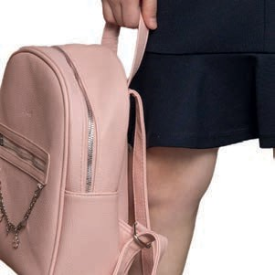
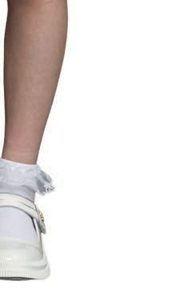
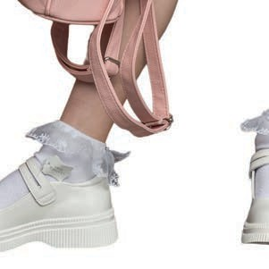

Юбка для девочки
ДП-4707-Ш25 30-38/122
72% полиэстер
22% вискоза
6% спандекс синий, черный

Блузка для девочки
ДТ-5068-Ш25 30-38/122
95% хлопок
5% эластан белый, молочный
Жакет для девочки
ДТ-5025-Ш25 30-38/128
70% ПЭ
30% вискоза синий, черный

18 ШКОЛА 26/27 ЗАО «Калинка» 19

Сарафан для девочки

ДП-4752-Ш25 30-38/122
72% полиэстер
22% вискоза
6% спандекс синий, черный
Брюки для девочки

ДП-4520-Ш25 30-38/122
Жилет для девочки ДТ-ТР-4796-Ш23 32-38/122, 128
50% хлопок
50% ПАН
бордовый, синий, черный
72% полиэстер
22% вискоза
6% спандекс синий, черный







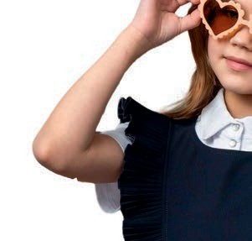
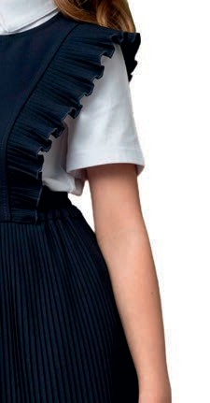
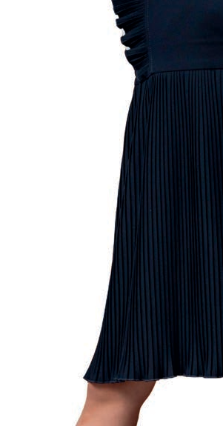
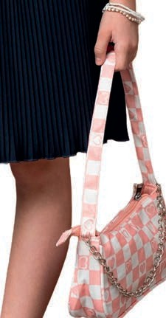
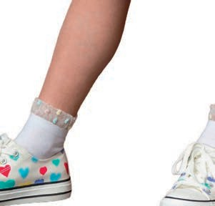
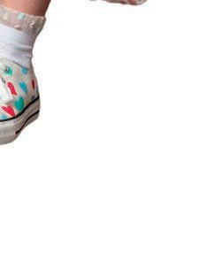
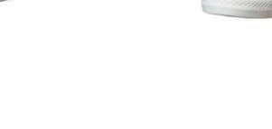



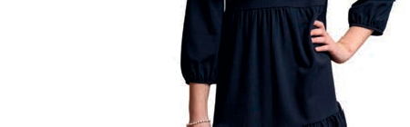
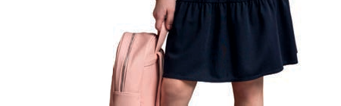
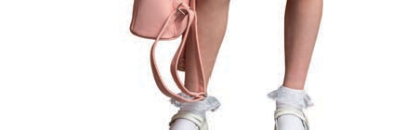





















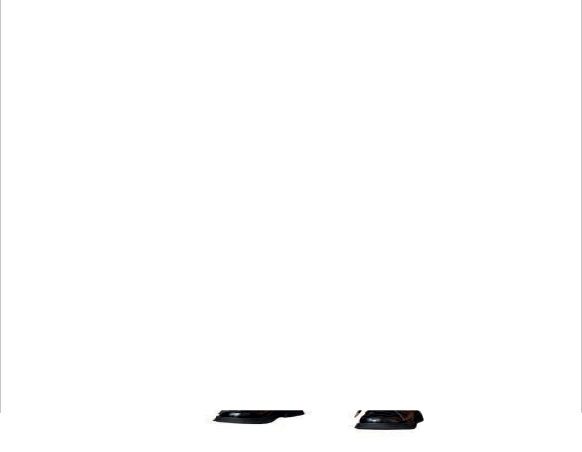

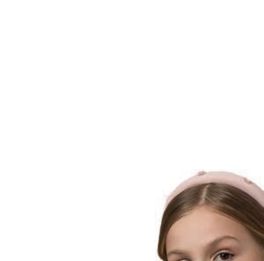

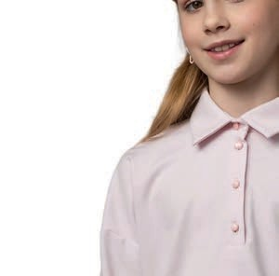
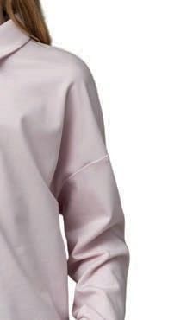
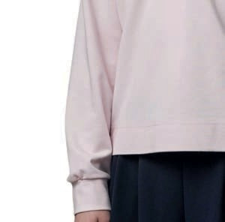
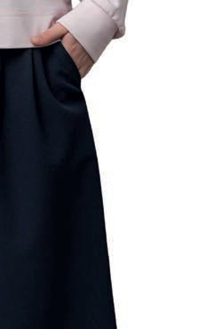
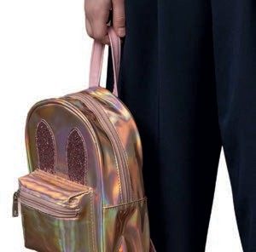
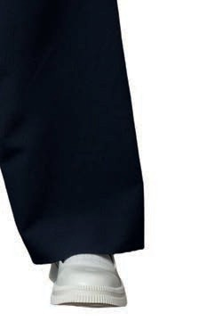
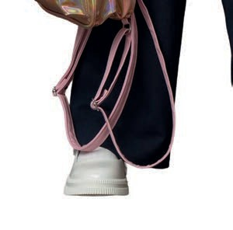

Платье для девочки
ДТ-4770-Ш24 30-38/122
72% полиэстер
22% вискоза
6% спандекс синий, черный

Жакет для девочки
ДТ-5050-Ш25 30-40/122, 128
65% вискоза
30% нейлон
5% спандекс синий, черный
Жилет для девочки
ДТ-5024-Ш25 30-40/122
65% вискоза
30% нейлон
5% спандекс синий, черный

20 ШКОЛА 26/27 ЗАО «Калинка» 21

Жилет для мальчика

ДТ-5048-Ш25 30-38/122
65% вискоза
30% нейлон
5% спандекс синий, черный
Жилет для мальчика

ДТ-ТР-4795-Ш23 32-38/122, 128
Брюки для мальчика
ДП-5032-Ш25 30-38/122
62% полиэстер
32% вискоза
6% спандекс синий, черный
50% хлопок

50% ПАН
бордовый, синий, черный




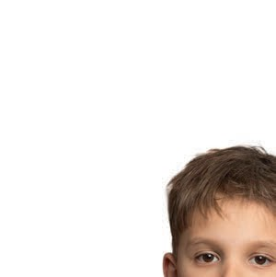

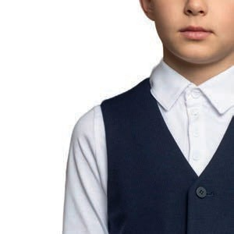
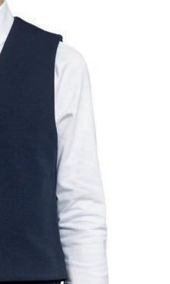
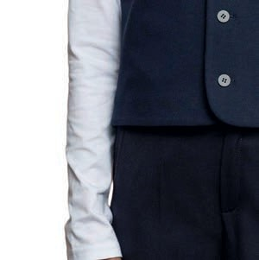

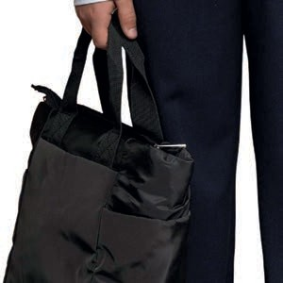
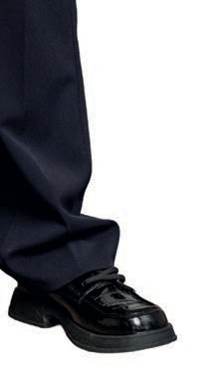
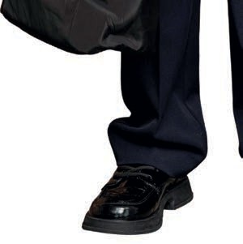




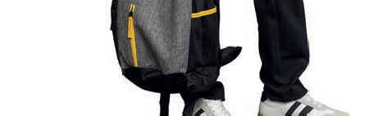




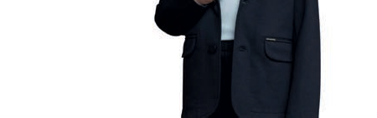




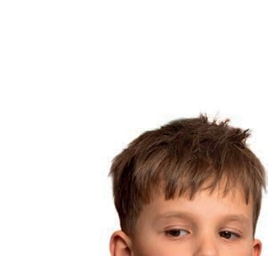

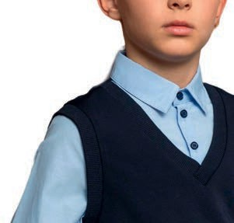

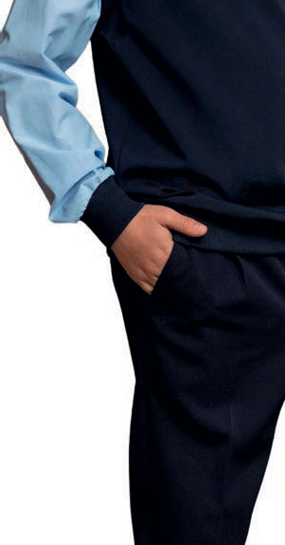
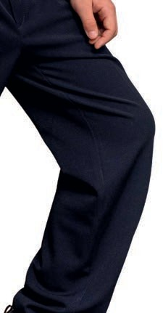
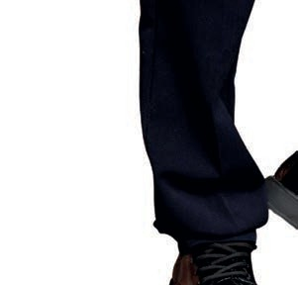
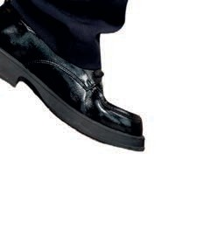









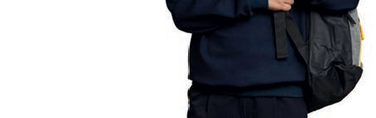



Брюки для мальчика
ДТ-4954-Ш25 30-38/122
62% вискоза33% нейлон
5% спандекс синий, черный

Жакет для мальчика
ДТ-4948-Ш25 30-40/134
60% вискоза
35% ПА
5% ПУ
синий
Брюки для мальчика
ДП-5032-Ш25 30-38/122
62% полиэстер
32% вискоза
6% спандекс синий, черный

22 ШКОЛА 26/27 ЗАО «Калинка» 23

Брюки для мальчика

Д-5301
60-76/122-152

67% ПЭ
29% вискоза
4% эластан черный

2517-2017
Жакет для девочки

Д-5700
60-76/122-158

67% ПЭ
29% вискоза
4% эластан синий
Юбка для девочки

Д-5500
60-76/122-152

67% ПЭ
29% вискоза
4% эластан синий

2517-2017








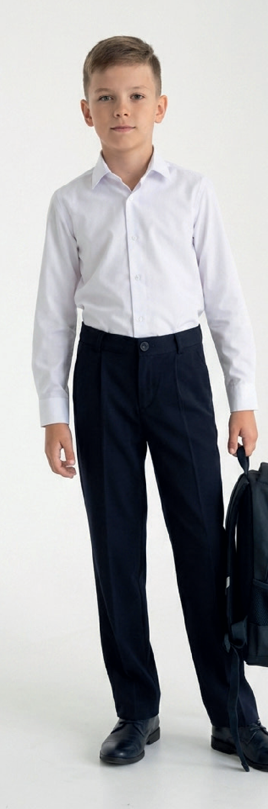
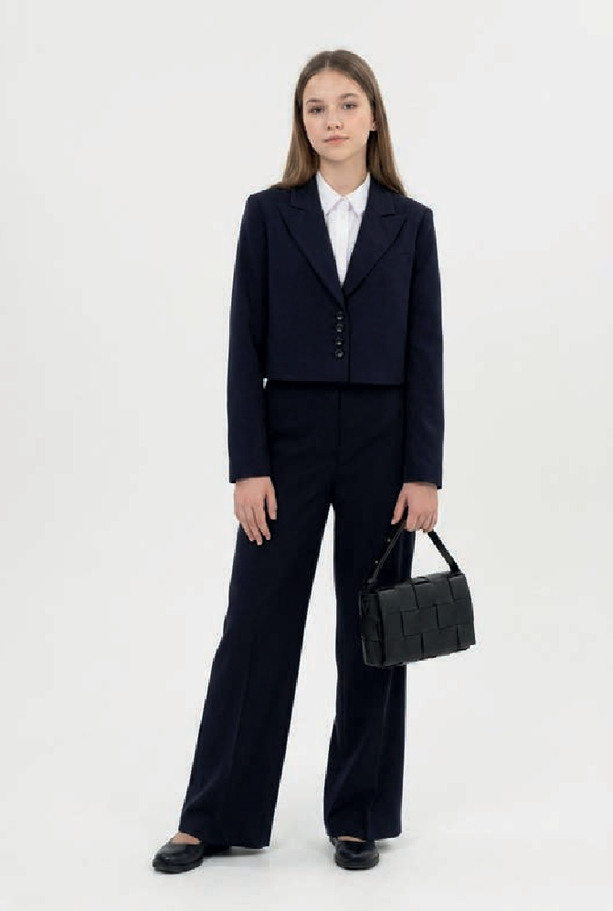
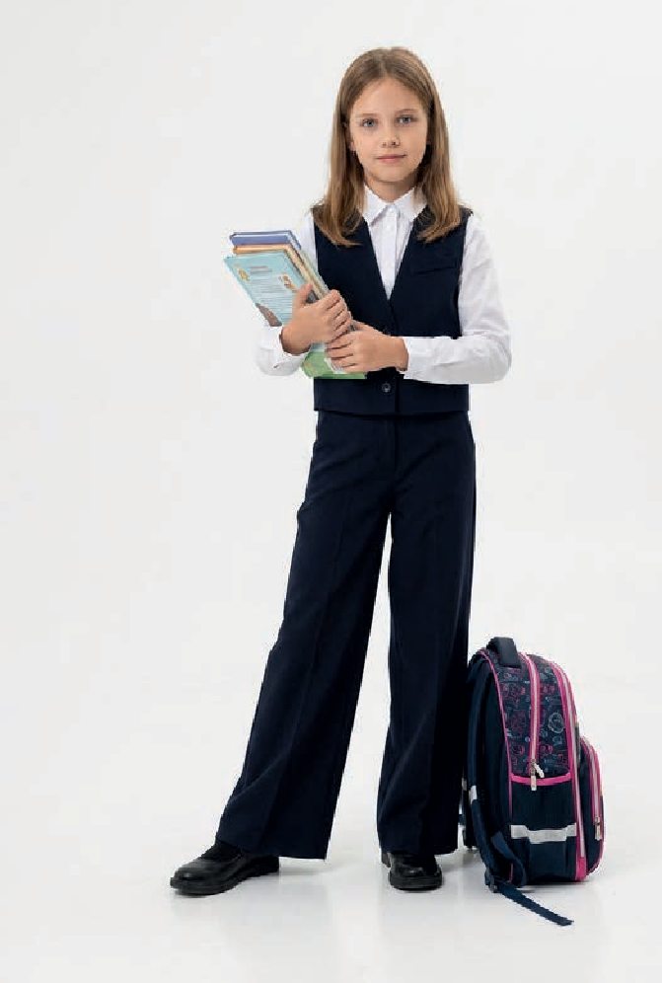
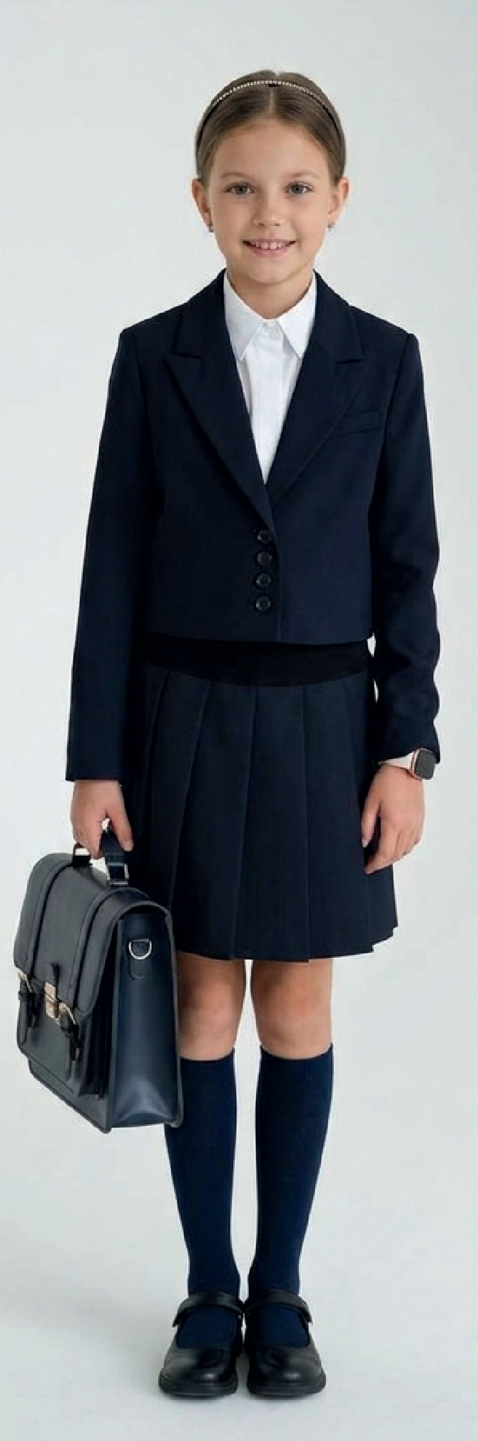
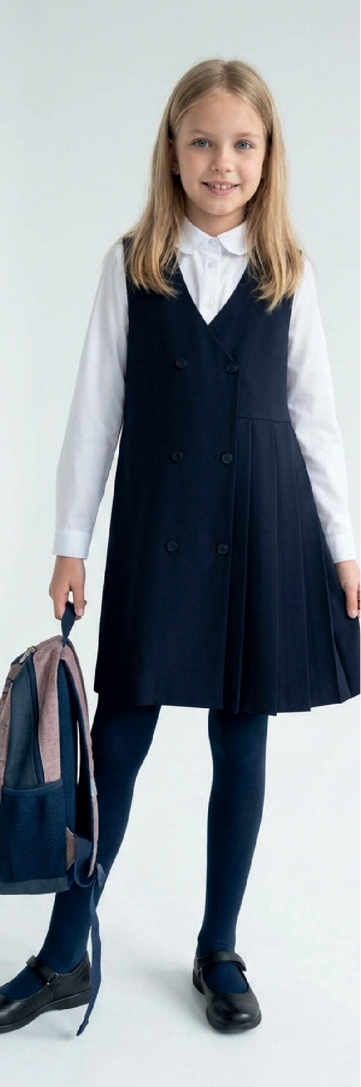
Жакет для девочки
Д-5701
80-92/158-170
67% ПЭ
29% вискоза
4% эластан синий
Брюки
для девочки
Д-5302
80-92/158-170
67% ПЭ
29% вискоза
4% эластан синий
2517-2017
Сарафан для девочки
Д-5800
60-76/122-152
67% ПЭ
29% вискоза
4% эластан синий
2517-2017
Жилет для девочки
Д-5600
60-80/122-158
67% ПЭ
29% вискоза
4% эластан синий
Брюки
для девочки
Д-5300
60-80/122-158
67% ПЭ
29% вискоза
4% эластан синий
2517-2017

24 ШКОЛА 26/27 ЗАО «Калинка» 25

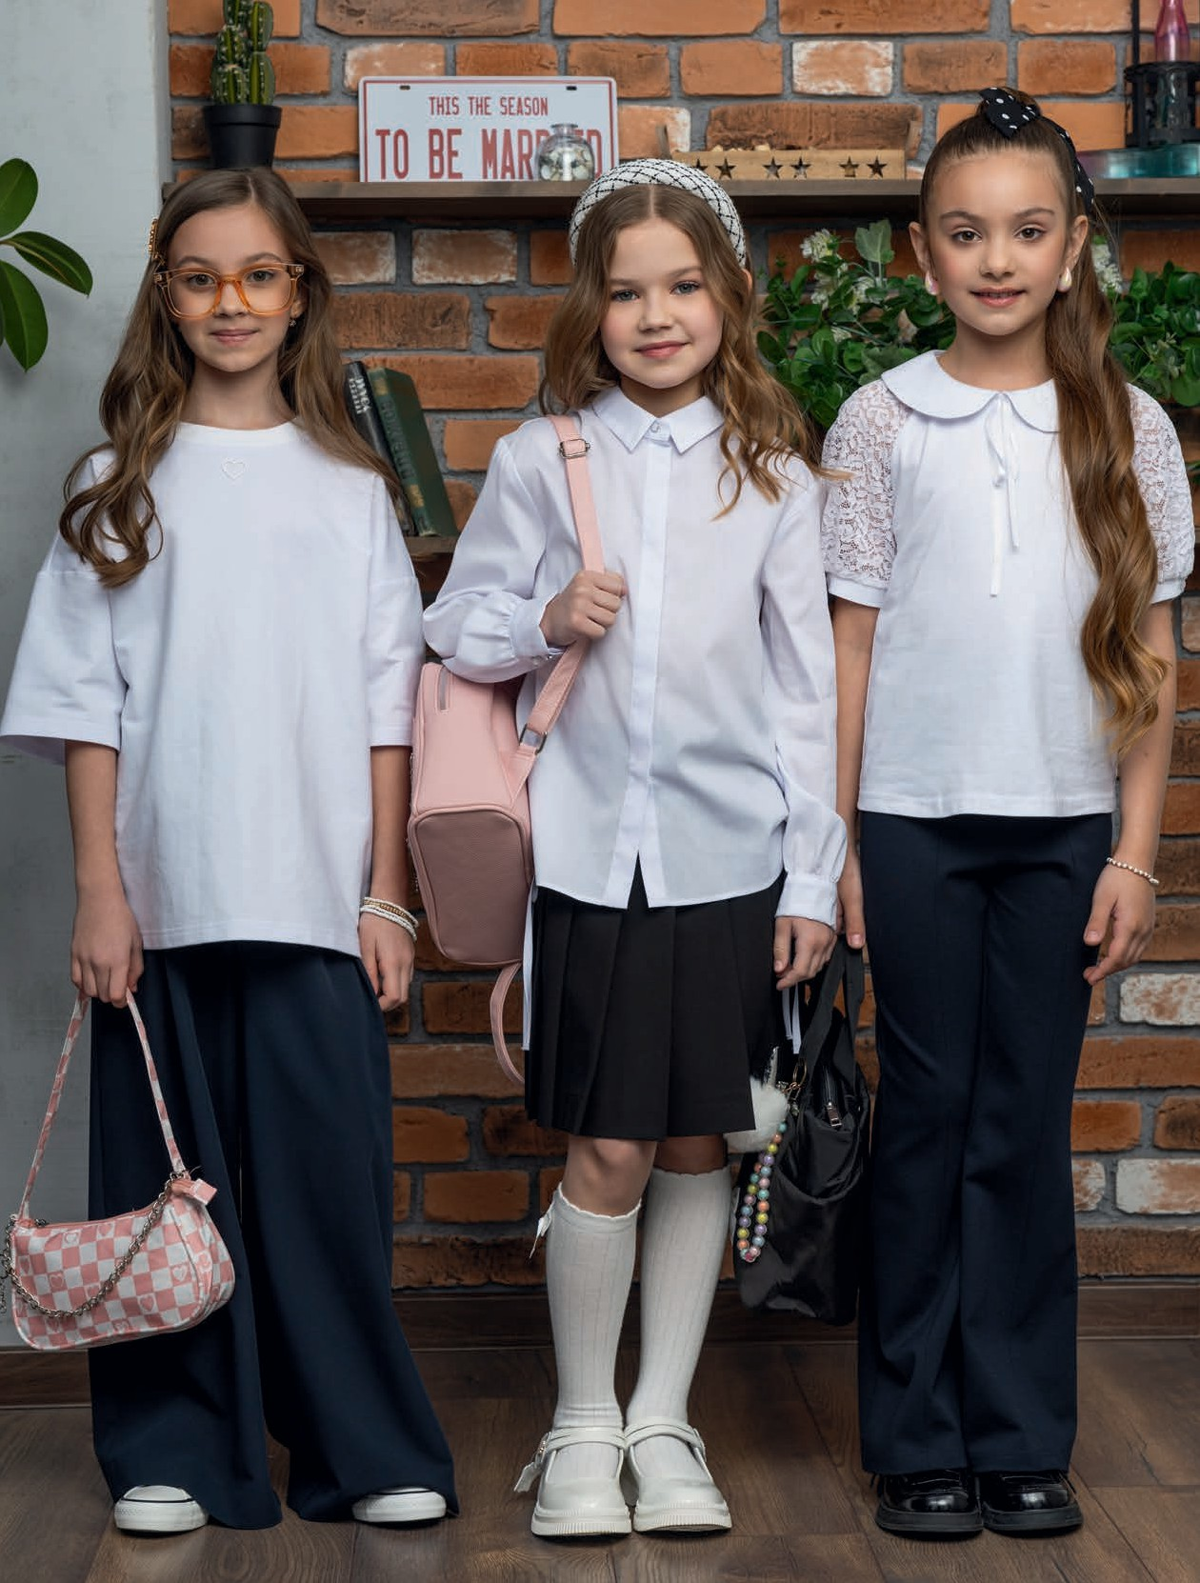
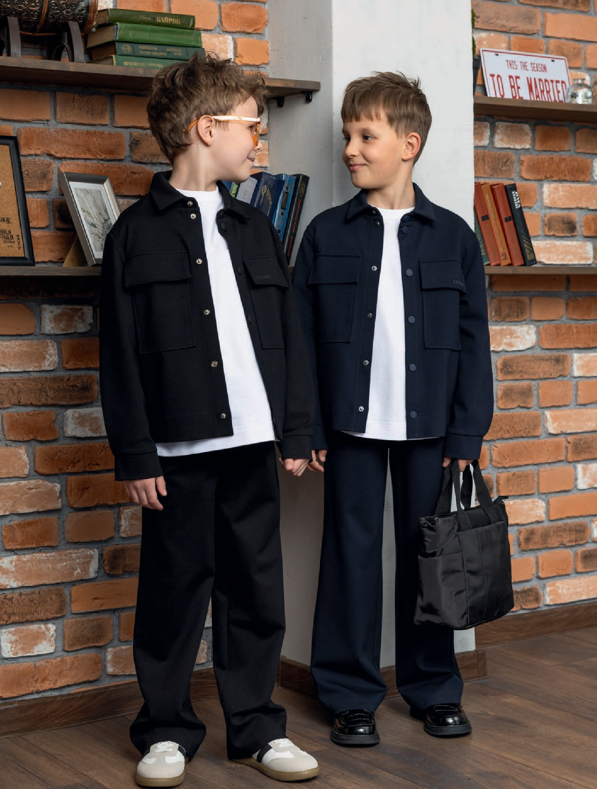

26 ШКОЛА 26/27 ЗАО «Калинка» 27

Школьная коллекция от ОАО «Свiтанак» создана для того, чтобы ребёнку было удобно, аккуратно и комфортно
в течение всего учебного дня.
В неё вошли базовые изделия для мальчиков и девочек, которые подходят как для занятий, так и для повседневной школьной активности.

Лаконичный дизайн, сдержанная цветовая гамма и продуманные силуэты позволяют легко комбинировать модели между собой.
Натуральные материалы с добавлением современных волокон обеспечивают комфорт, практичность
и долговечность изделий.

Джемпер для девочки

В855755

Жилет
для девочки
В825724
60-84/110-170
95% хлопок
5% спандекс темно-синий черный бордо

Джемпер для девочки
В855473
64-72/122-152
97% хлопок
3% спандекс молочный

Брюки
для девочки
В566551
64-72/122-152
44% хлопок
52% полиэфир
4% спандекс темно-синий черный
64-72/122-152
100% хлопок молочный
Юбка
для девочки

В565891
64-72/122-152
83% хлопок
17% полиэфир темно-синий черный

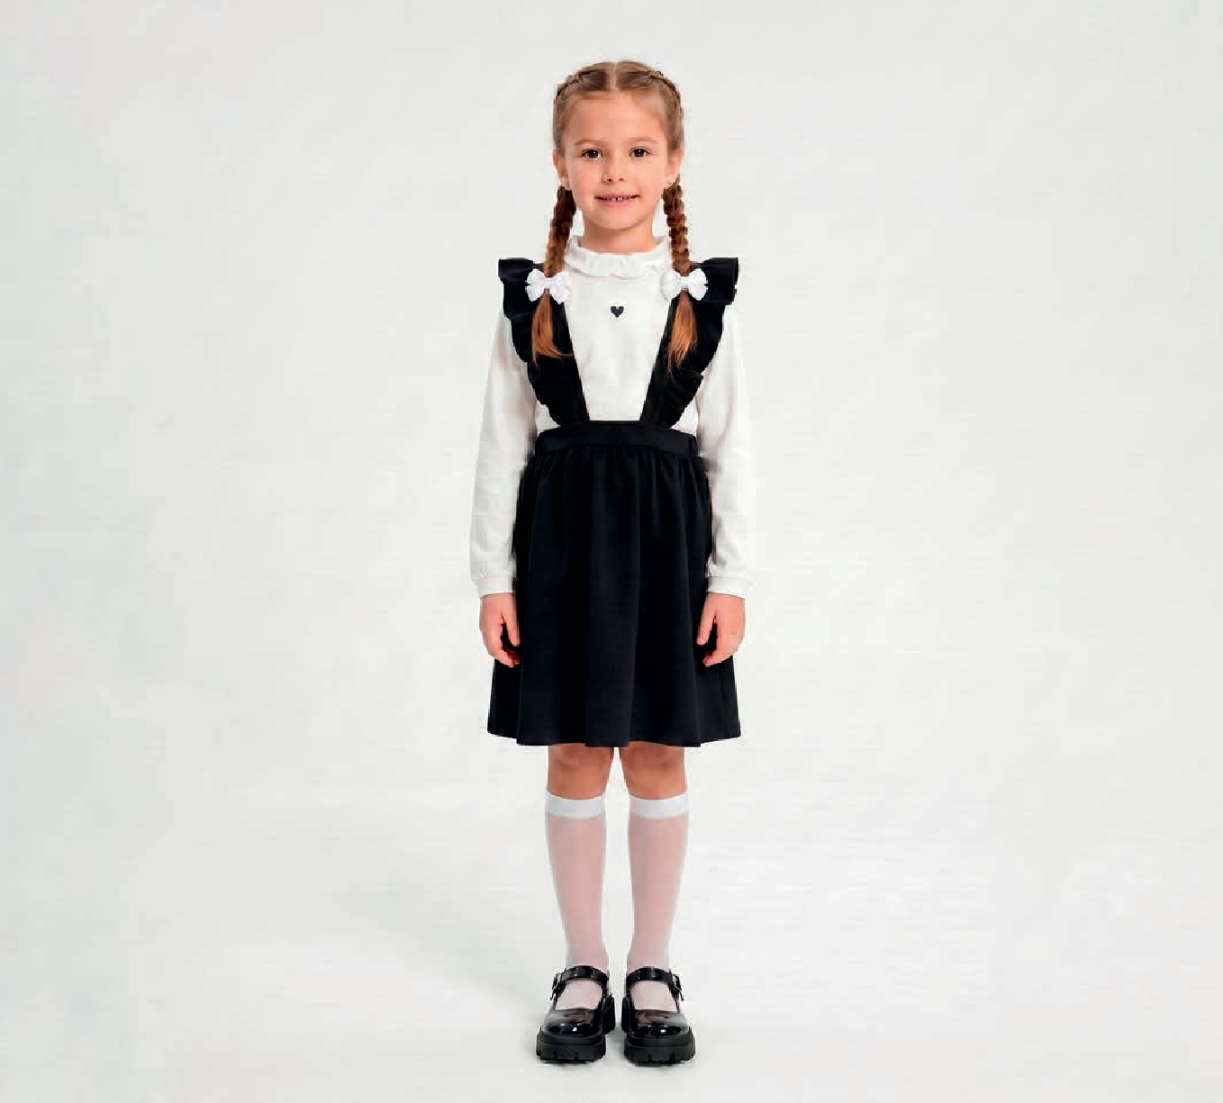
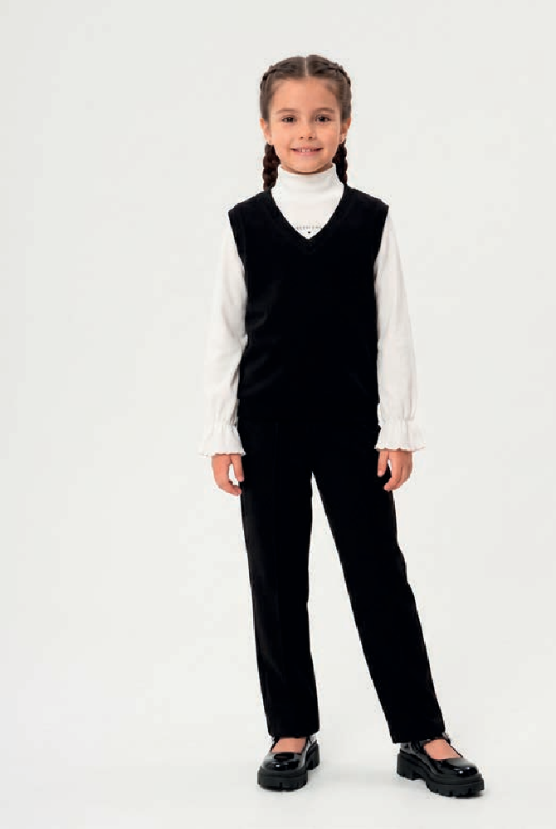
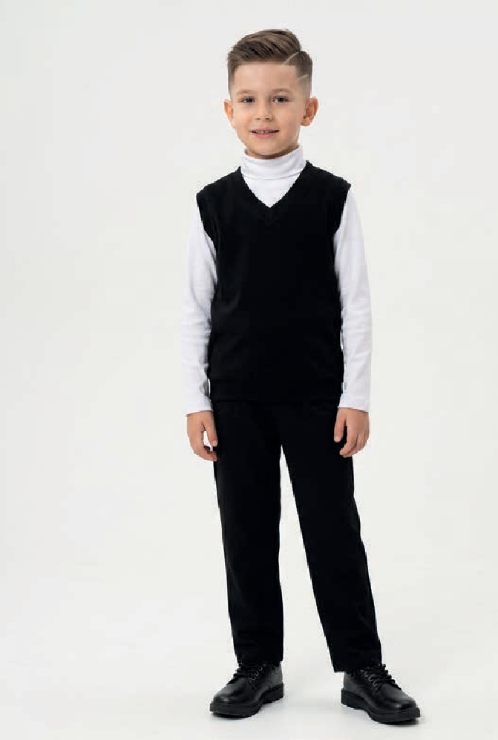
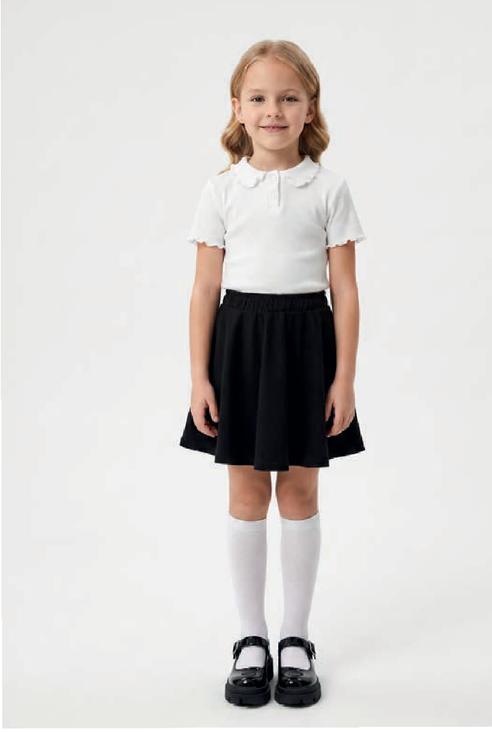
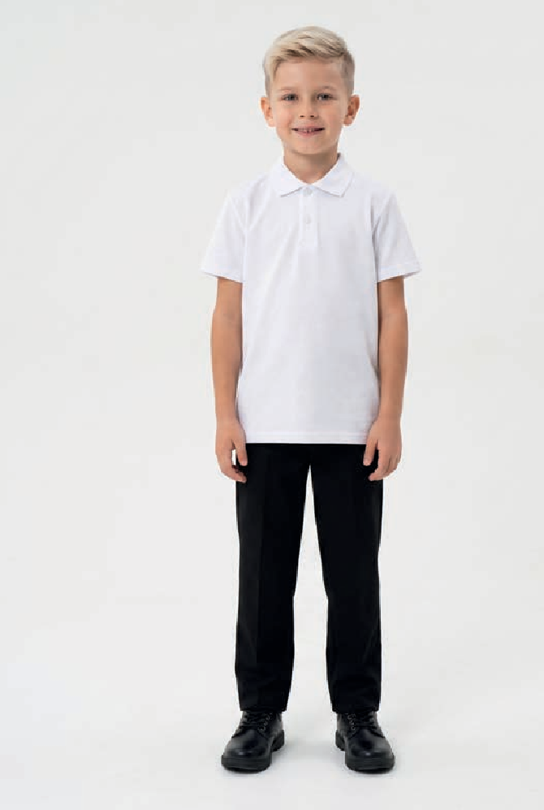
Джемпер для девочки
В805472
64-72/122-152
95% хлопок
5% спандекс молочный

Сарафан для девочки
В765899
64-72/122-152
83% хлопок
17% полиэфир темно-синий черный
Жилет
для мальчика
В824505
60-84/110-176
95% хлопок
5% спандекс темно-синий черный серый бордо

Джемпер
для мальчика
Р851850 В853508
60-84/110-176
100% хлопок белый
Джемпер
для мальчика
В806526
64-84/122-176
86% хлопок
14% полиэстер белый
светло-голубой

Брюки
для мальчика
В565889
64-72/122-146
55% хлопок
39% полиэфир
6% спандекс темно-синий черный

28 wNОnР 26/27 ОРО «Cвiтаиакu r. Xоamио 29

Жилет
для девочки

В826583 76-88
95% хлопок
5% спандекс черный т.синий бордо
Брюки
для девочки

В566568 60-80
52% хлопок
43% полиэфир
5% спандекс т.синий черный

2517-2017
Жилет
для мальчика

В826580 60-80
95% хлопок
5% спандекс черный т.синий бордо
Брюки
для мальчика

В566567 60-80
52% хлопок
43% полиэфир
5% спандекс т.синий черный

2517-2017

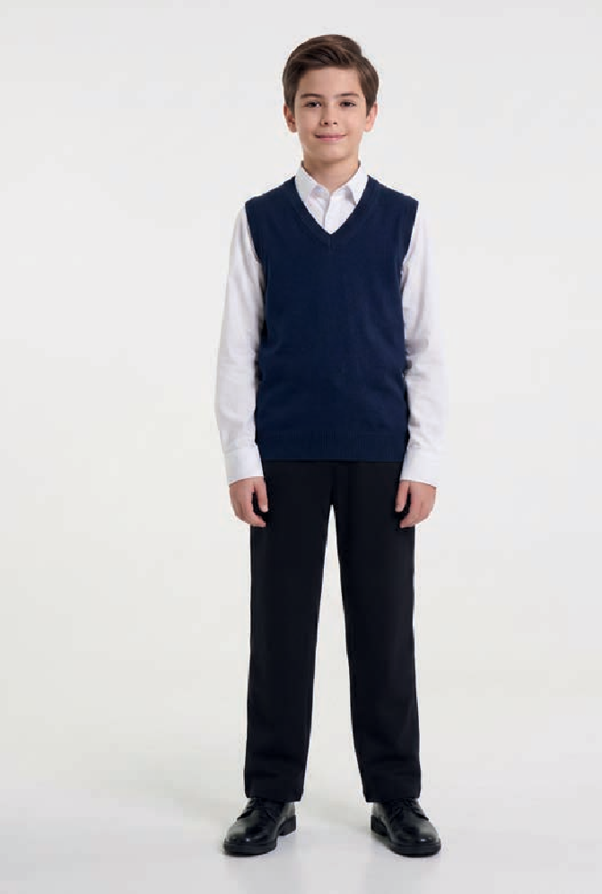
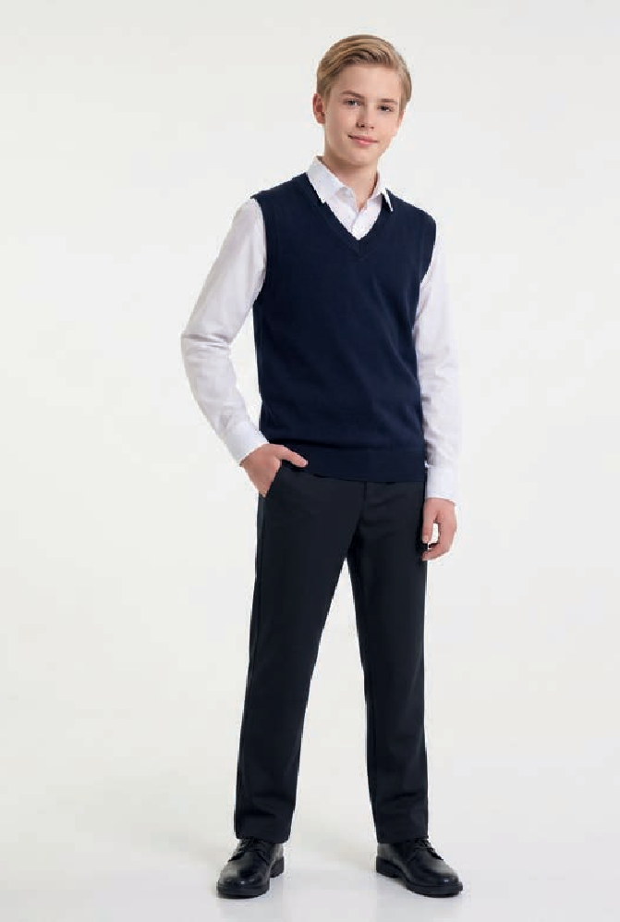
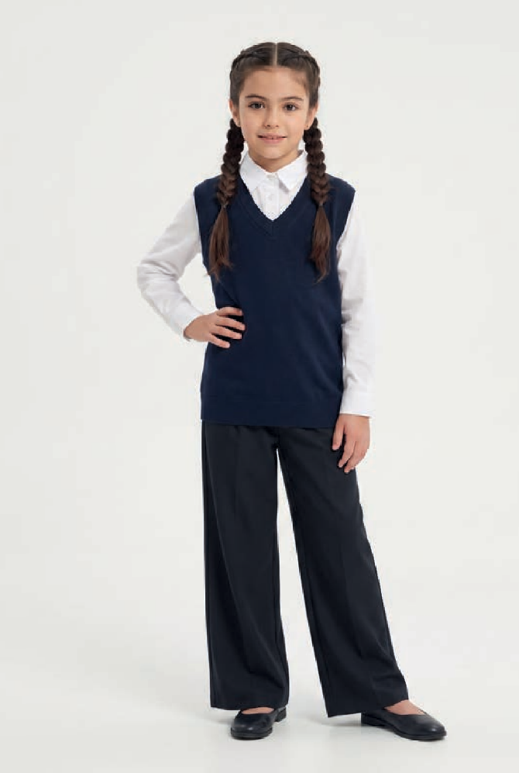
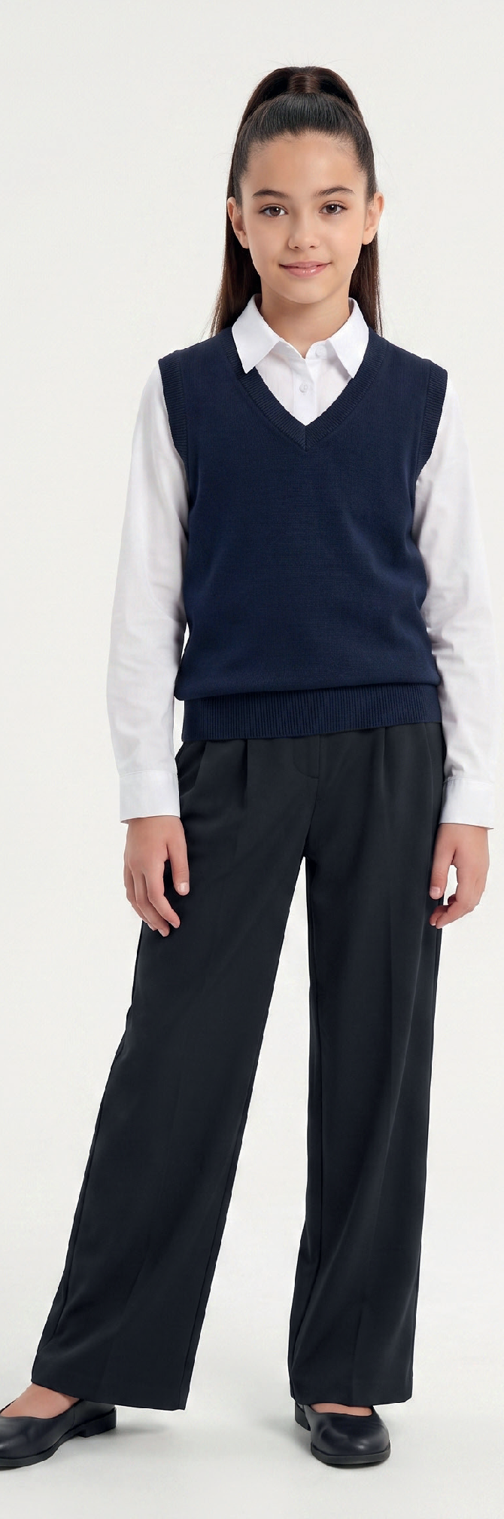
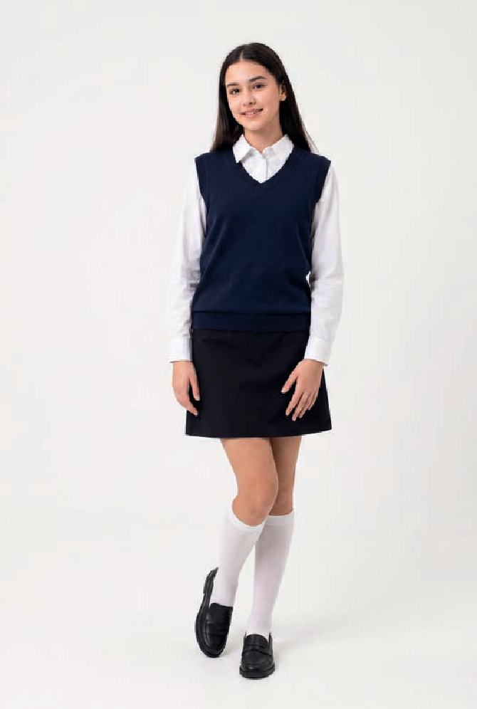
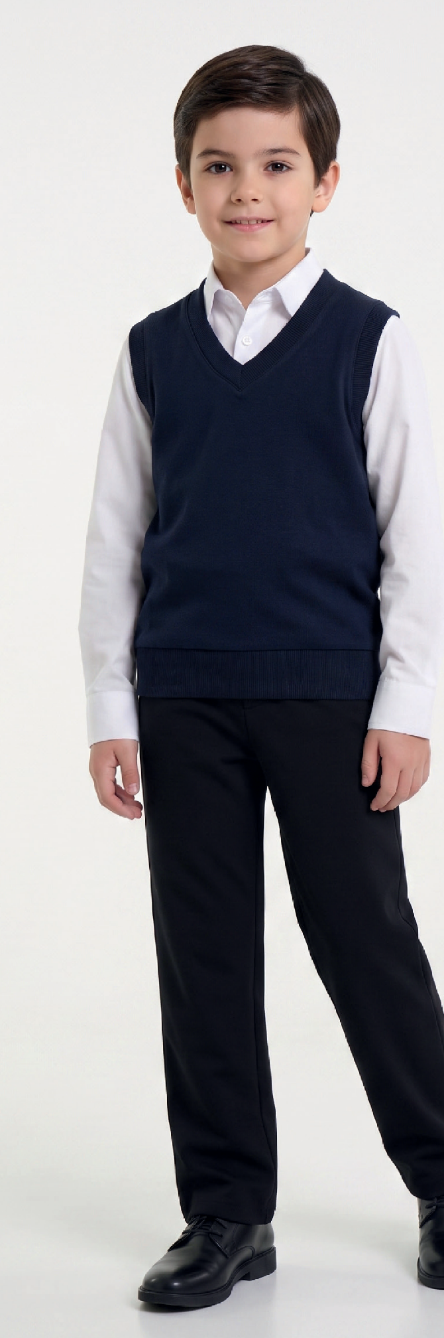
Жилет
для девочки
В826579 60-80
95% хлопок
5% спандекс черный т.синий бордо
2517-2017
Жилет
для мальчика
В826581 68-84
95% хлопок
5% спандекс черный т.синий бордо
2517-2017

2517-2017

2517-2017
Жилет  для девочки |  | Жилет  для мальчика
В826584 |  | В826582
84-100 |  | 88-104
95% хлопок |  | 95% хлопок
5% спандекс |  | 5% спандекс
черный |  | черный
т.синий |  | т.синий
бордо |  | бордо

30 ШКОЛА 26/27 ОАО «Свiтанак» г. Жодино 31

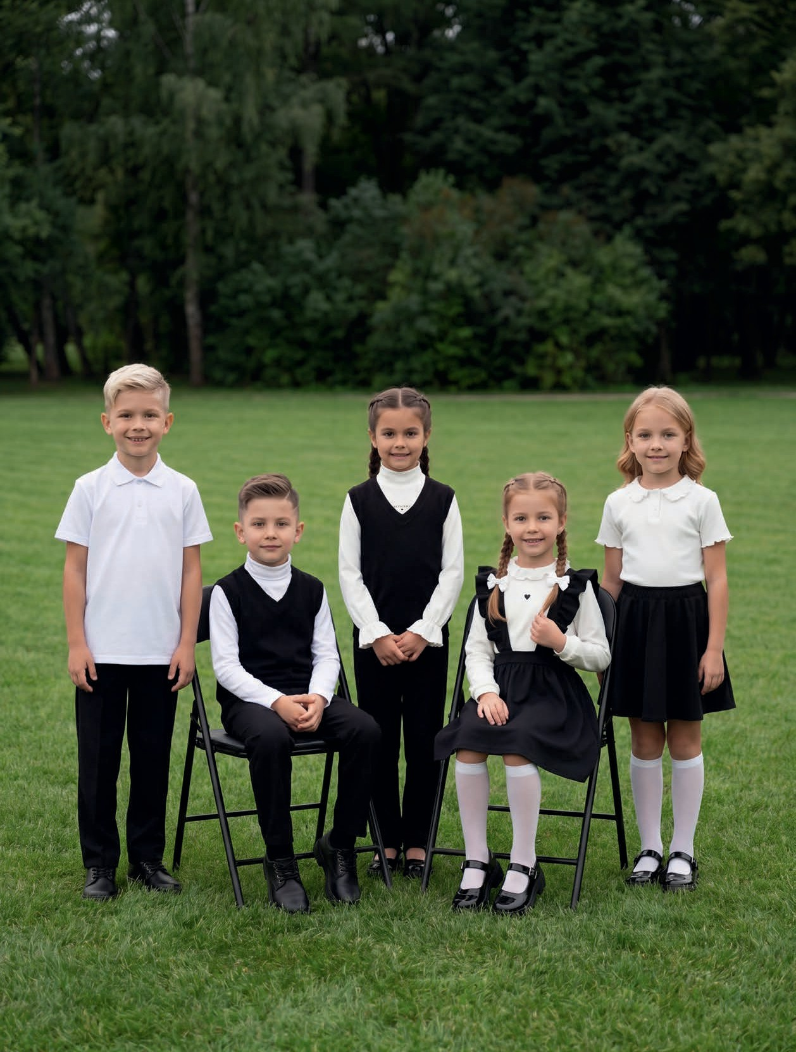
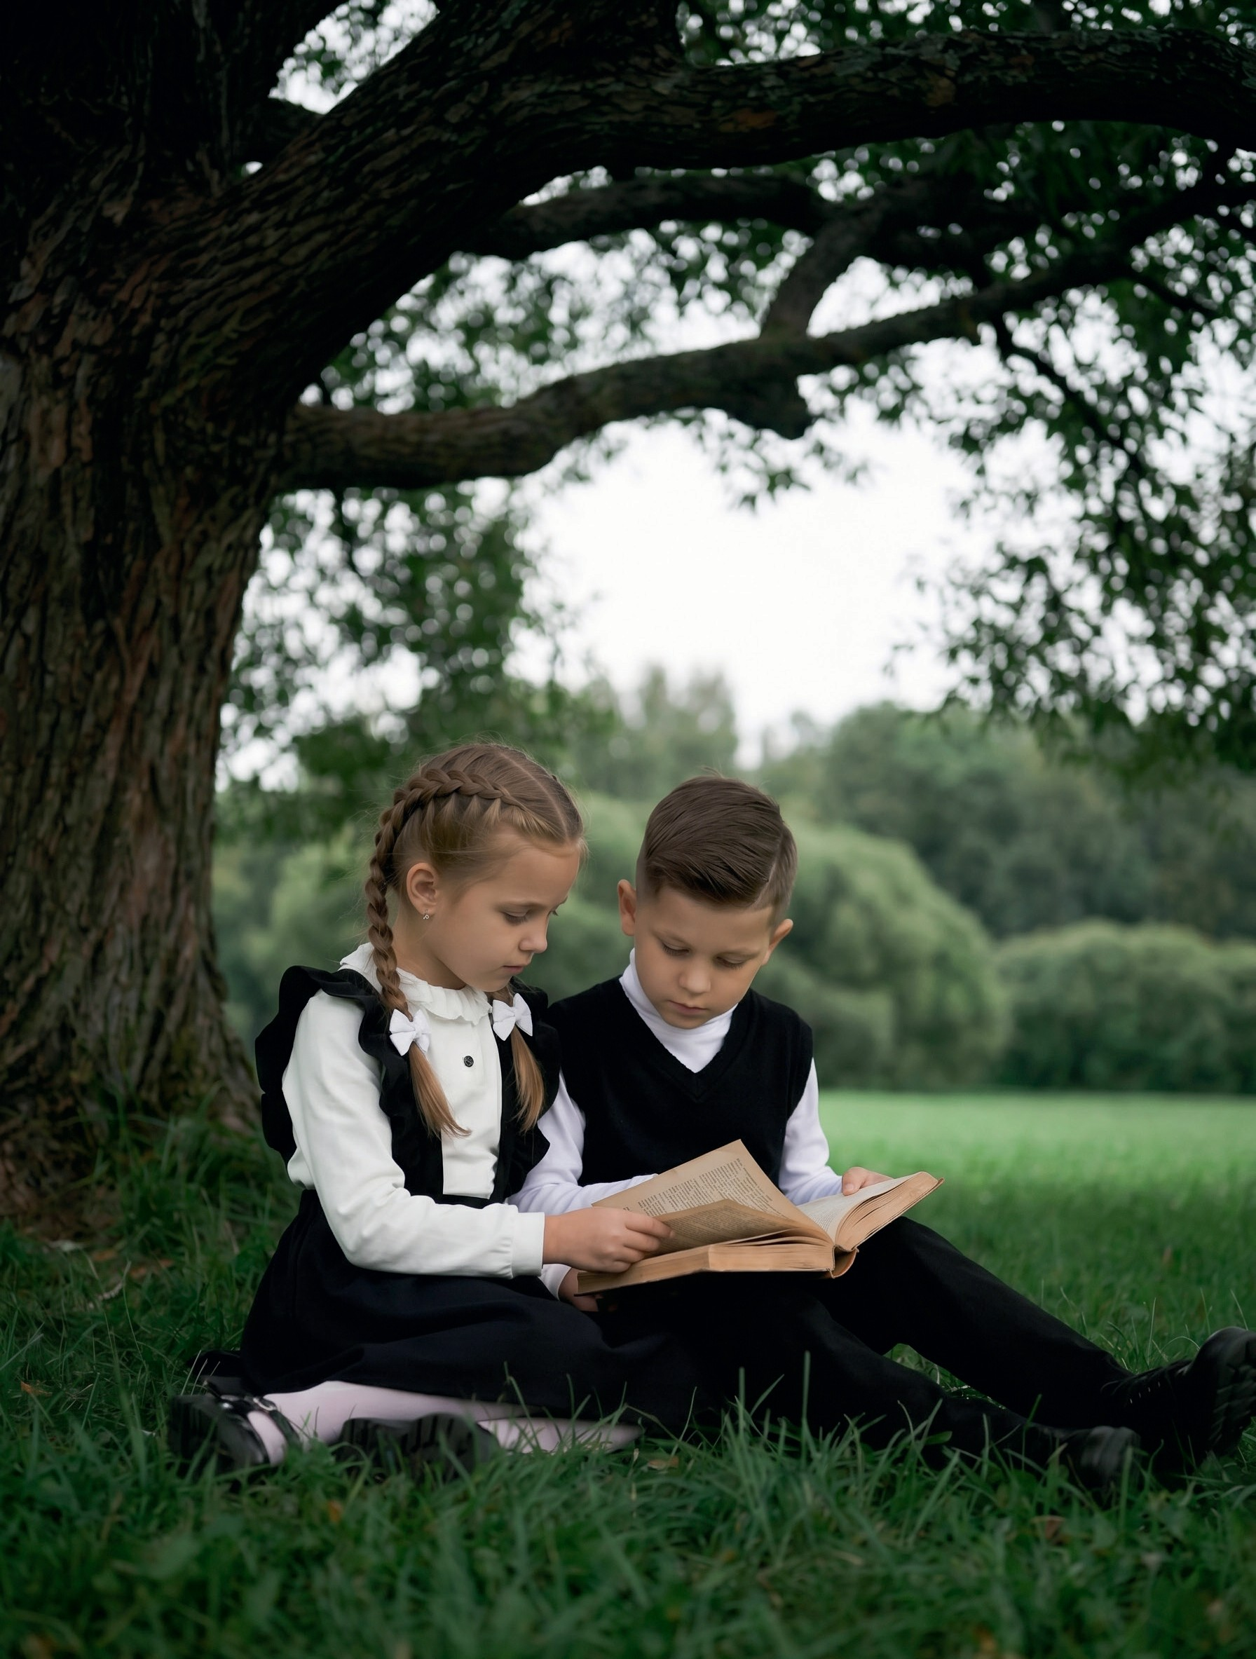

32 ШКОЛА 26/27 ОАО «Свiтанак» г. Жодино 33

Жилет для мальчика
9300
60-104/122-194
30% шерсть

70% ПАН
синий

2517-2017

Ассортимент представлен однотонными жилетами и жилетами с полоской по горловине и низу изделия, а также жакетами с белой полосой.
Модели произведены из полушерстяной пряжи в матросско-синем цвете.
Безупречное качество одежды позволяет сделать учебные будни намного приятнее.

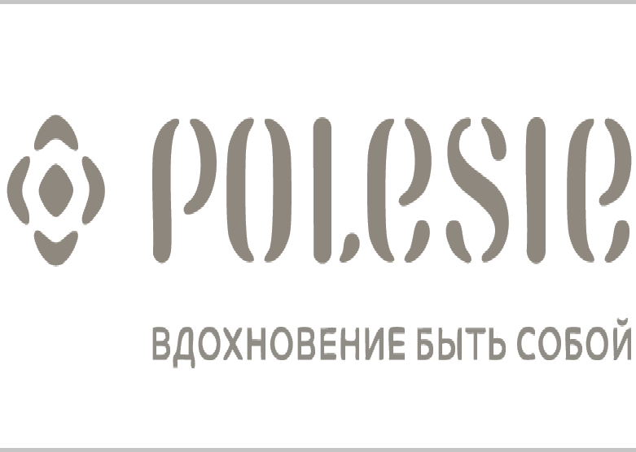
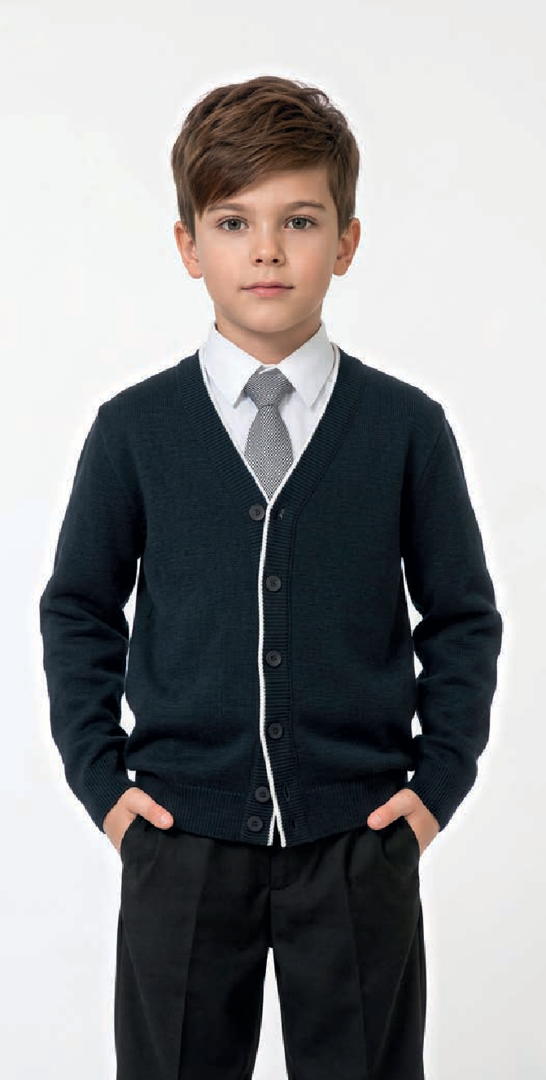
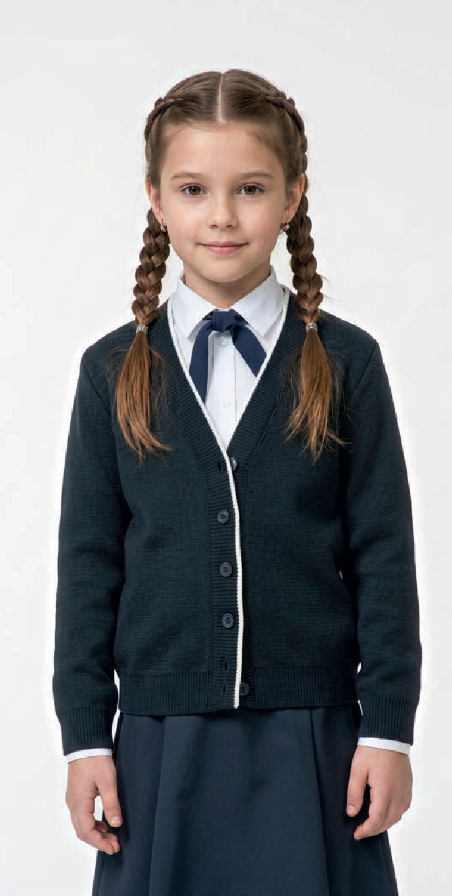
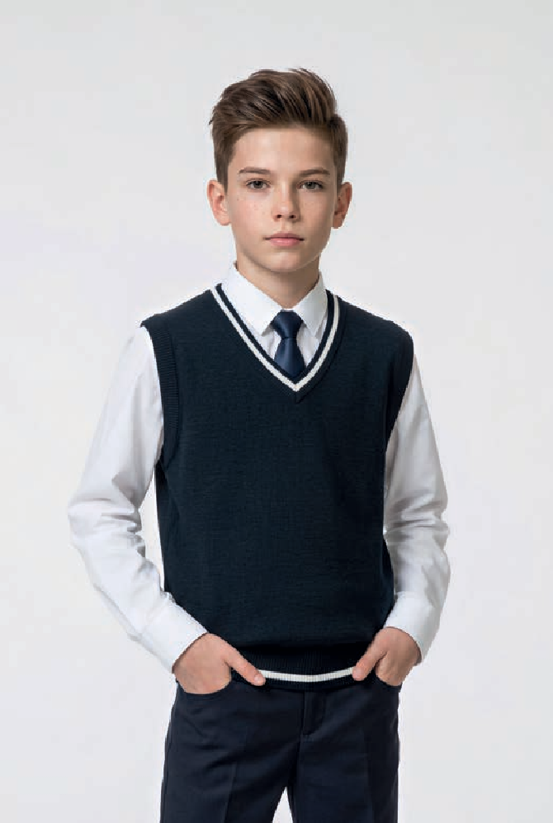
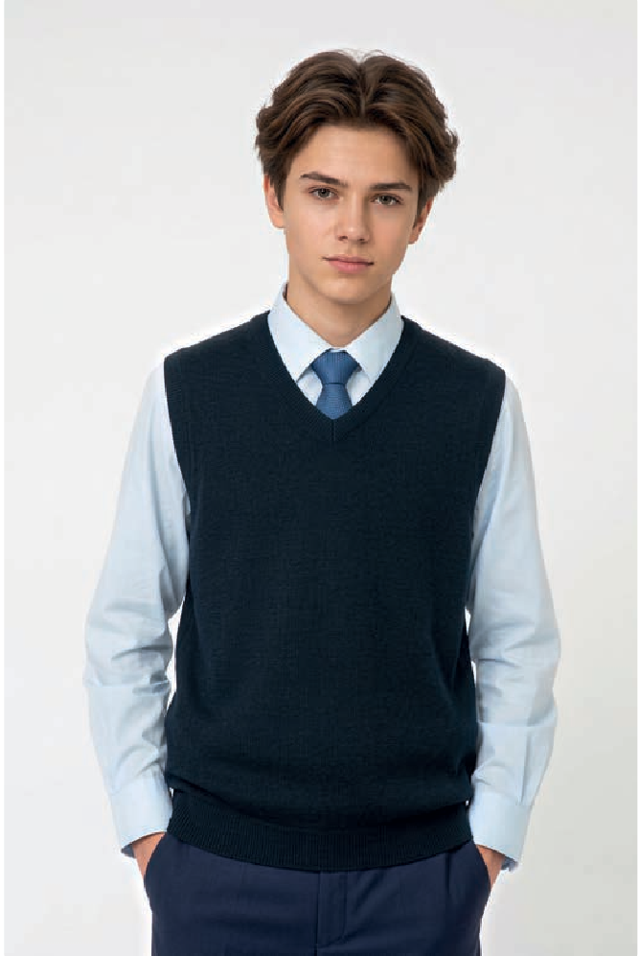
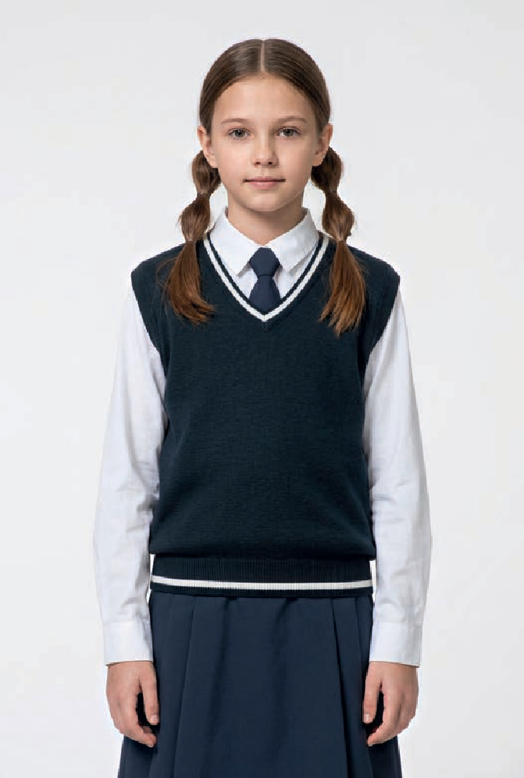
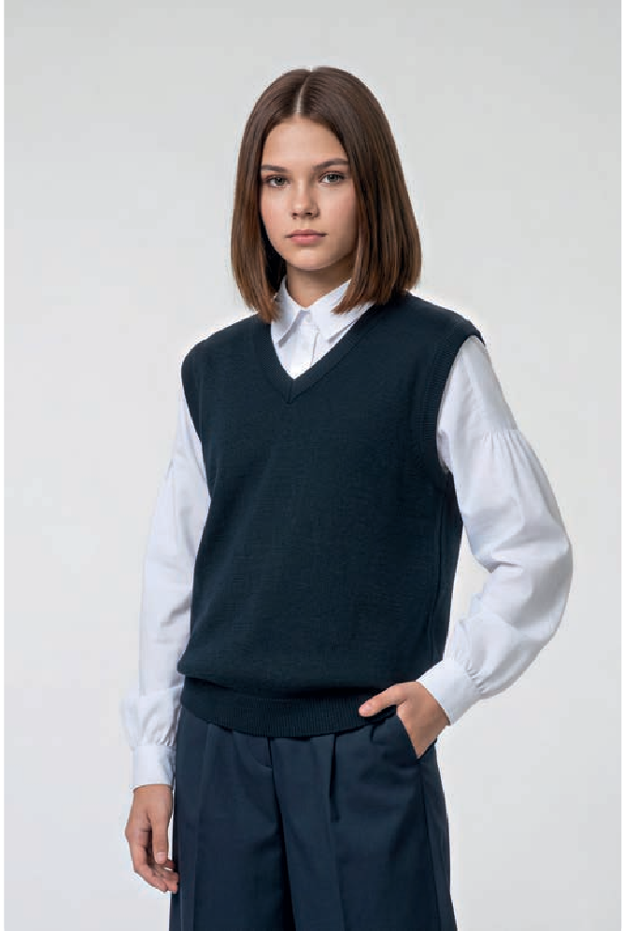



Жилет для мальчика
9871
60-104/122-194
30% шерсть
70% ПАН
синий
2517-2017
Жакет для девочки
2205
60-100/122-176
30% шерсть
70% ПАН
синий
2517-2017
Жакет для мальчика
2207
60-104/122-194
30% шерсть
70% ПАН
синий
2517-2017
Жилет для девочки
9880
60-100/122-176
30% шерсть
70% ПАН
синий
2517-2017
Жилет для девочки
9881
60-100/122-176
30% шерсть
70% ПАН
синий
2517-2017

34 wNОnР 26/27 ОРО «Πоnеcъеu 35

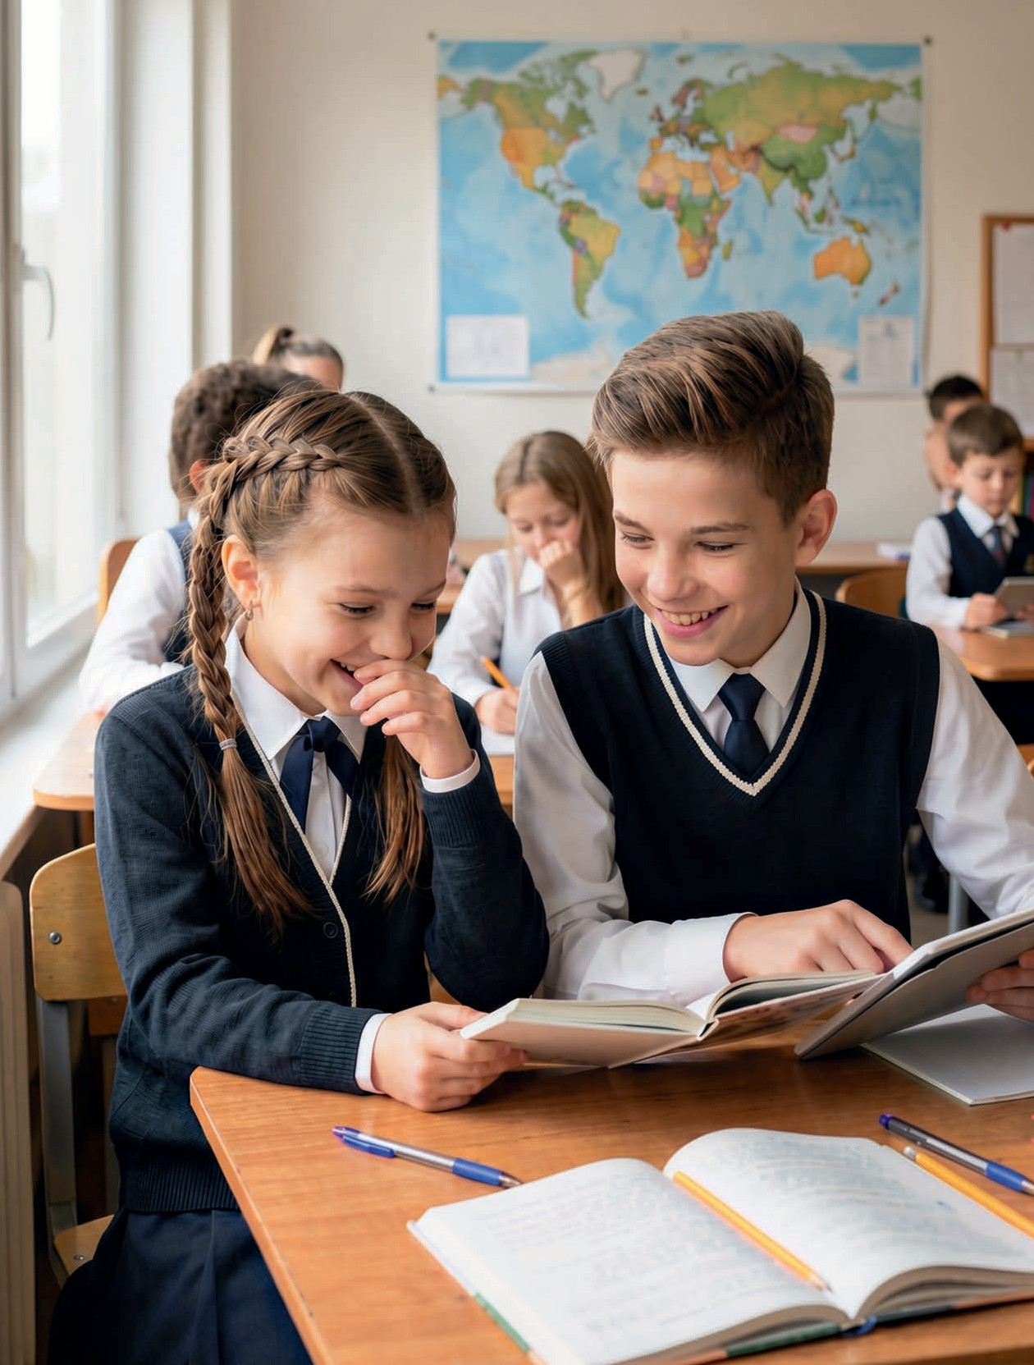
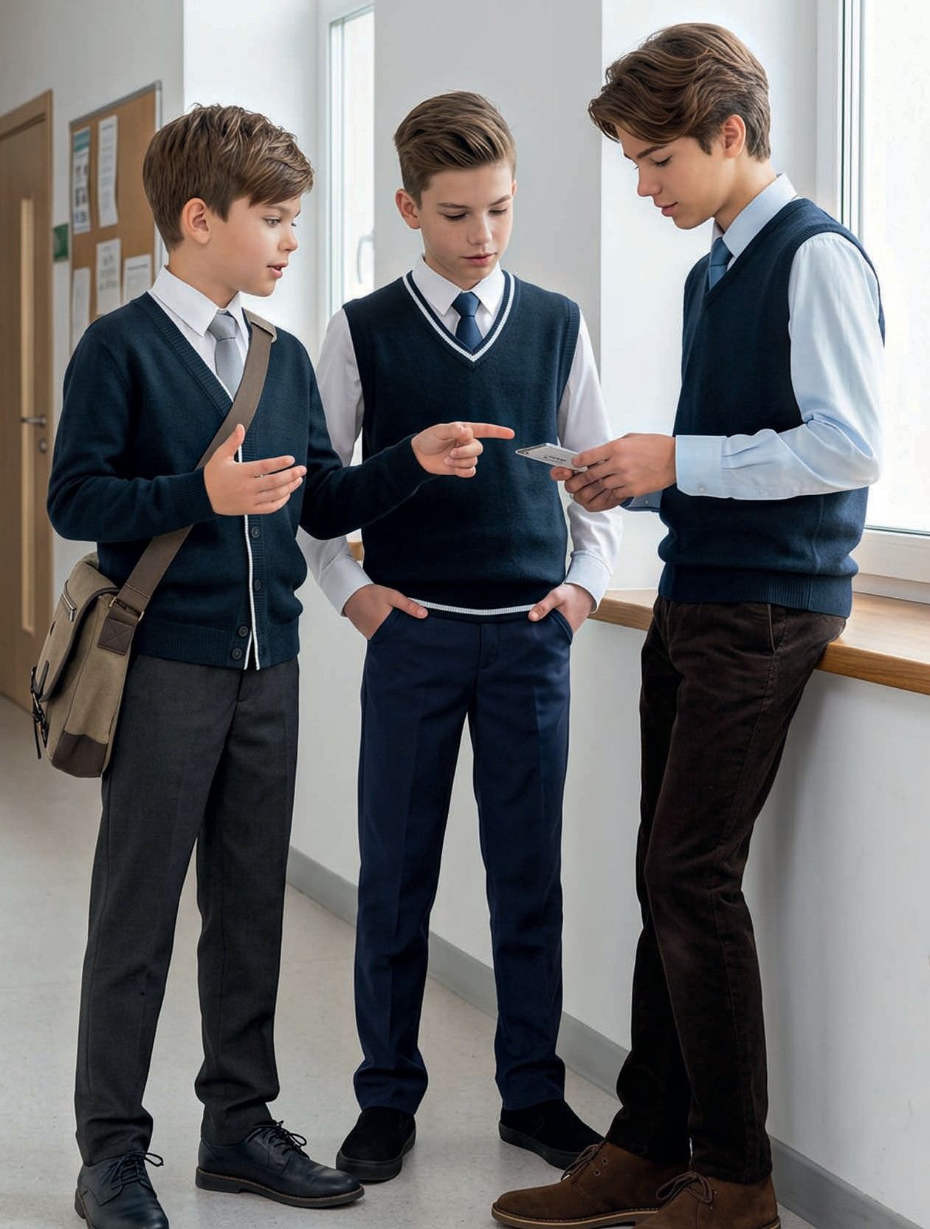

36 ШКОЛА 26/27 ОАО «Полесье» 37

Школьная коллекция ОАО «8 Марта» разработана с учетом актуальных трендов, требований школьного дресс-кода,
«взрослого делового стиля».
Коллекция одежды для школы сочетает
в себе высокое качество, модные тенденции, современный минималистичный строгий дизайн, комфортный для делового образа.

В основе школьной коллекции максимально удобные вещи строгие, сдержанные,
без ярких акцентов и броских деталей в классическом дизайне, которые прекрасно впишутся в школьный
и повседневный гардероб ребенка.
Модели коллекции сочетаются между собой, позволяя создать оригинальный деловой образ для учебного года.
Жилет детский
18433
Джемпер детский
18430
64-72
100% хлопок белый
64-68

55% ПЭ
39% хлопок
6% эластан синий черный
Джемпер детский
18442
68-148
64-72
93% вискоза
7% эластан молочный







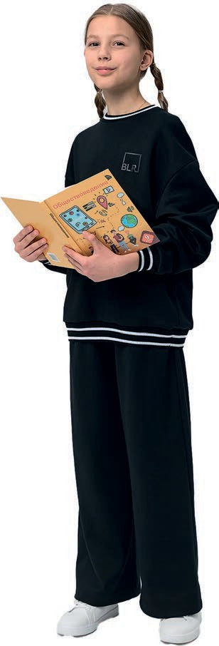
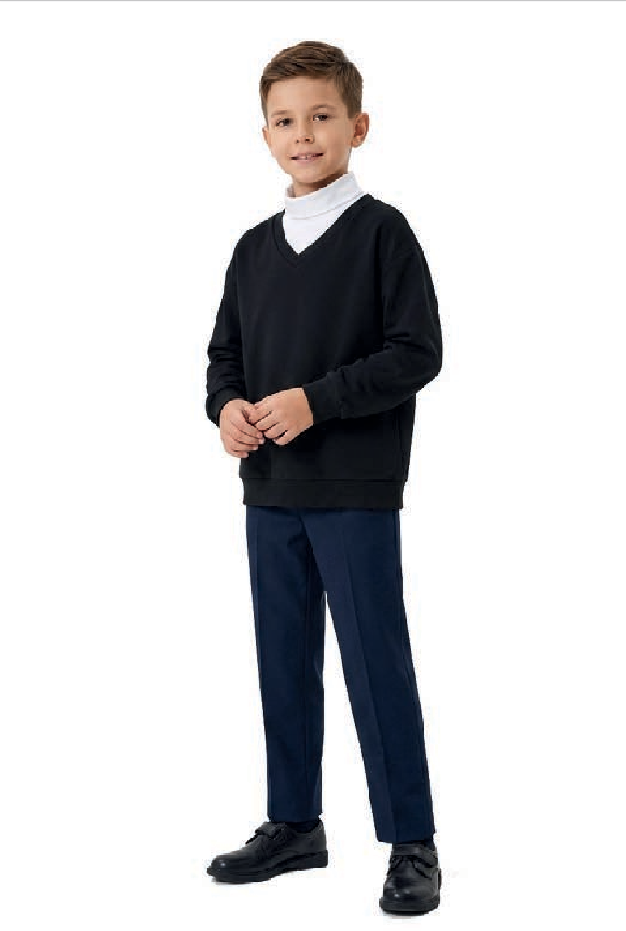
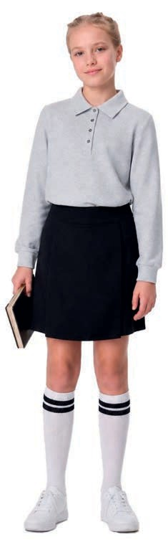
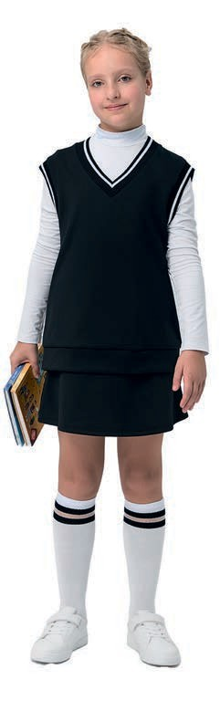
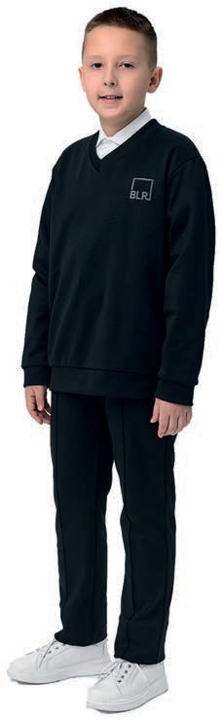
Джемпер детский
18436
72-84/134-170
55% ПЭ
39% хлопок
6% эластан черный, темно-синий
Брюки
для девочек
18244
64-68
55% ПЭ
39% хлопок
6% эластан черный
2517-2017
Джемпер
для мальчиков
18439
64-72
55% ПЭ
39% хлопок
6% эластан черный
2517-2017
Джемпер детский
18438
64-68
55% ПЭ
39% хлопок
6% эластан черный, синий
Брюки детские
18425
72-76/140-152
55% ПЭ
39% хлопок
6% эластан темно-синий
2517-2017

38 wNОnР 26/27 ОРО «8 Mартаu 39

Сарафан для девочек
18242
64-134,140

55% ПЭ
39% хлопок
6% эластан черный
Джемпер для девочек
18431
68-146
98% хлопок
2% эластан молочный

2517-2017
Жилет
для мальчиков
18334
72-146

55% ПЭ
39% хлопок
6% эластан темно-синий

Джемпер детский
18325
64/134,140
97% хлопок
3% эластан молочный

2517-2017




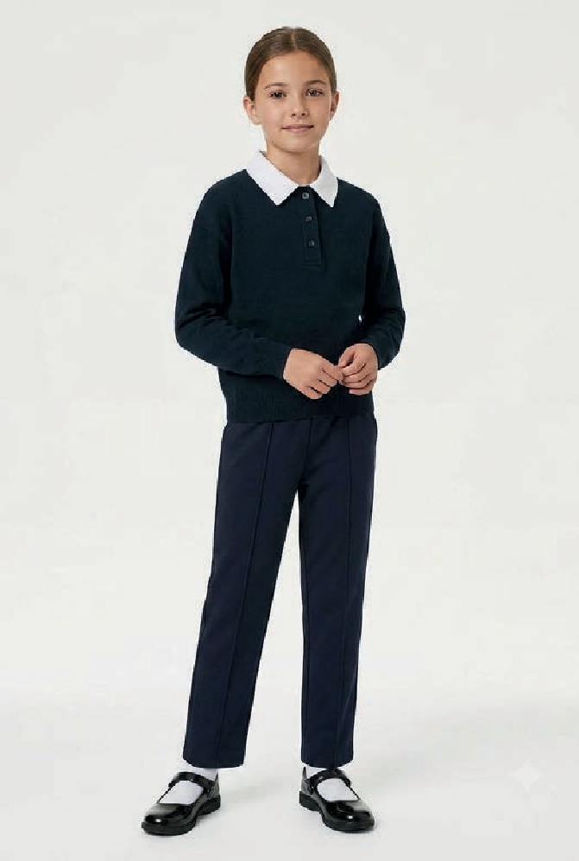
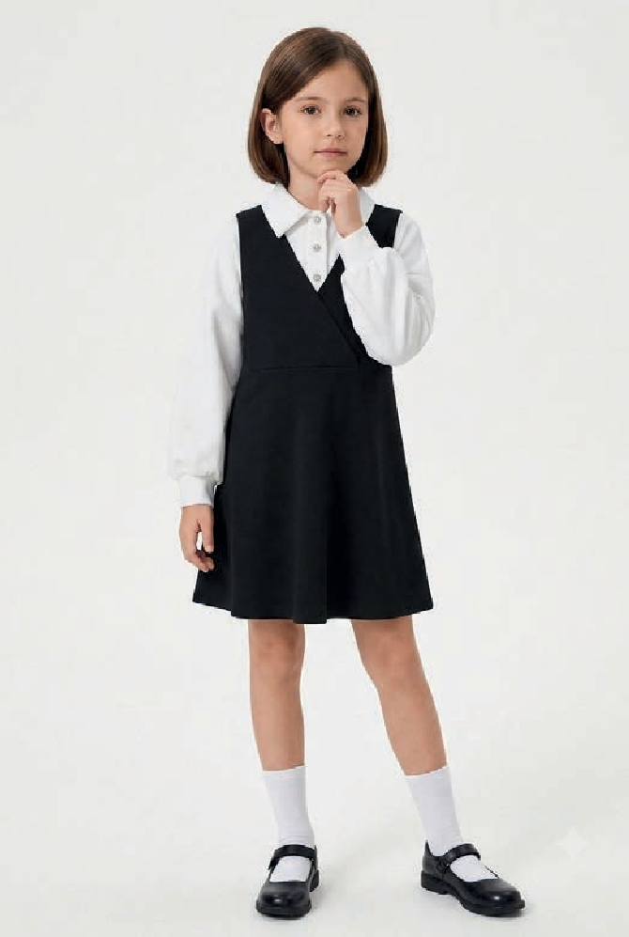
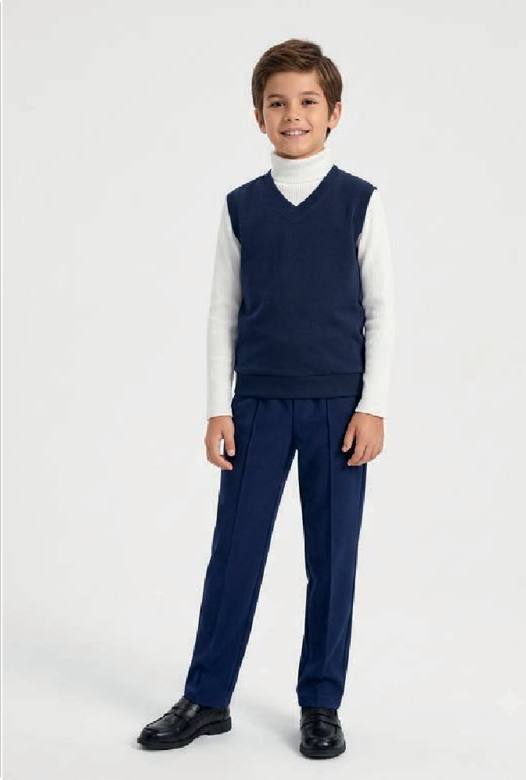
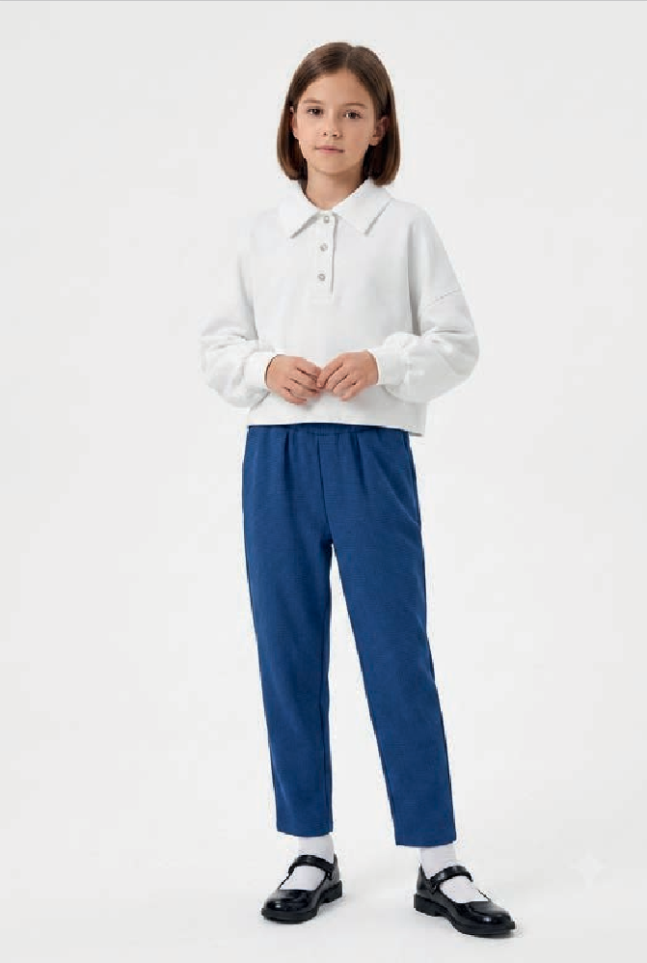
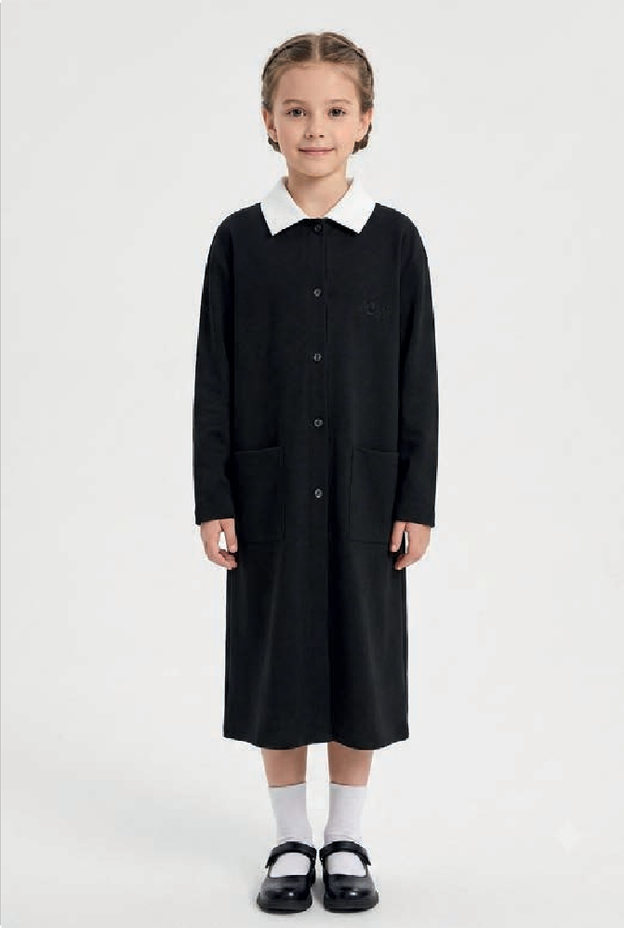
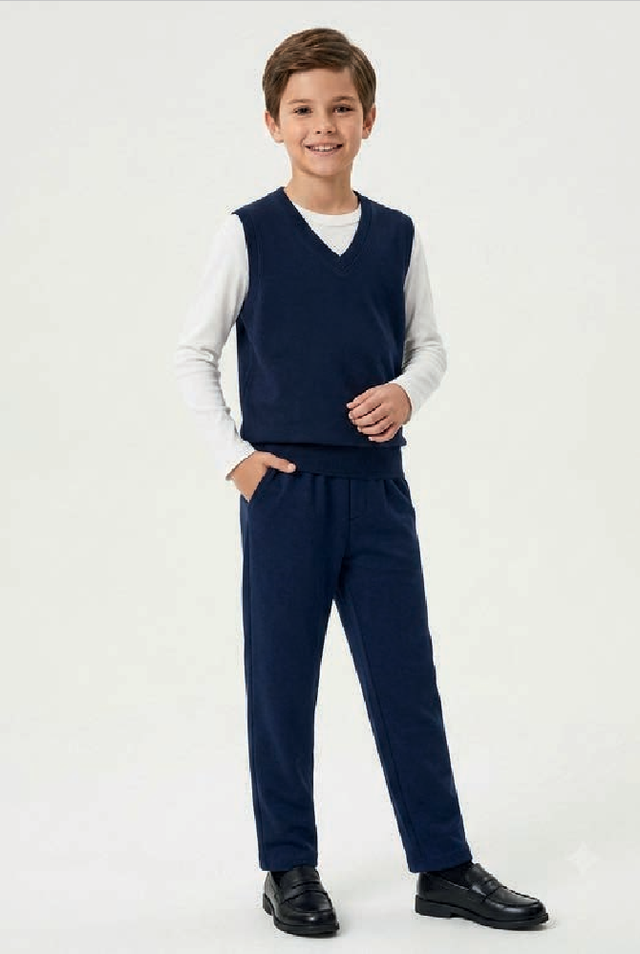
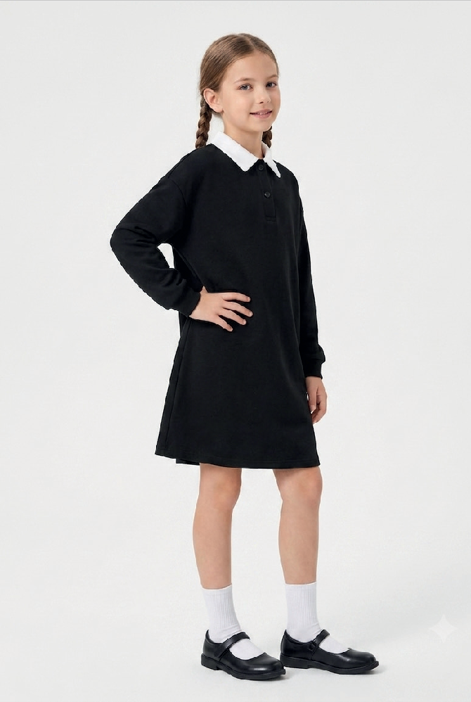
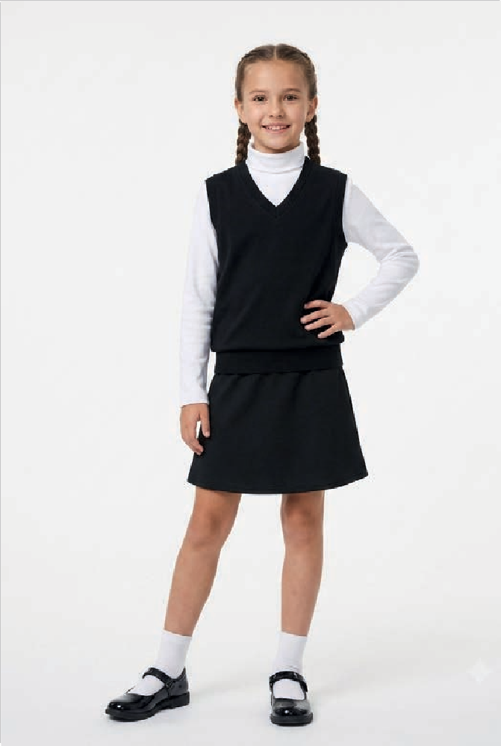

2517-2017
Жилет
для мальчиков
18009
60-122
55% ПЭ
39% хлопок
6% эластан темно-синий
Джемпер детский
18324
64/134,140
97% хлопок
3% эластан молочный
2517-2017
Брюки
для девочек
18341
68-134
100% хлопок синий
2517-2017
Жилет для девочек
18336
60-122
55% ПЭ
39% хлопок
6% эластан черный
Джемпер детский
18326
60-68/110-146
98% хлопок
2% эластан молочный
Юбка
для девочек
18428
64-72
55% ПЭ
39% хлопок
6% эластан черный, синий
2517-2017
Платье
для девочек
18429
68-146
55% ПЭ
39% хлопок
6% эластан черный
2517-2017
Джемпер для девочек
18435
68-148
68% хлопок
32% ПЭ
черный
2517-2017
Платье
для девочек
18241
68-146
55% ПЭ
39% хлопок
6% эластан черный
Брюки
для мальчиков
18340
68-140

55% ПЭ
39% хлопок
6% эластан темно-синий

40 ШКОЛА 26/27 ОАО «8 Марта» 41

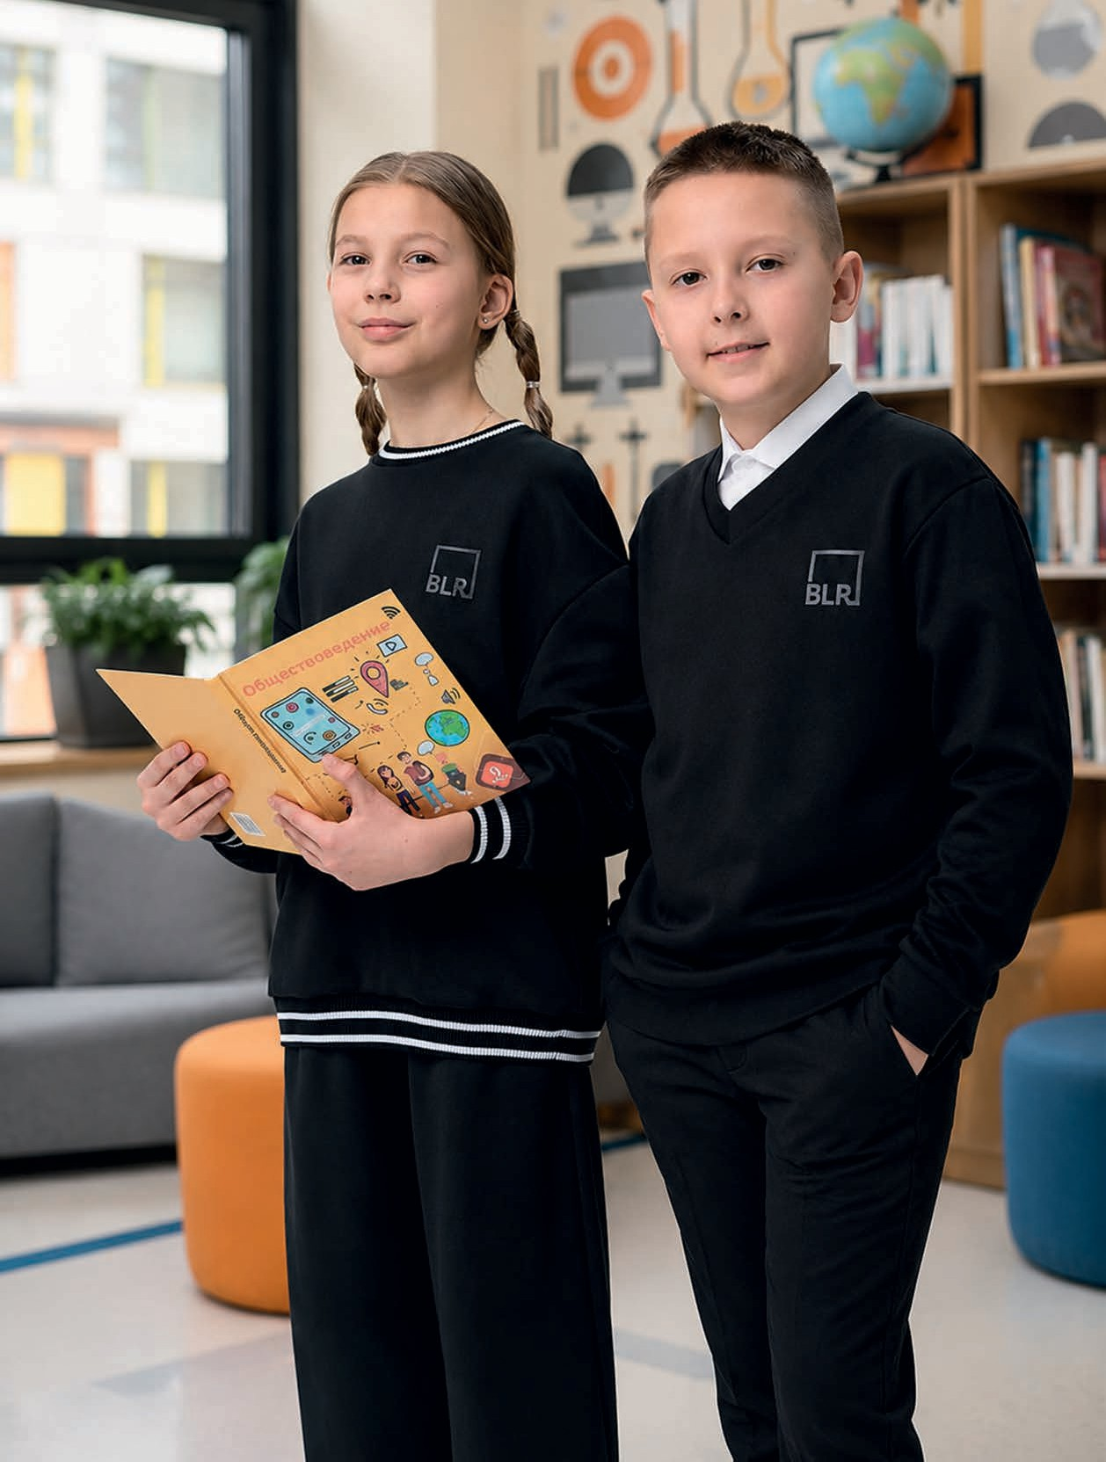
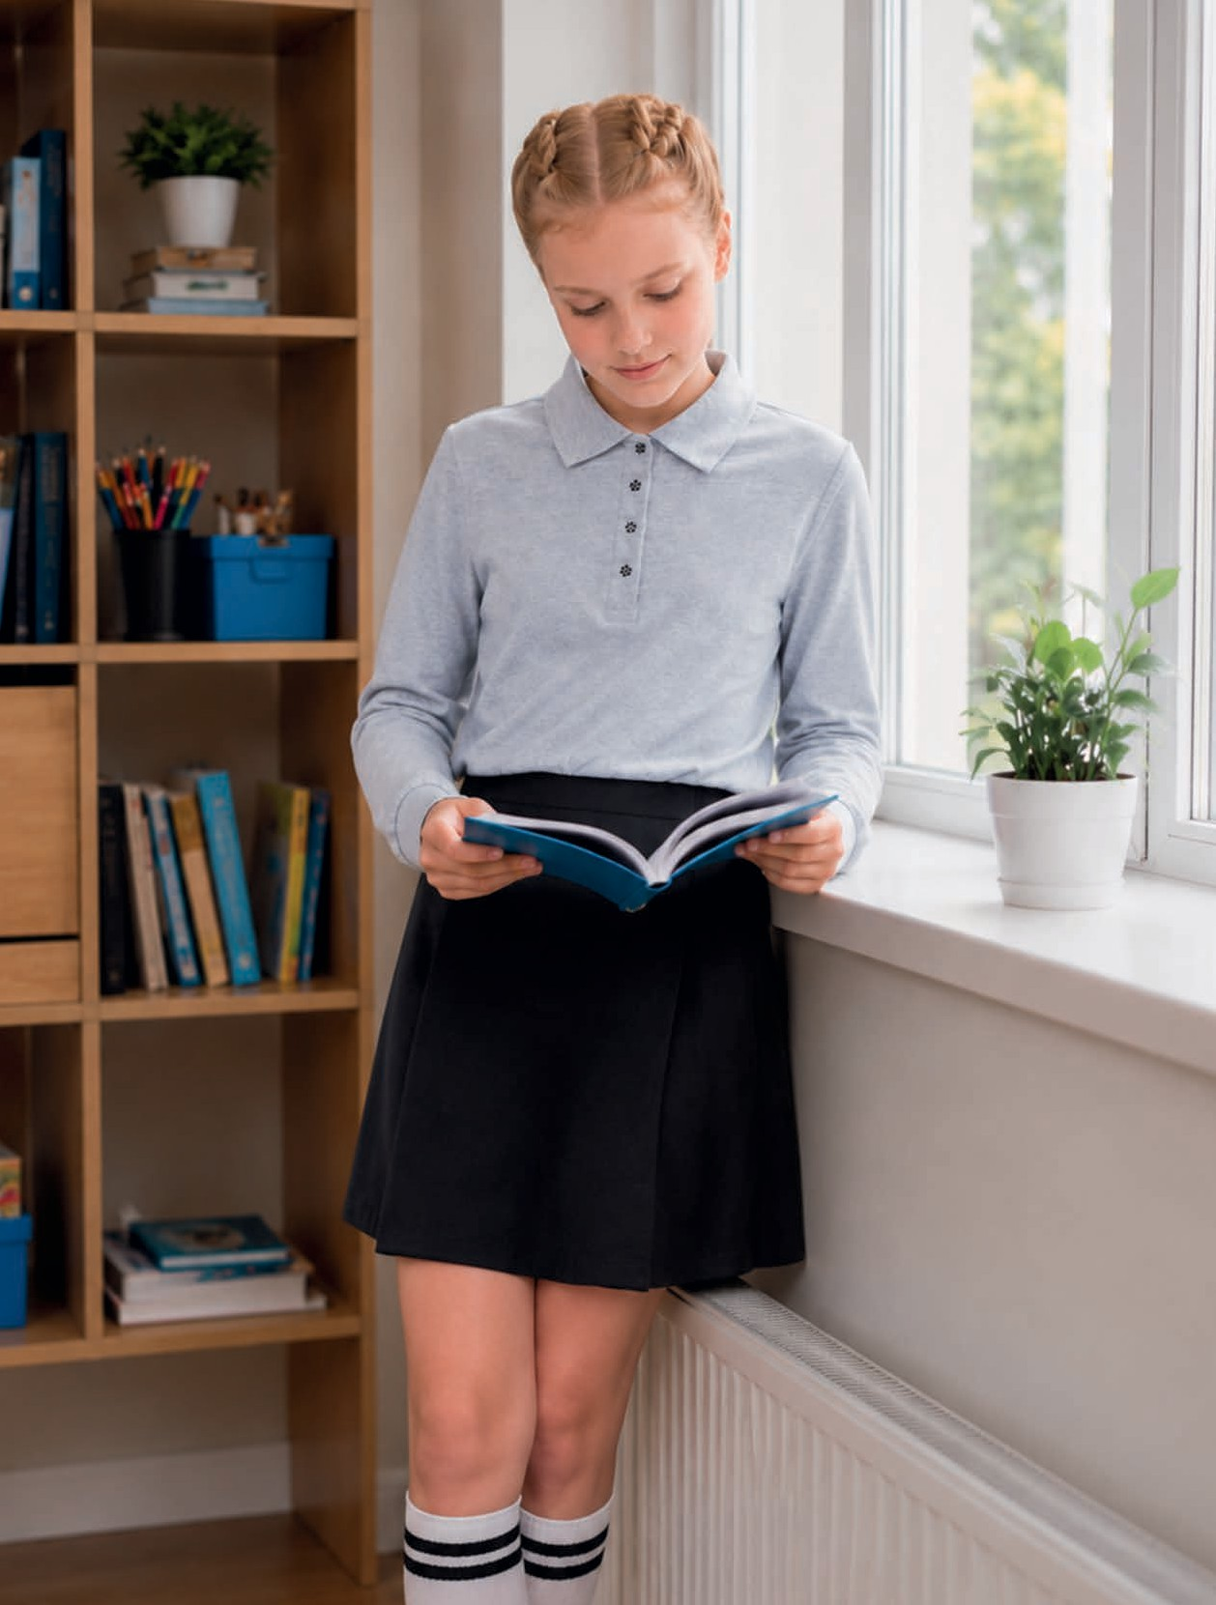

42 ШКОЛА 26/27 ОАО «8 Марта» 43

Джемпер для девочки
Джемпер для девочки
827502
60-72/122-152
92% хлопок
8% эластан белый

1М073, 1S073
60-72/122-152
92% хлопок

8% ПУ
белый

Коллекция школьной одежды от ОАО «Купалинка» включает в себя
джемпера и брюки для мальчиков и девочек. В коллекции школьный дресс-код встречается с комфортом.
Насыщенный синий цвет брюк идеально гармонирует с белыми джемперами, создавая свежий и опрятный образ.
Мягкий трикотаж не сковывает движений, а лаконичный крой подчеркивает дисциплину.



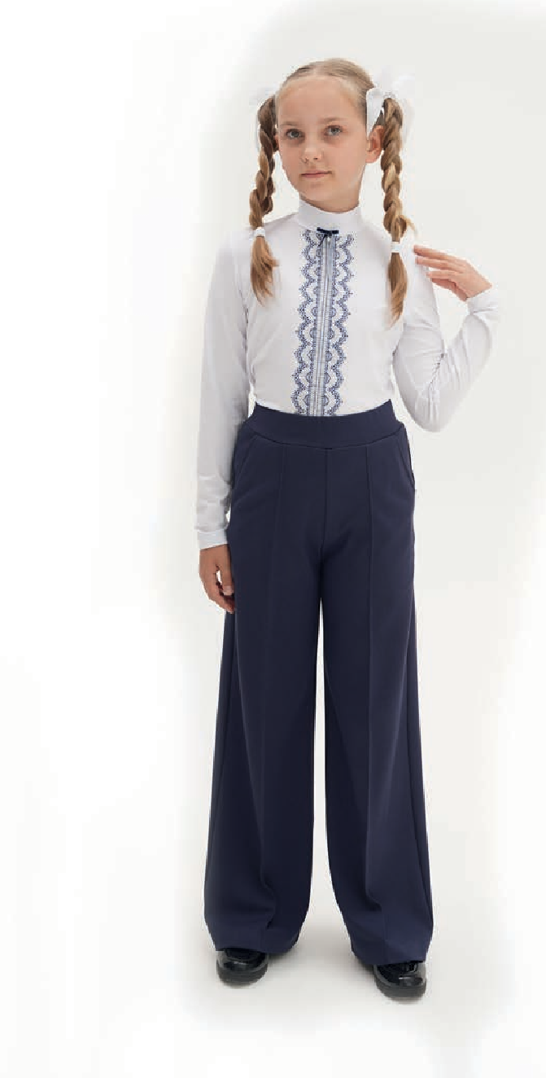
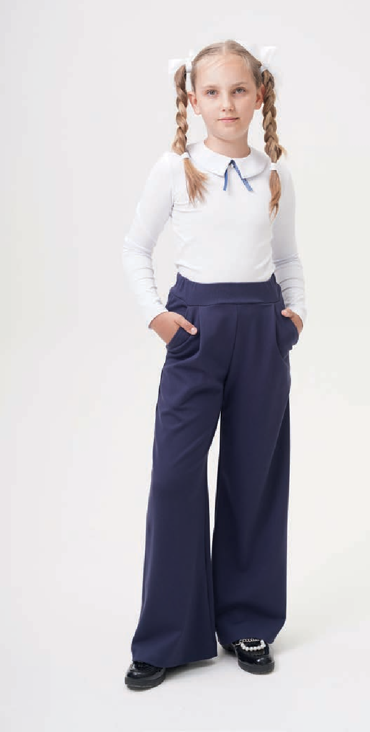
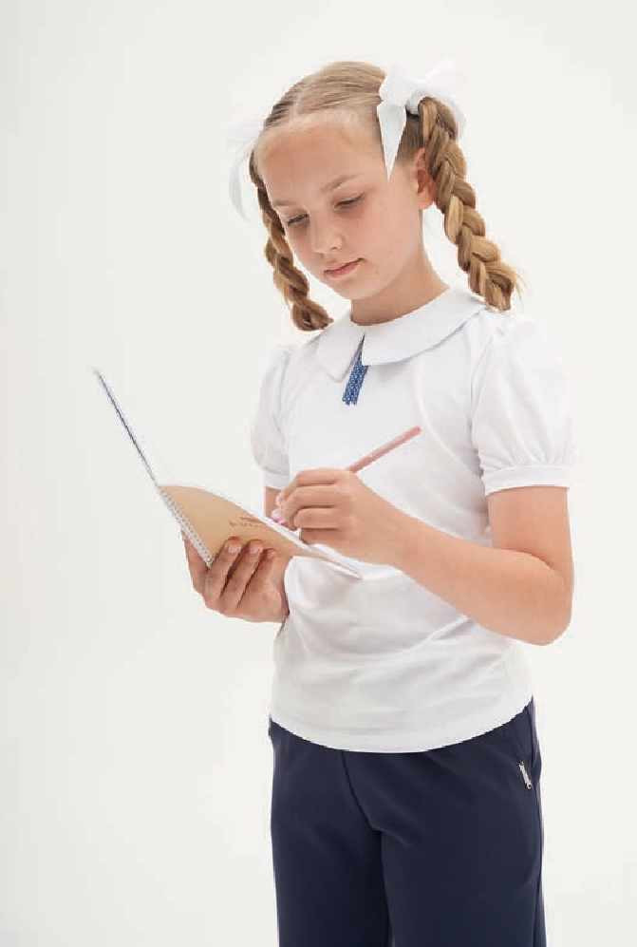
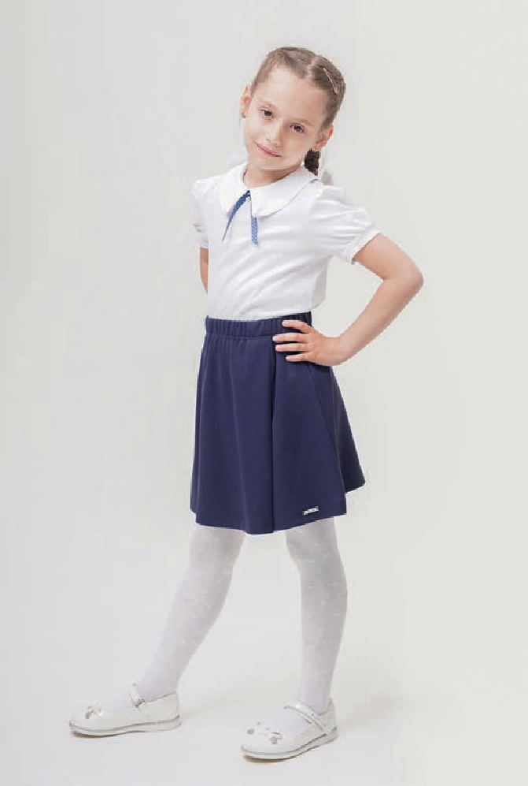
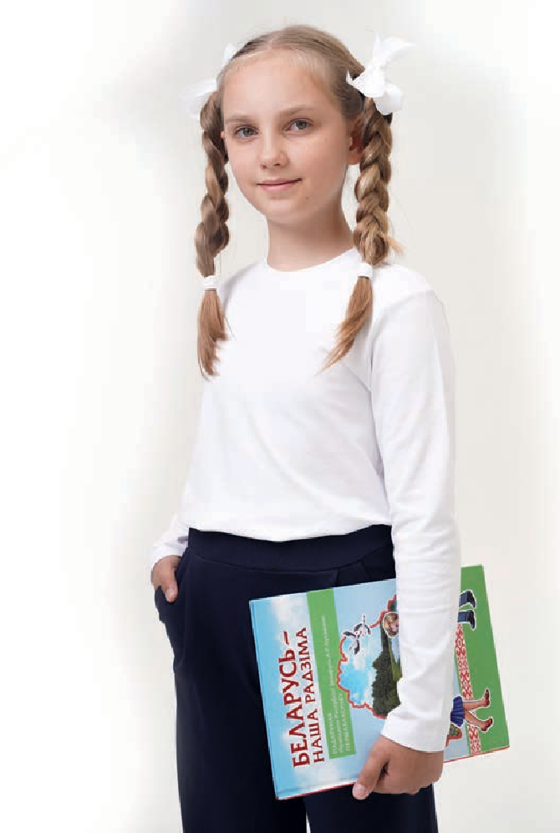
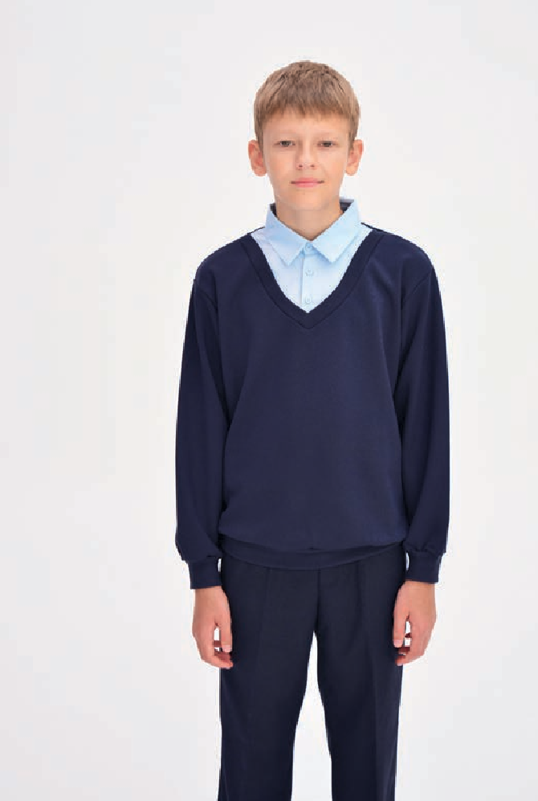
Джемпер для девочки
778907
60-72/122-152
92% хлопок
8% эластан белый
Брюки для девочки
827104
76-84/158-164
70% вискоза
26% полиэфир
4% эластан темно-синий
Джемпер для девочки
794515
60-72/122-152
92% хлопок
8% эластан белый
Брюки для девочки
829504
68-72/140-152
829505
76-84/158-164
70% вискоза
26% полиэфир
4% эластан темно-синий
Юбка для девочки
829700
60-68/122-164
70% вискоза
26% ПЭ
4% спандекс темно-синий
Джемпер для мальчика
830200, 830202
60-72/122-152
830203
76-84/152-170
70% вискоза
26% полиэфир
4% эластан темно-синий

44 wNОnР 26/27 ОРО «Nупаnmикаu 45

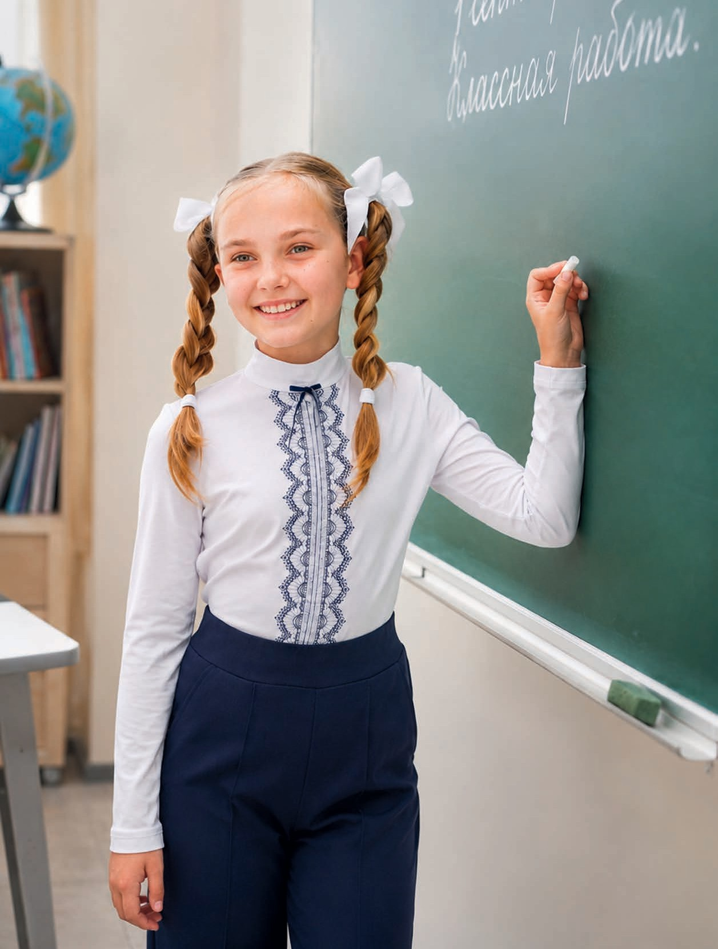
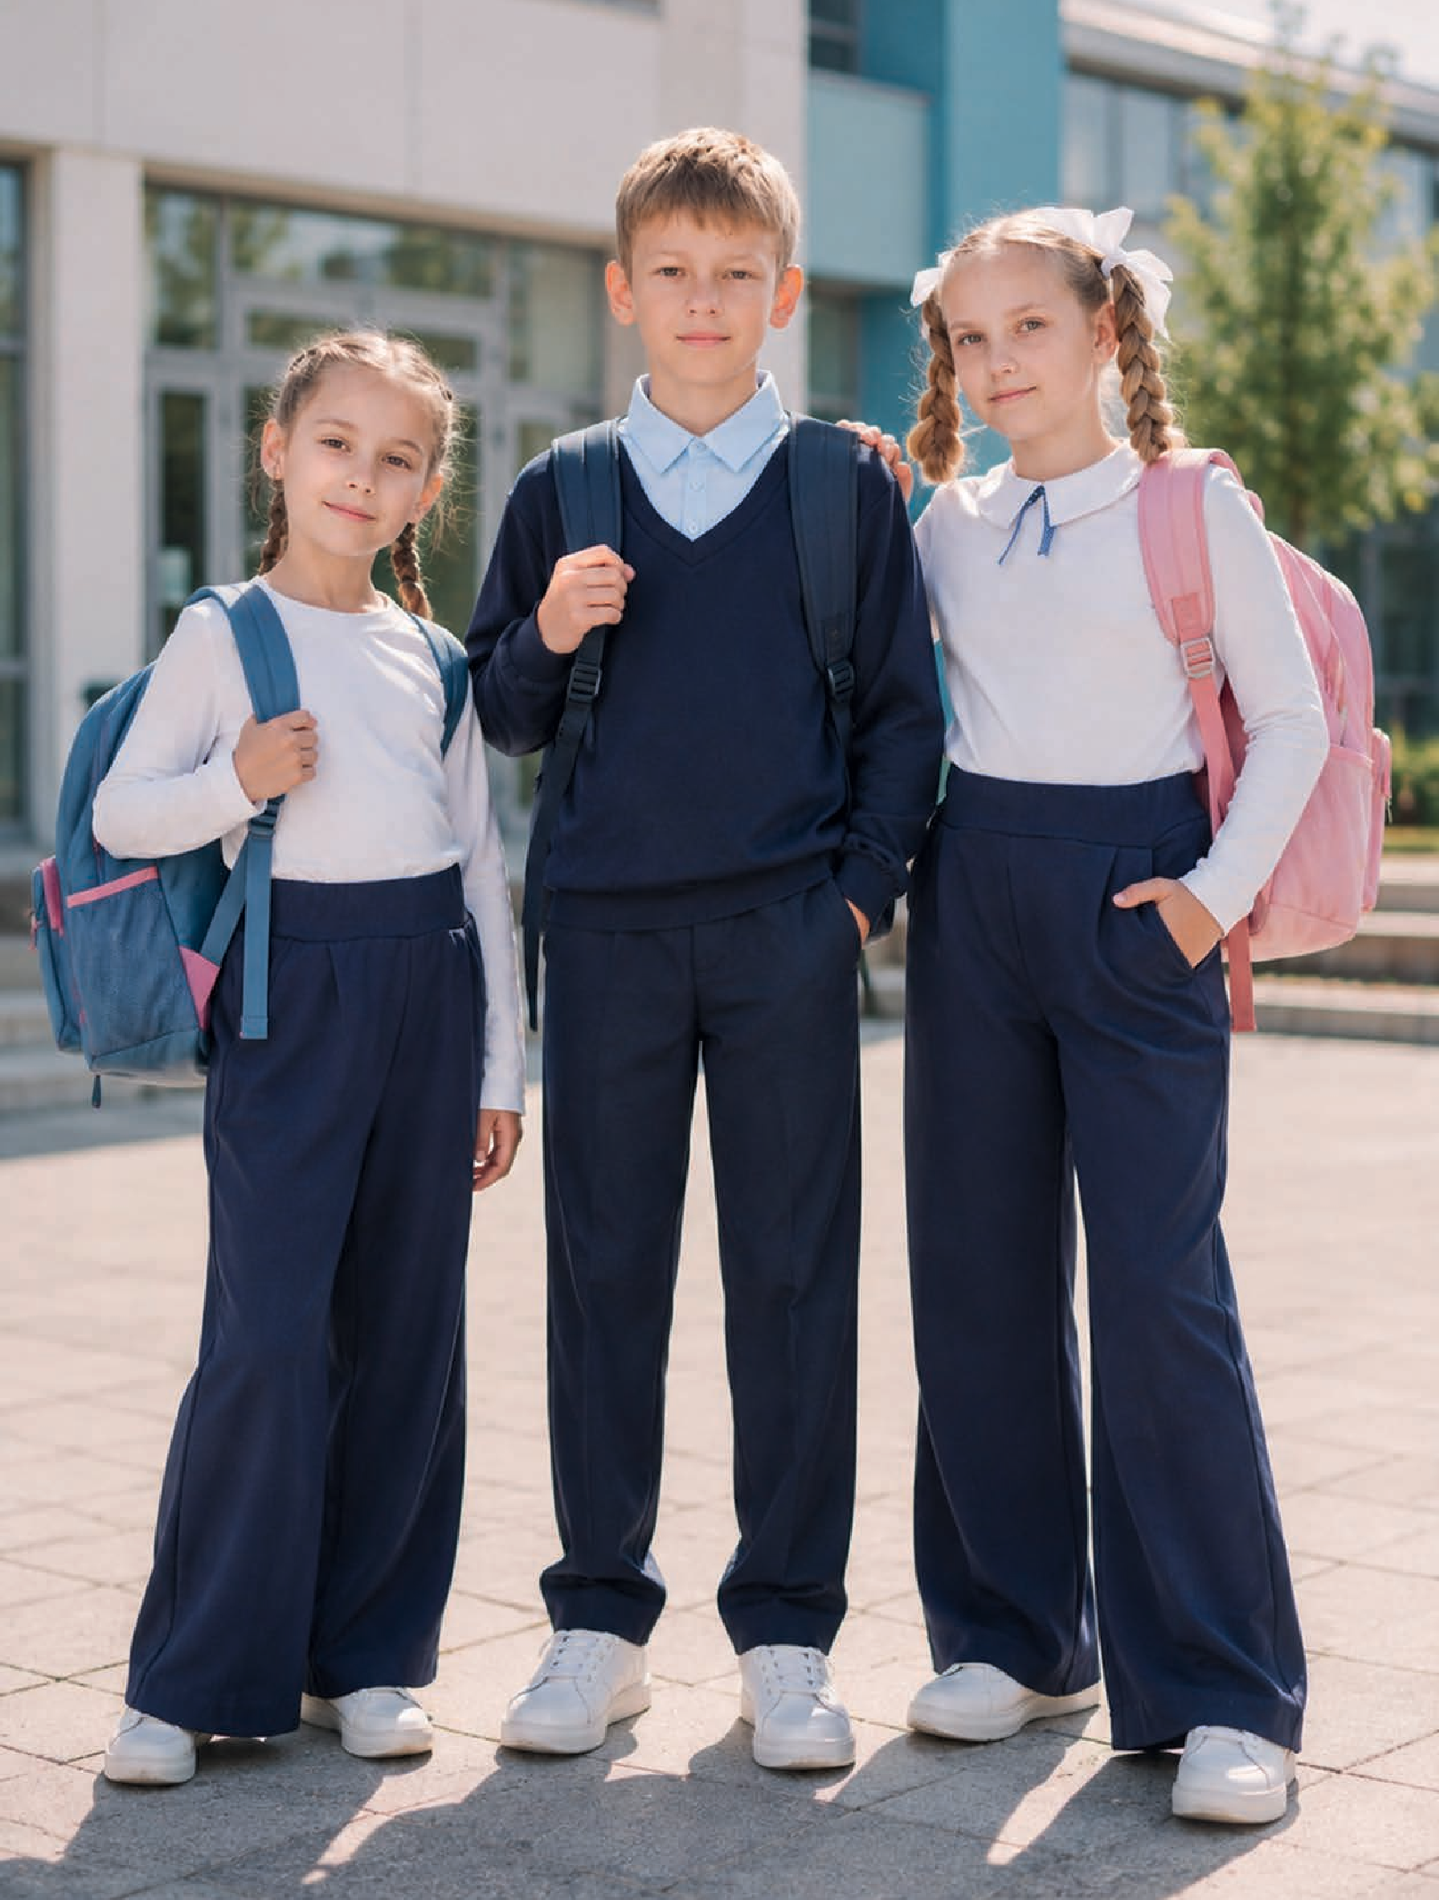

46 ШКОЛА 26/27 ОАО «Купалинка» 47

ОАО «Бобруйсктрикотаж» представляет современные стильные модели для школьников из высококачественных тканей. При разработке новой коллекции учтены все модные тенденции настоящего сезона.

В нашей одежде школьники стильные, модные, уверенные, готовые к победам и отличным оценкам!
Бомбер для мальчиков
75988ш
60-72/122-146
78% хлопок
17% полиэстер
5% лайкра темно-синий
Жилет
для мальчика

75993Ш
60-72/122-146
76-84/152-170
78% хлопок
17% полиэстер
5% лайкра темно-синий
Брюки
для мальчика

45339Ш
60-72/122-158
60-76/122-152
78% хлопок
18% полиэстер
4% лайкра темно-синий черный






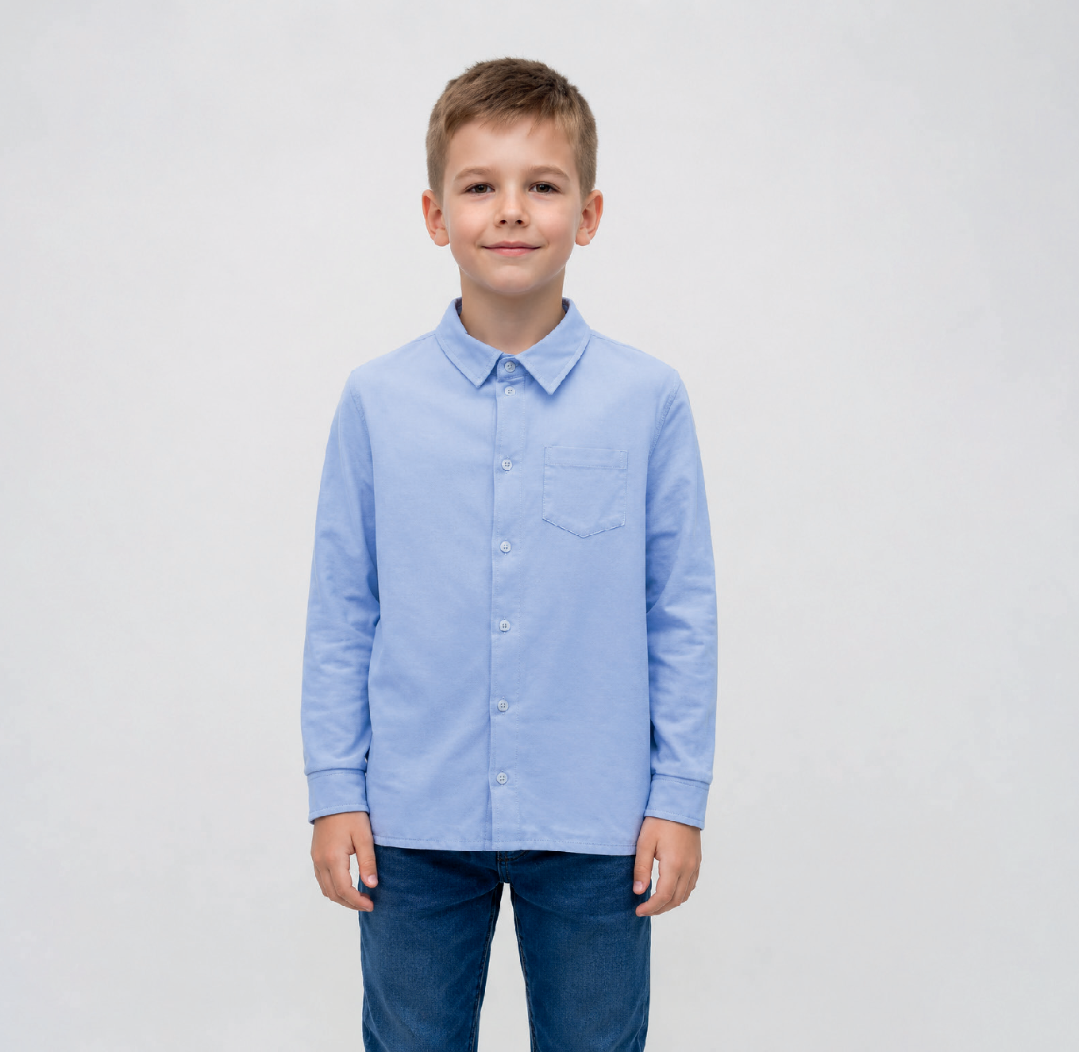
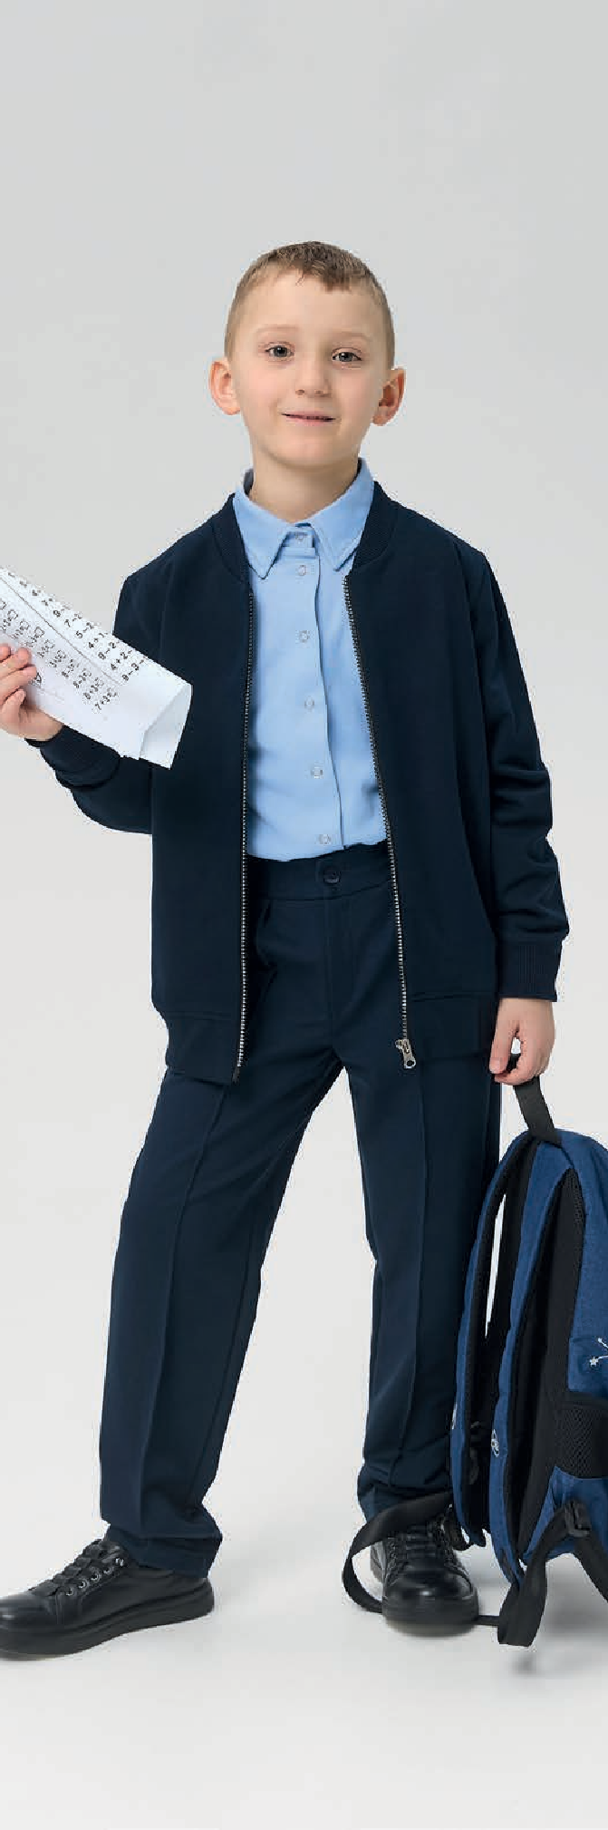
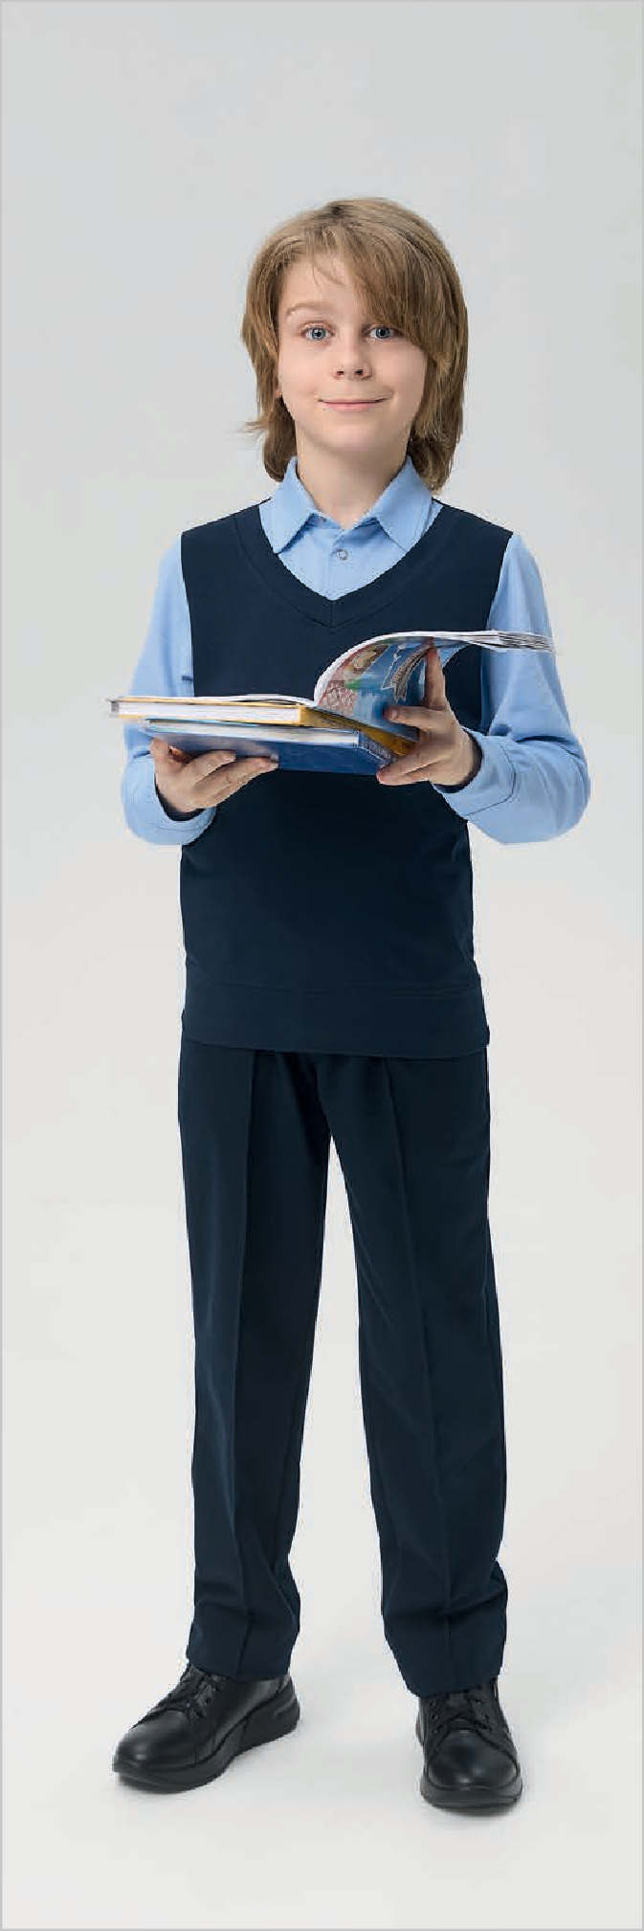

Рубашка
для мальчиков
75984Ш
60-76/122-152
78% хлопок
17% полиэстер
5% лайкра белый, голубой

48 wNОnР 26/27 ОРО «6о6руħcктрmкотажu 49

Юбка для девочек
45348ш
60-72/122-152
78% хлопок
17% полиэстер
5% лайкра темно-синий
Брюки для девочек

45341Ш
Джемпер для девочек
75994Ш
60-72/122-146
60-72/122-146
78% хлопок
17% полиэстер
5% лайкра темно-синий
60-72/122-146
78% хлопок
17% полиэстер
5% лайкра темно-синий

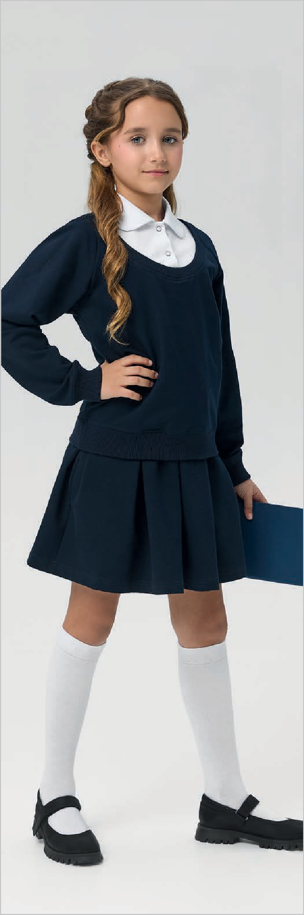
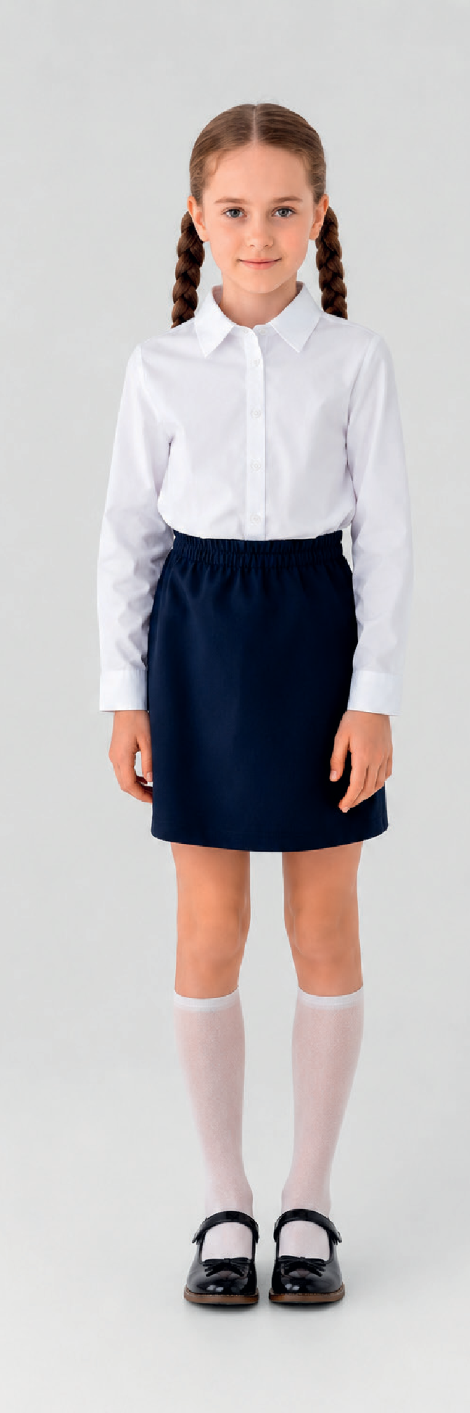
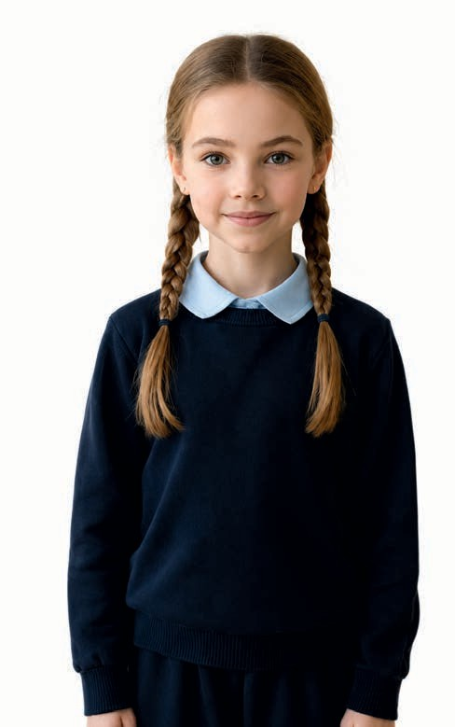
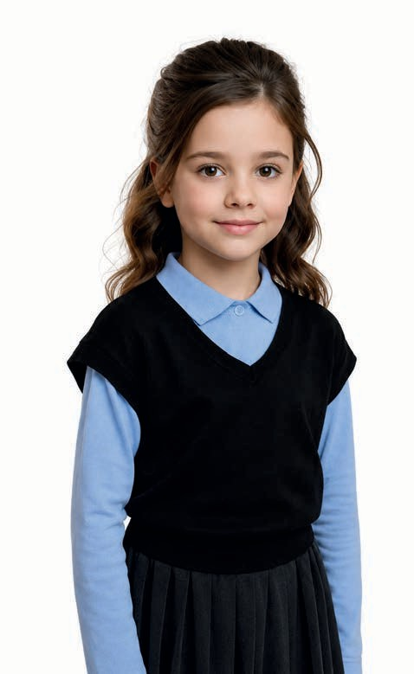
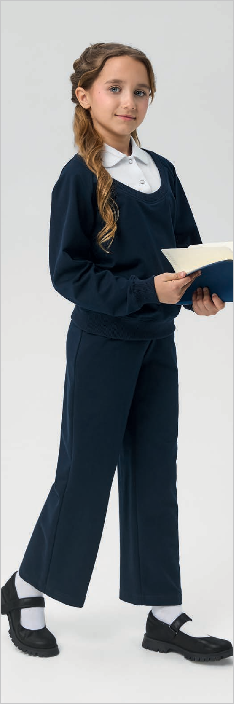
Блузка для девочек
75983Ш
60-76/122-152
60% хлопок
40% полиэстер белый, голубой

Юбка-шорты для девочек
45349Ш
60-72/122-152
78% хлопок
17% полиэстер
5% лайкра темно-синий

Жилет для девочек
75991Ш
76-84/152,158
60-72/122-146
78% хлопок
17% полиэстер
5% лайкра темно-синий

50 ШКОЛА 26/27 ОАО «Бобруйсктрикотаж» 51

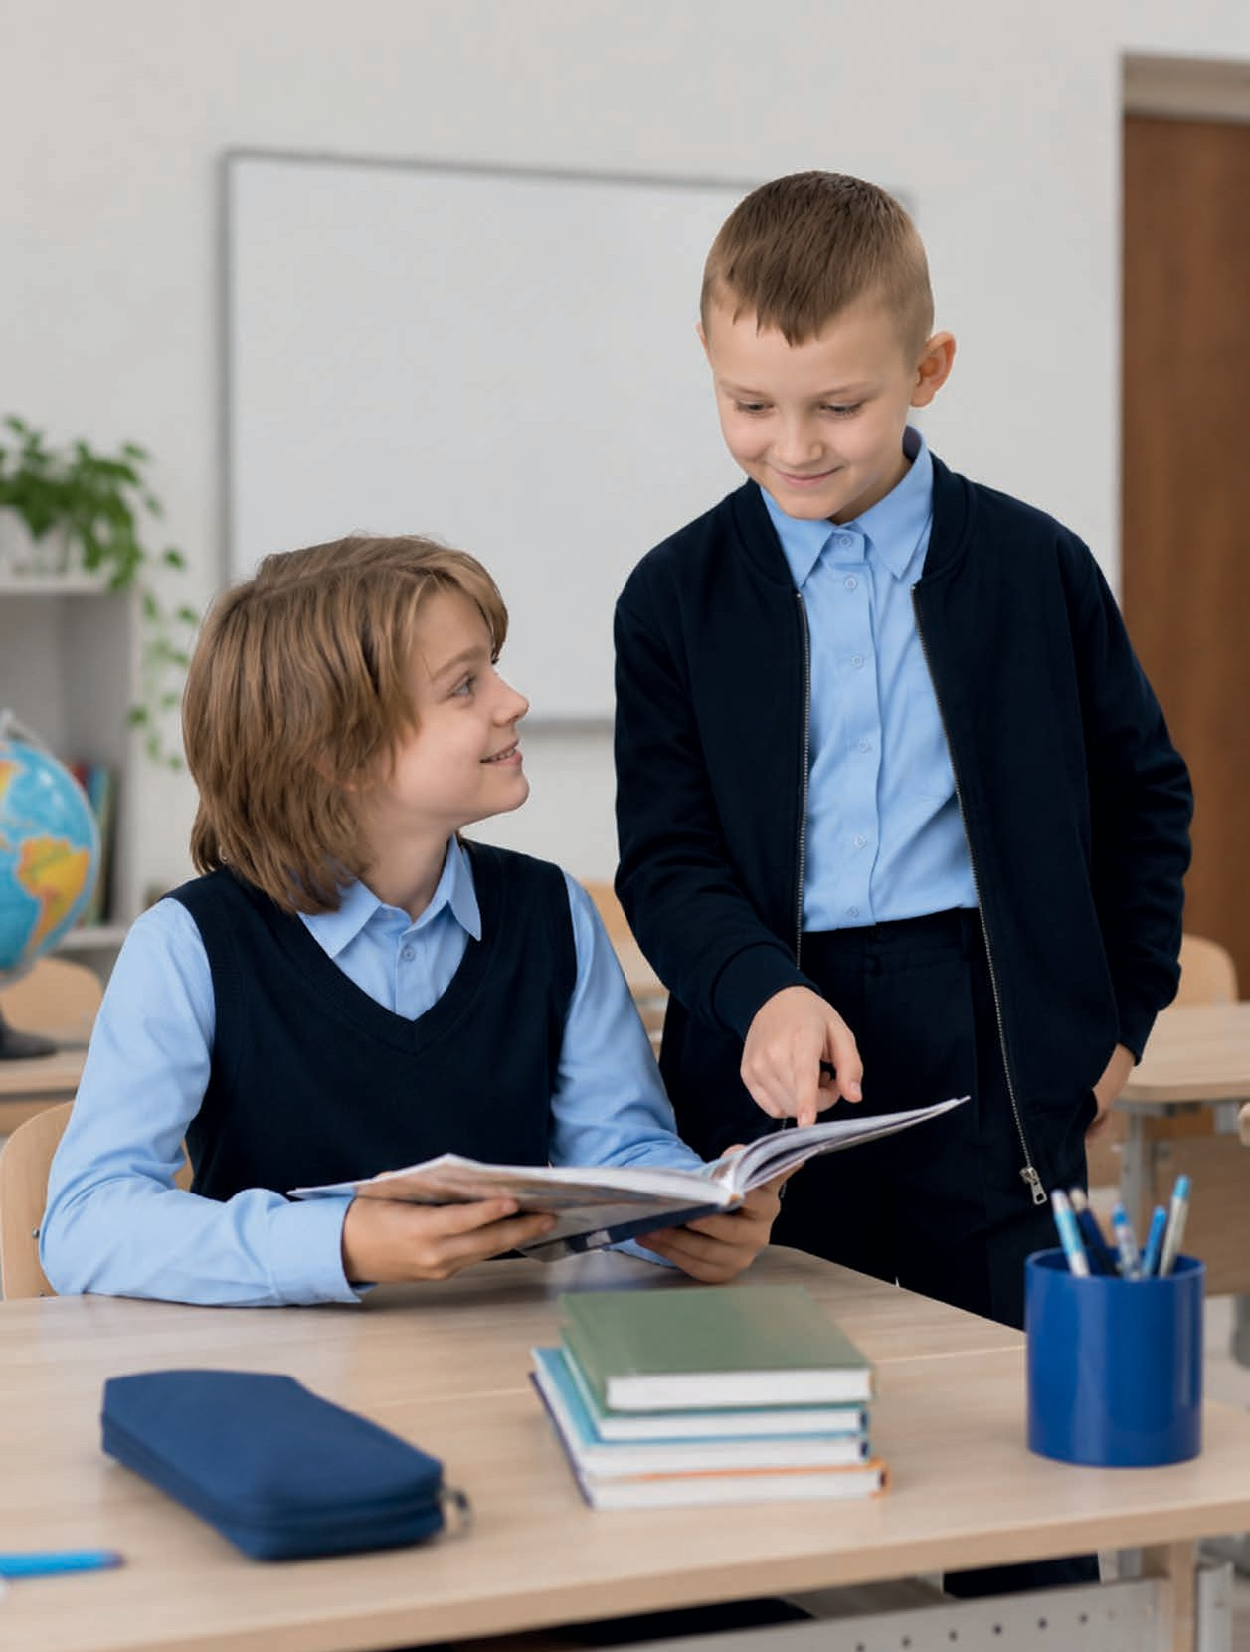
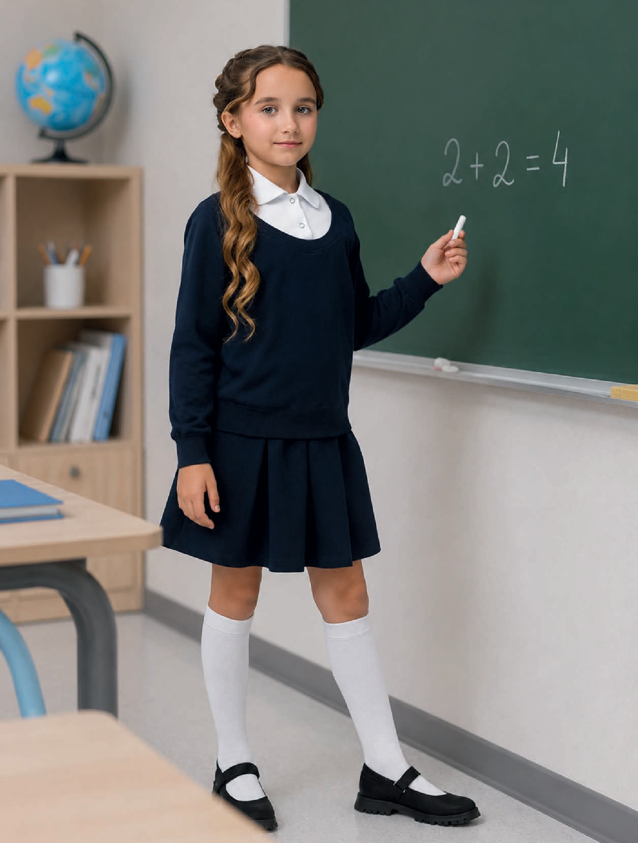

52 ШКОЛА 26/27 ОАО «Бобруйсктрикотаж» 53

Жакет
Комплект жилет, брюки
Ш-3345-3344 60-84/122-176
90% ПЭ
10% вискоза синий

Ш-3725
76-84/152-170
60% вискоза

35% ПА
5% ПУ
синий

ОАО «Жлобинская швейная фабрика» представляет новую коллекцию одежды для нескучной школьной жизни.
В ее основе максимально удобные модели брюк, юбок, жилетов и жакетов, которые комплектуются в идеальные школьные капсулы.

Особое внимание уделено функциональности и качеству. Многие изделия имеют регулируемые пояса, дополнительные карманы, и застежки-молнии, чтобы обеспечить комфортное ношение в течение всего дня.
Брюки

Ш-3617
76-84/152-170

63% ПЭ
33% вискоза

4% ПУ
синий







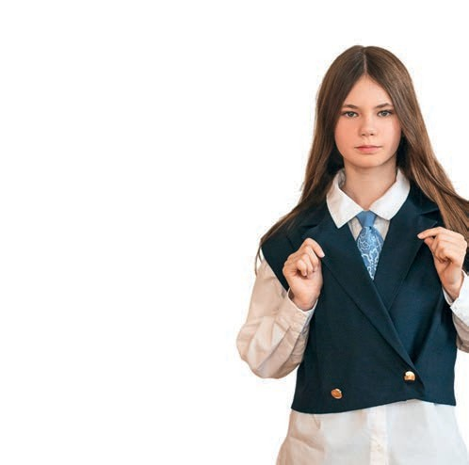
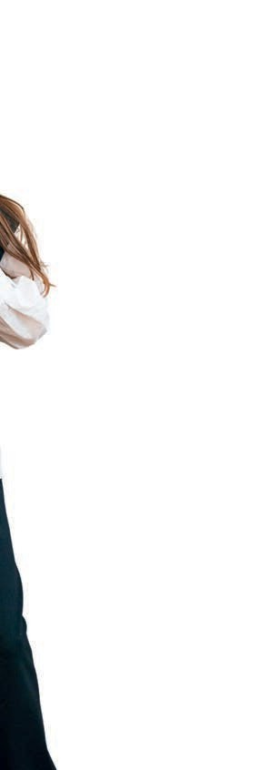
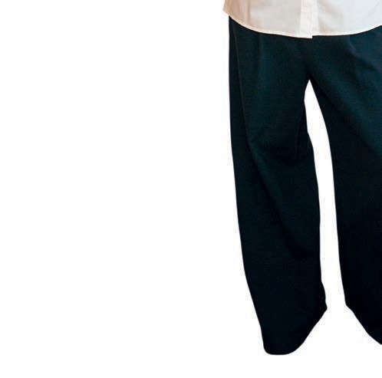

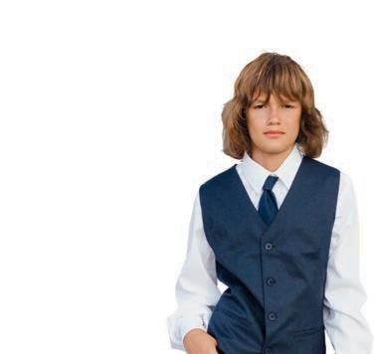

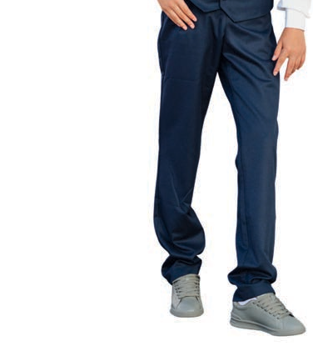
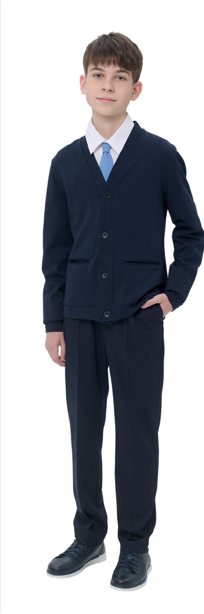
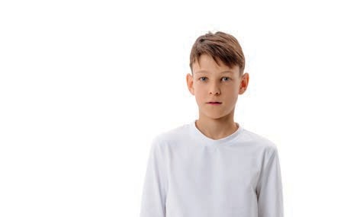
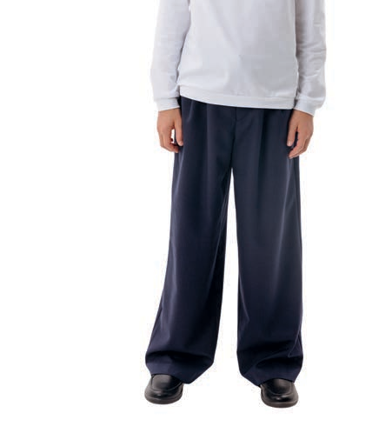
Жилет
Ш-3678
76-84/152-170
61% ПЭ
35% вискоза
4% ПУ
синий

Брюки
Ш-3669
76-84/152-170
61% ПЭ
35% вискоза
4% ПУ
синий
Брюки
Ш-3663
60-84/122-176
78% ПЭ
18% вискоза
4% ПУ
синий

54 wNОnР 26/27 ОРО «Xnо6mиcкая швеħиая Ĳа6рmкаu 55

Сарафан

Ш-3698
60-76/122-146

61% ПЭ
35% вискоза

4% ПУ
синий
Жакет

Ш-3686
Юбка
Ш-3672
60-76/122-146
71% вискоза
25% ПА
4% ПУ
синий
60-76/122-146

61% ПЭ
35% вискоза

4% ПУ
синий

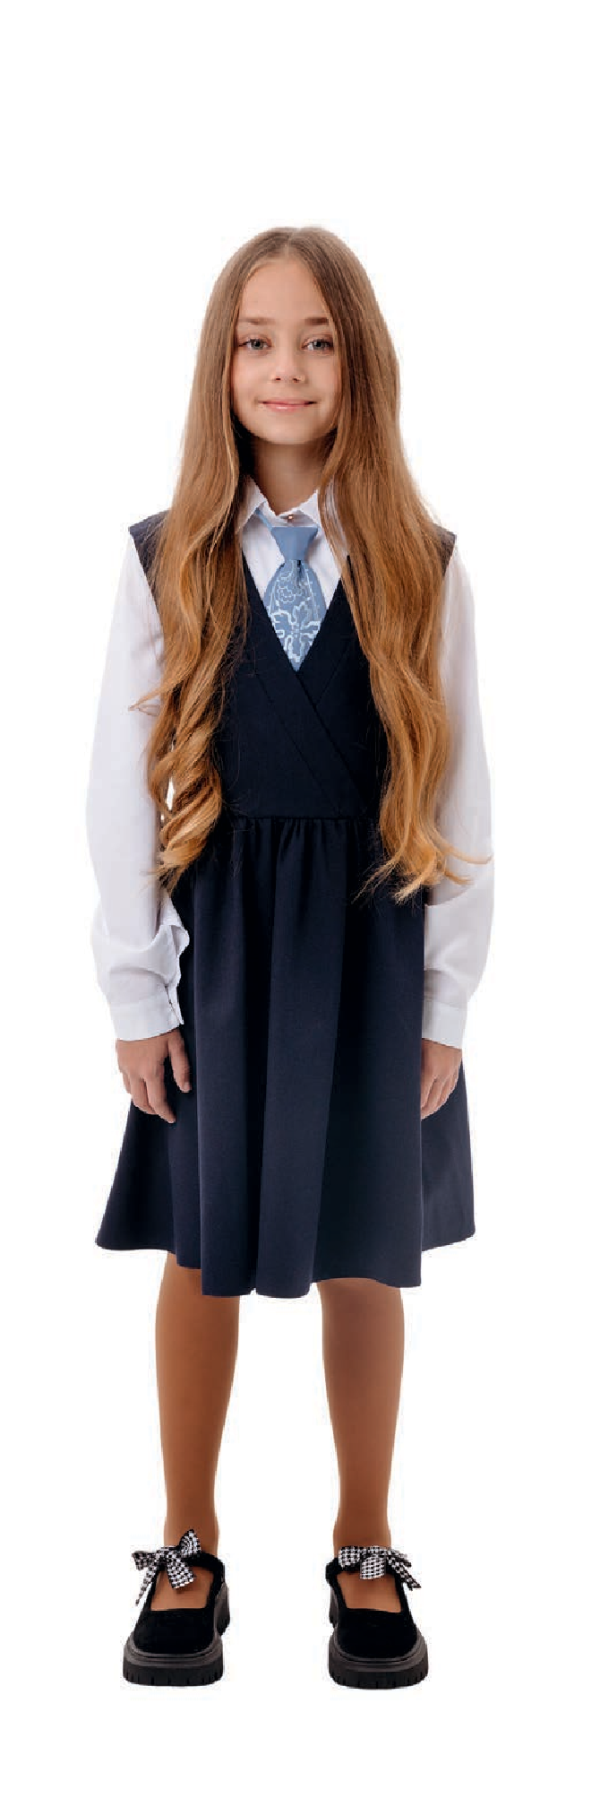
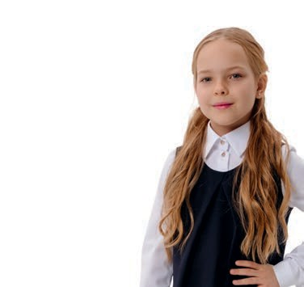

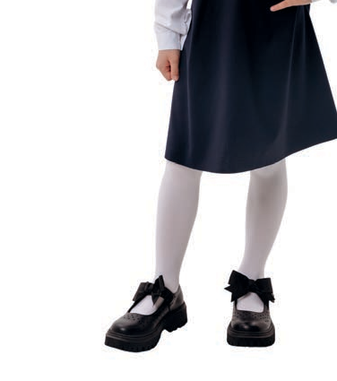
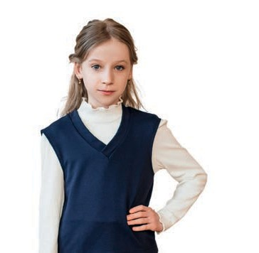
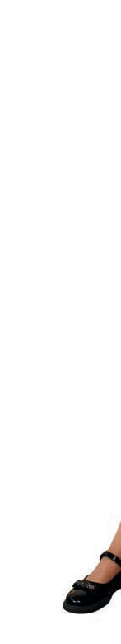
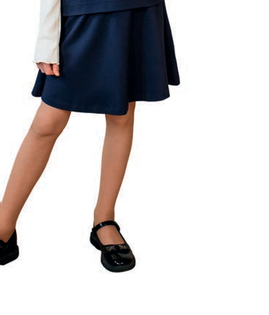
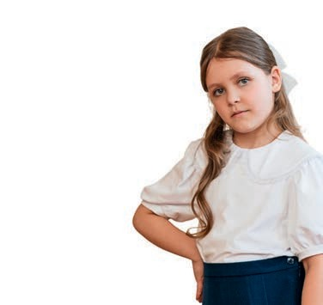

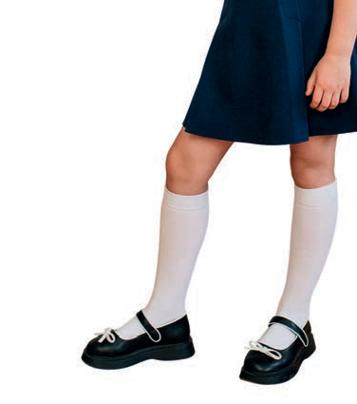
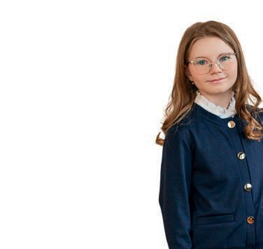

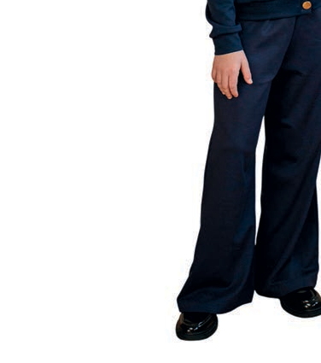
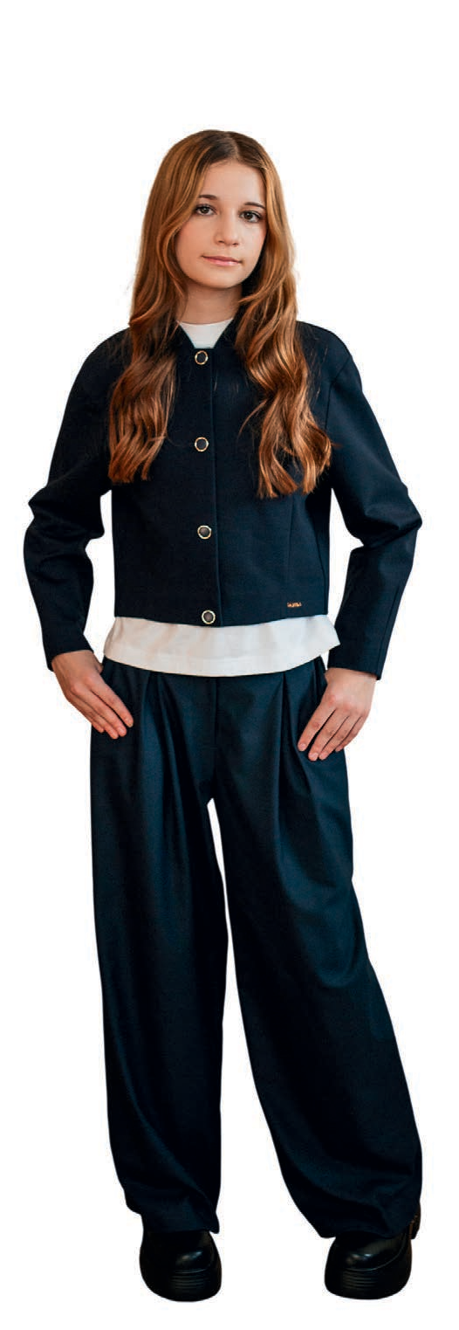
Сарафан
Ш-3722
60-76/122-146
60% вискоза
35% ПА
5% ПУ
синий

Жилет
Ш-3628
60-84/122-176
60% вискоза
35% ПА
5% ПУ
синий, черный
Юбка
Ш-3498
60-76/122-146
98% ПЭ
2% ПУ
синий, черный
Жакет
Ш-3643
60-76/122-146
70% ПЭ
30% вискоза синий

Брюки
Ш-3667
60-76/122-146
61% ПЭ
35% вискоза
4% ПУ
синий

56 ШКОЛА 26/27 ОАО «Жлобинская швейная фабрика» 57

Сарафан для девочки Ш-3356м
60-76/122-152

78% ПЭ
17% вискоза

5% ПУ
синий

2517-2017
Брюки для мальчика
Ш-3342м
60-76/122-146
Ш-3342с
68-84/152-176

61% ПЭ
35% вискоза

4% ПУ
синий

2517-2017


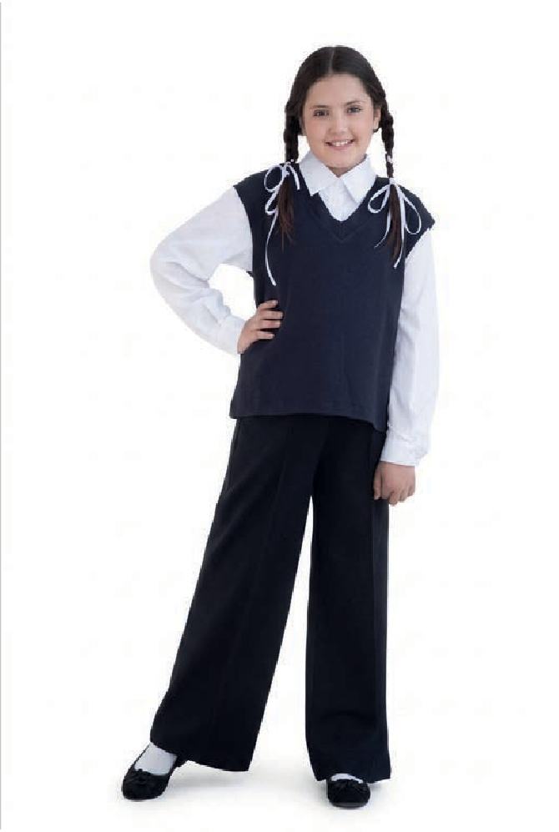
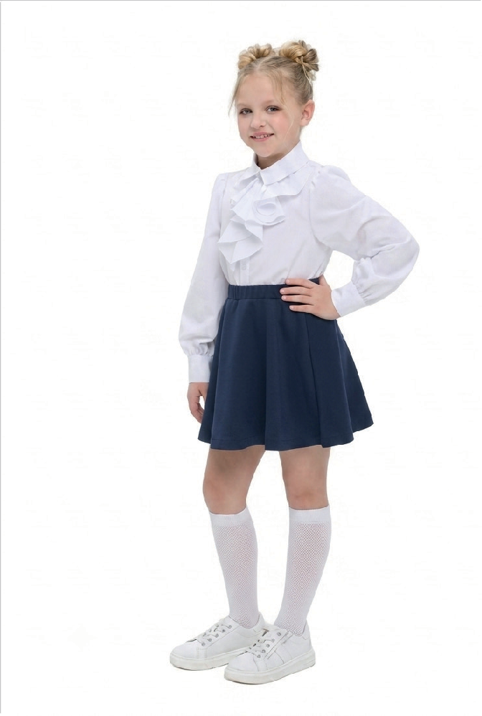
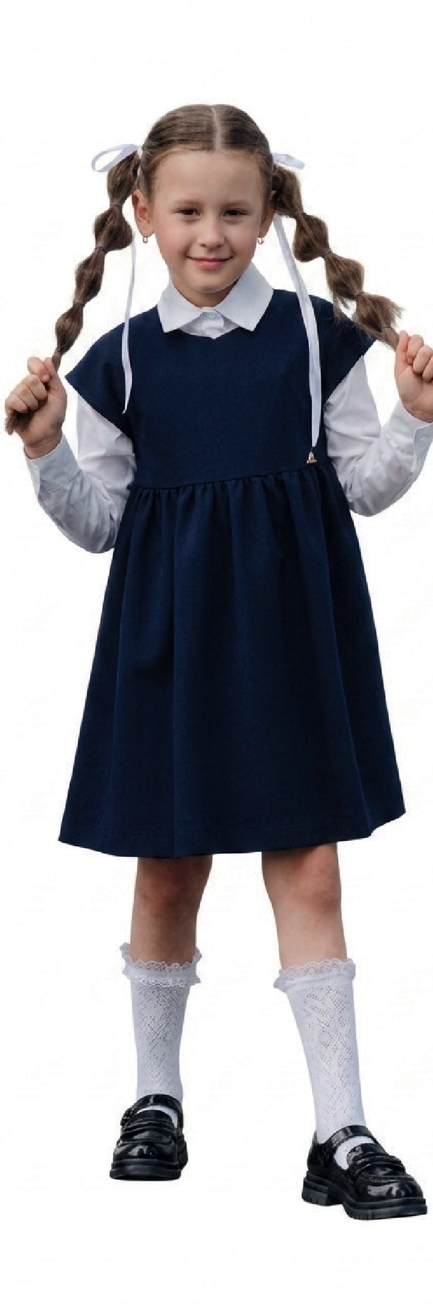
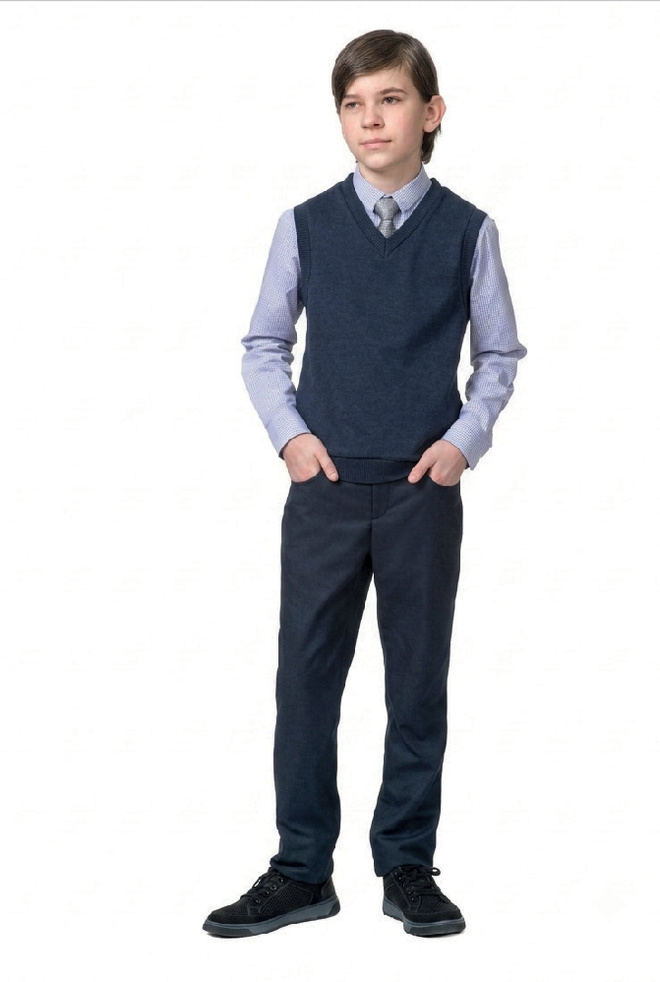
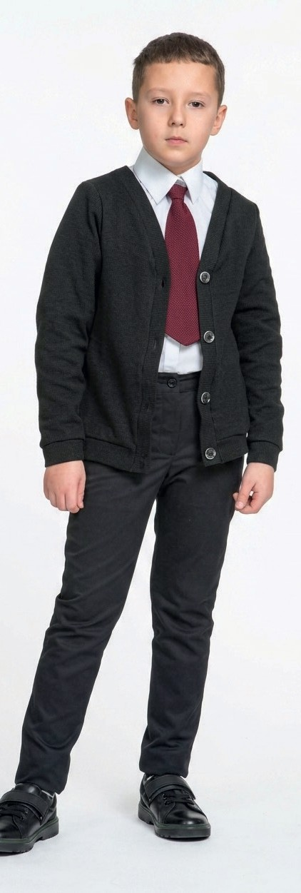
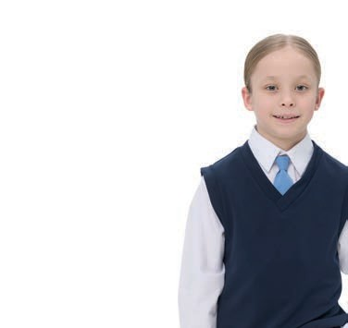

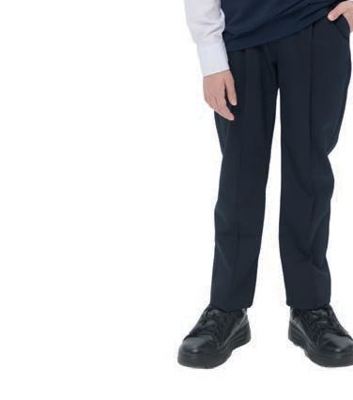

Брюки для девочки
Ш-3516м
60-76/122-152
2517-2017
Ш-3516с
76-88/152-164
70% вискоза
25% нейлон
5% ПУ
синий
Жилет
Ш-3504
60-84/122-176
70% вискоза
25% ПА
5% ПУ
синий
2517-2017
Брюки
Ш-3656
60-76/122-146
61% ПЭ
35% вискоза
4% ПУ
синий
Юбка
для девочки
Ш-3498м
60-76/122-152
61% ПЭ
35% вискоза
4% ПУ
черный, синий
2517-2017
Брюки
для мальчика
Ш-3344с
68-84/152-176
70% ПЭ
30% вискоза синий
2517-2017

58 ШКОЛА 26/27 ОАО «Жлобинская швейная фабрика» 59

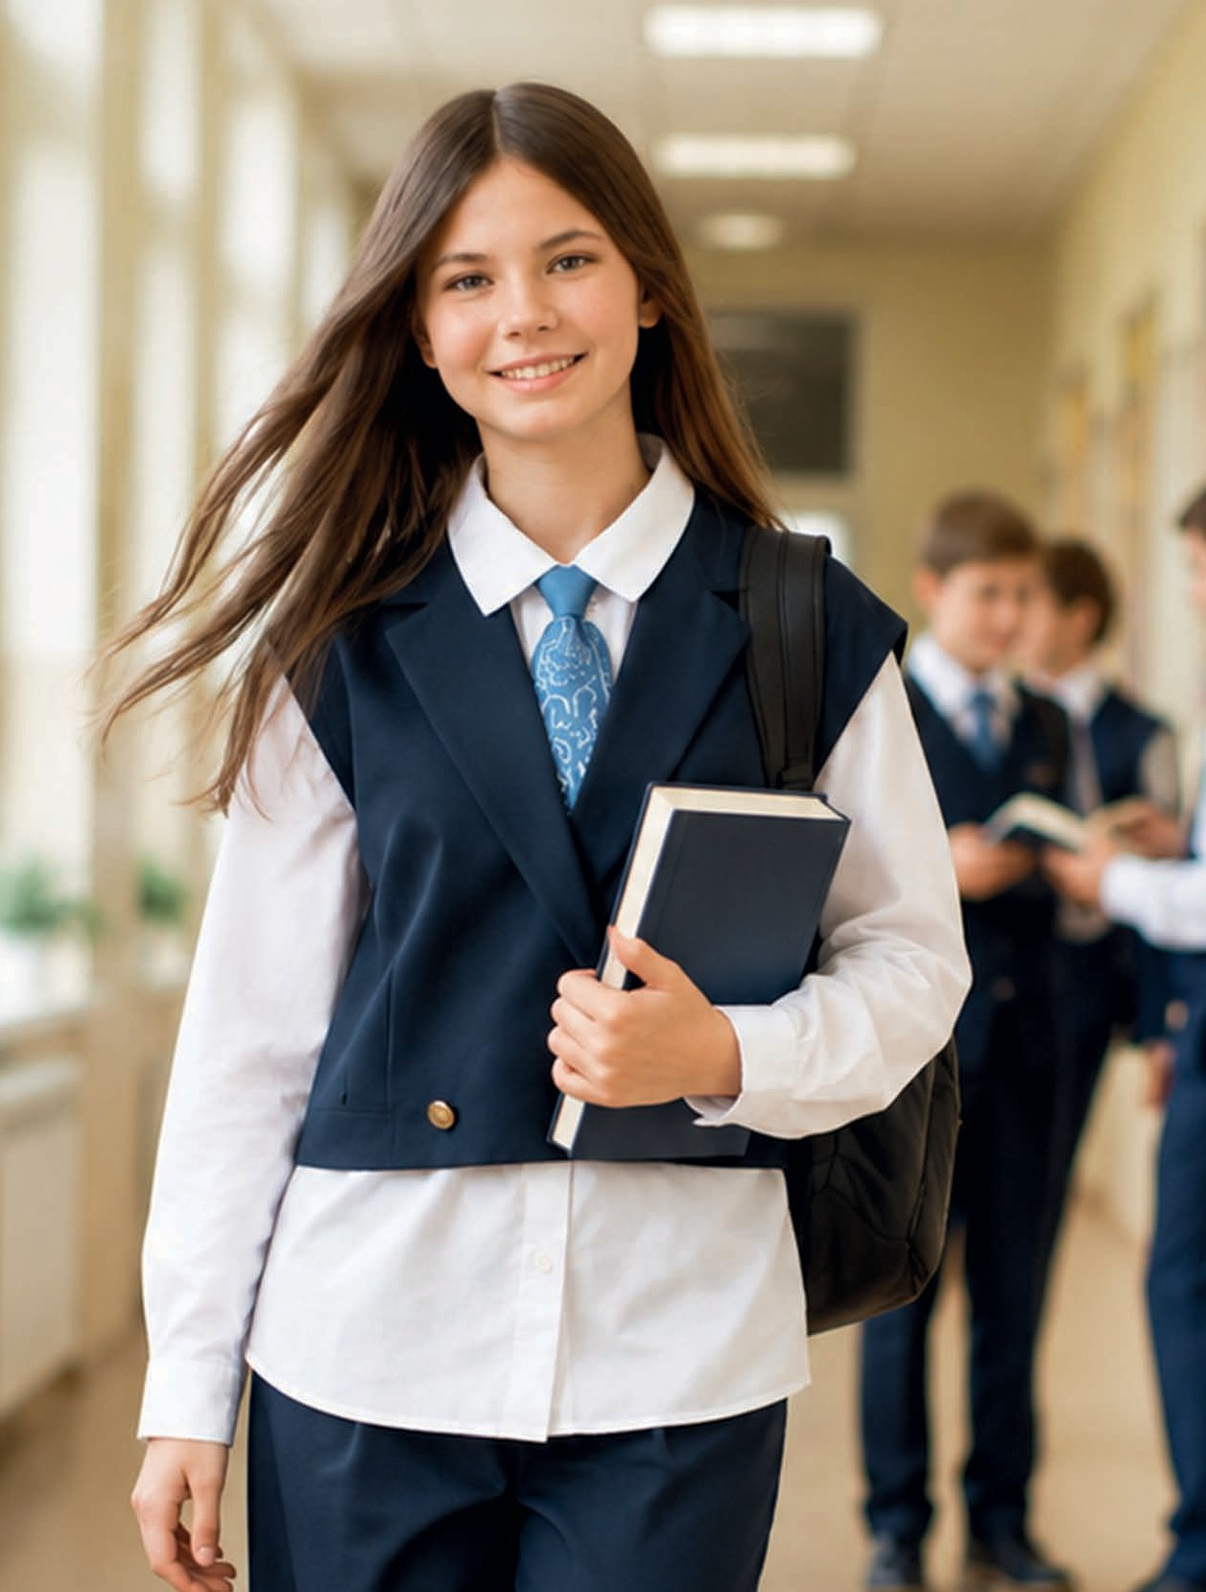
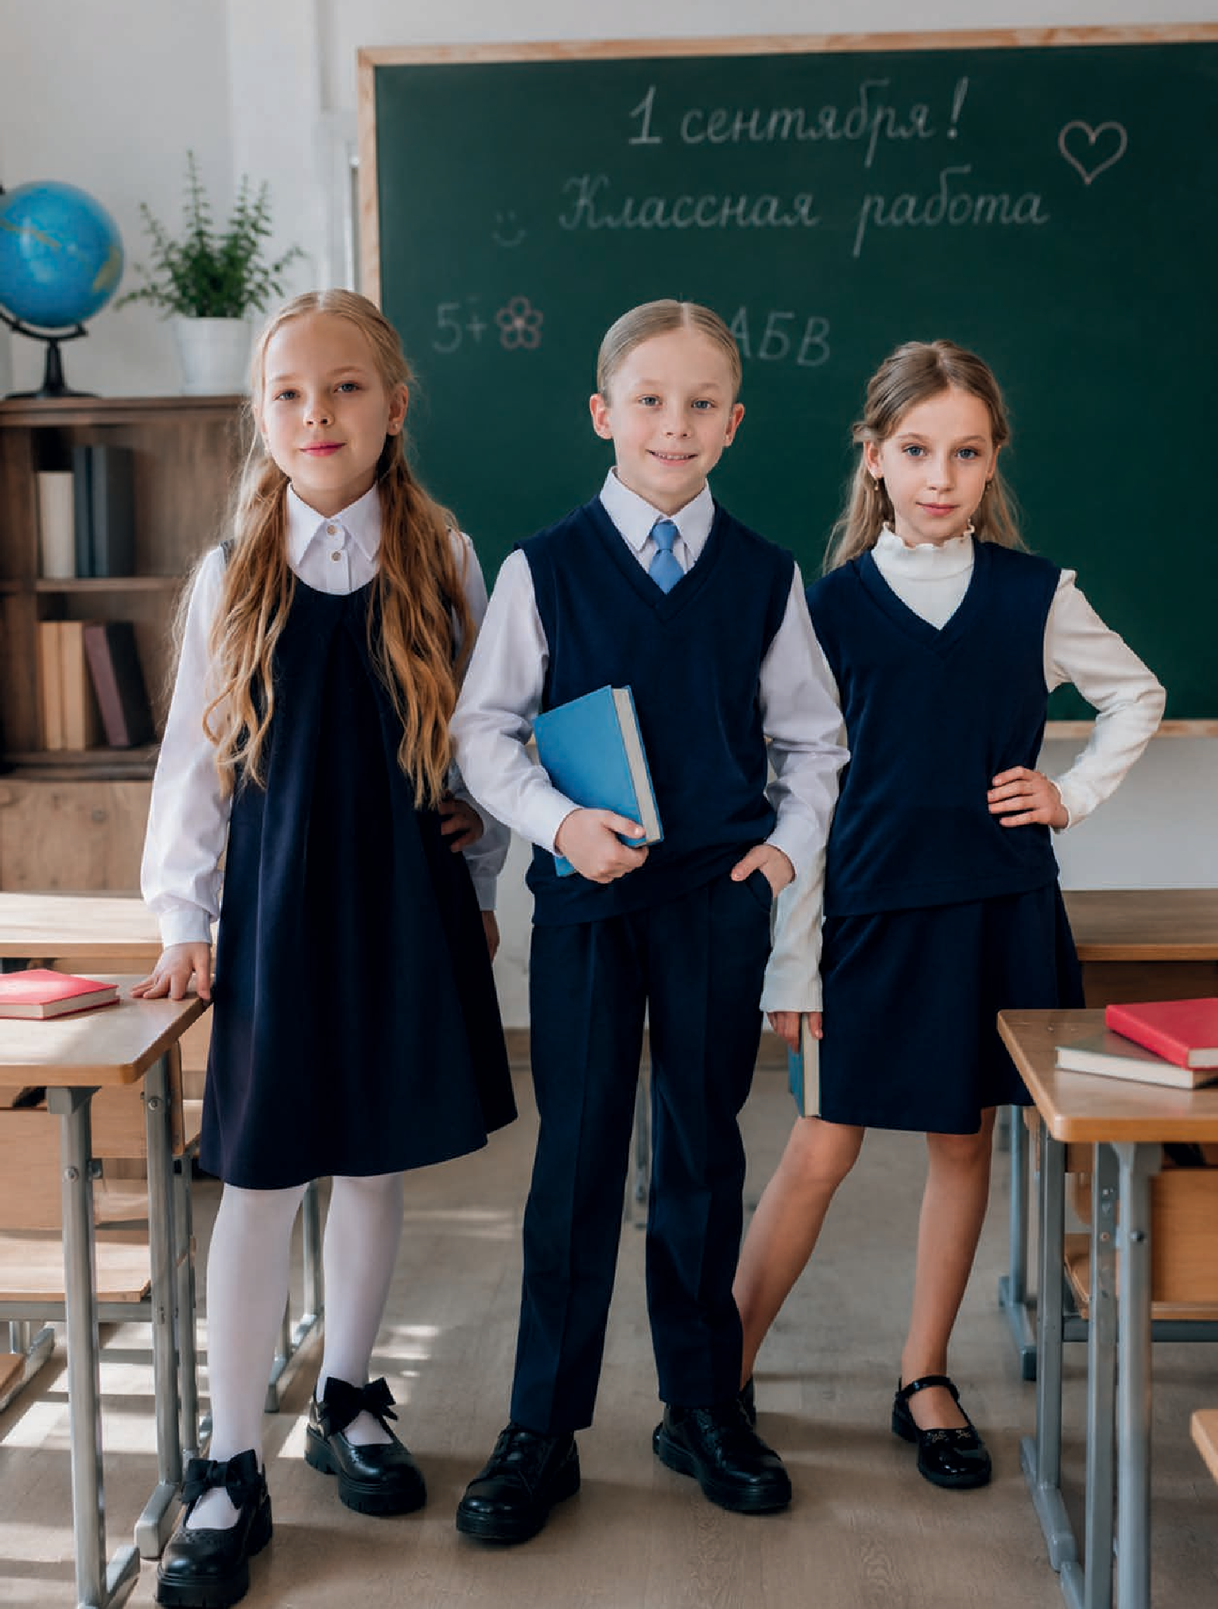

60 ШКОЛА 26/27 ОАО «Жлобинская швейная фабрика» 61

Брюки для девочки
Брюки для девочки
1М070, 1S070
60-88/122-164
20% вискоза
80% полиэстр синий, черный

1М073, 1S073
60-88/122-164
20% вискоза
80% полиэстр синий, черный

Коллекция одежды делового стиля для школьников от ОАО «Славянка» - это образец современной элегантности для мальчиков и девочек на каждый день.
Оригинальный крой, современные ткани и безупречное качество пошива — все продумано так, чтобы одежда оставалась
удобной и практичной в повседневной носке.
В коллекции использованы ткани
в классических расцветках с добавлением шерсти, вискозы, а также трикотажные полотна, обеспечивающие удобную посадку и обладающие всеми эксплуатационными
и гигиеническими характеристиками к одежде для школьников.





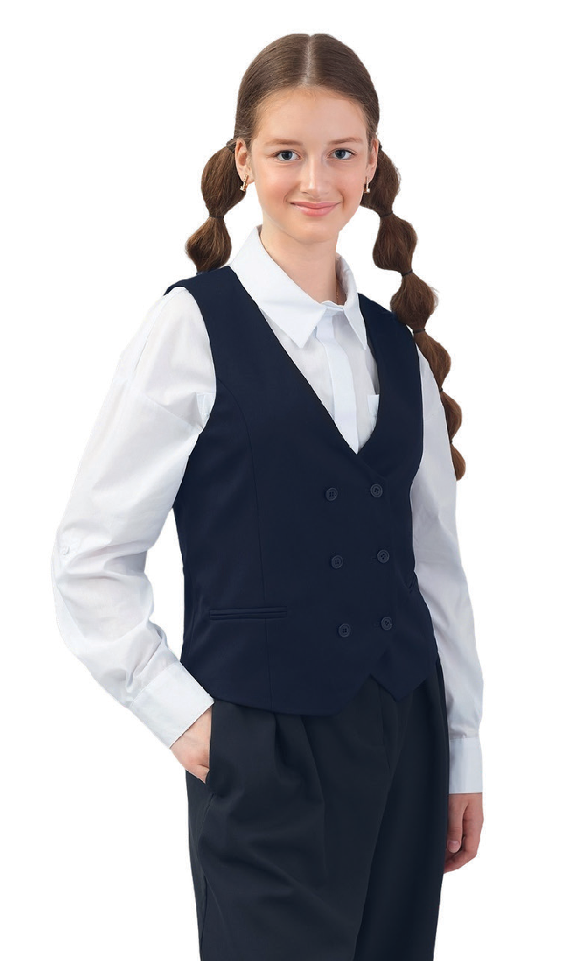
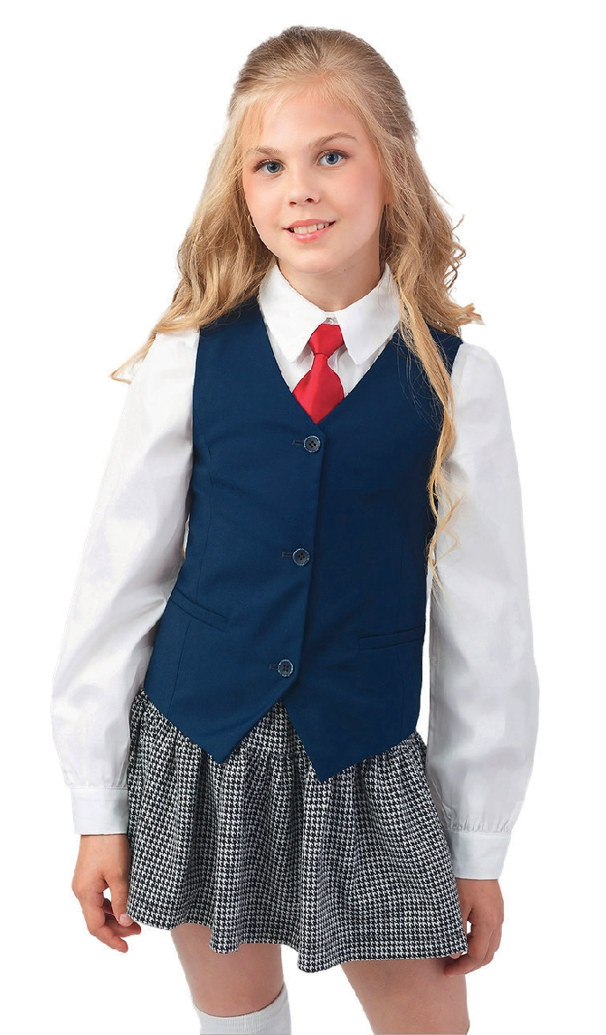
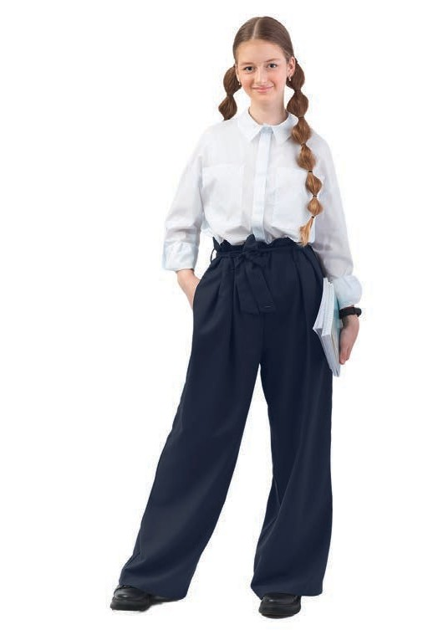
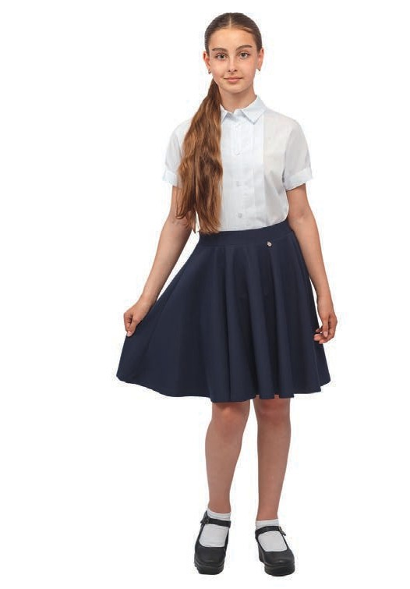
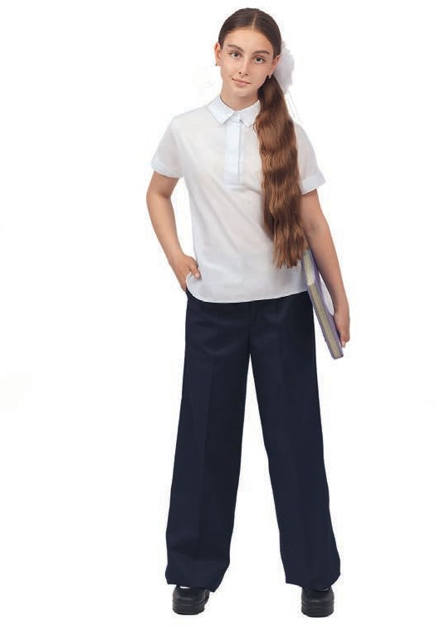
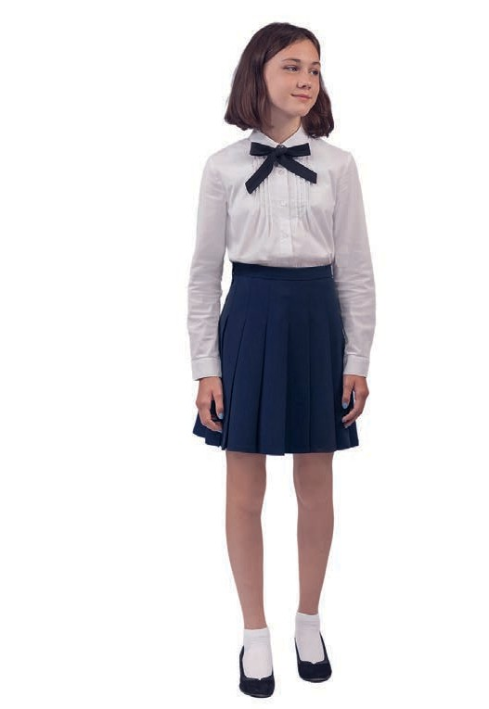
Юбка для девочки
3D162, 3М162,
3S162, 3Р162
56-96/116-170
20% вискоза
80% полиэстр синий, черный
2517-2017

Жилет для девочки
2D141, 2М141,
2S141
56-88/116-164
20% вискоза
80% полиэстр синий, черный
Жилет для девочки
2М137, 2S137
60-88/122-164
20% вискоза
80% полиэстр синий, черный
Юбка для девочки
3М147, 3S147
60-88/122-164
20% вискоза
80% полиэстр синий, черный

62 wNОnР 26/27 ОРО «Cnавяикаu 63

Брюки для мальчика

6М57, 6S57, 6Р57
60-104/122-188
20% вискоза
80% полиэстр синий, черный
Брюки для мальчика

6D59, 6М59,
6S59, 6Р59
56-104/116-188
20% вискоза
80% полиэстр синий, черный

2517-2017

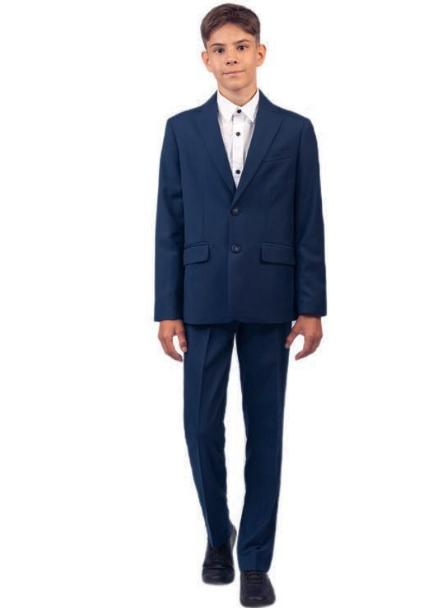
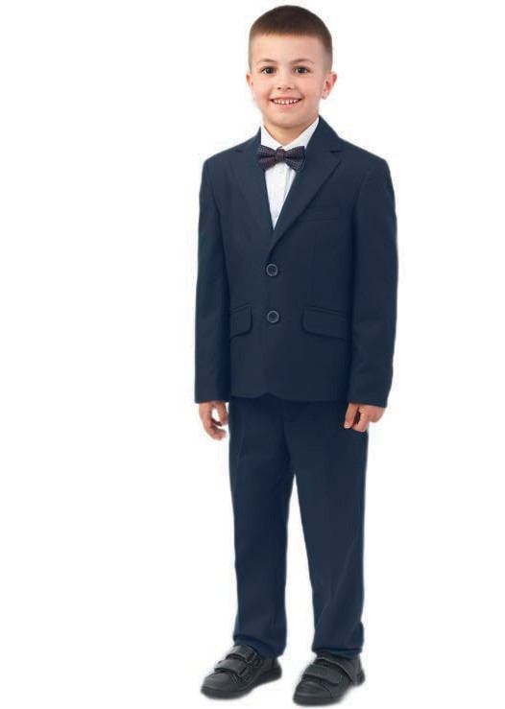
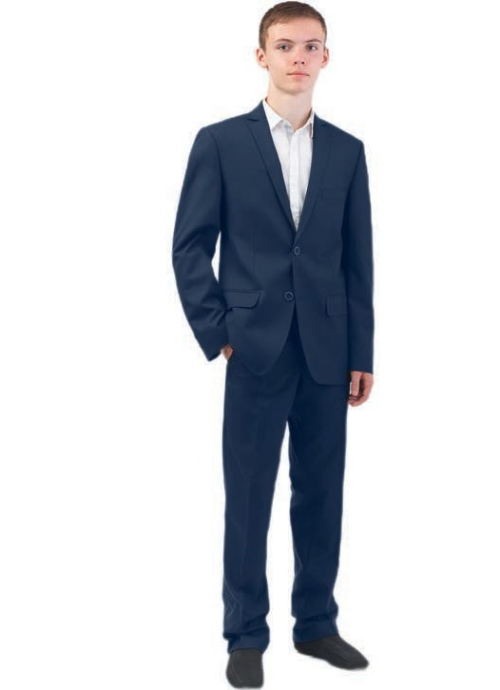
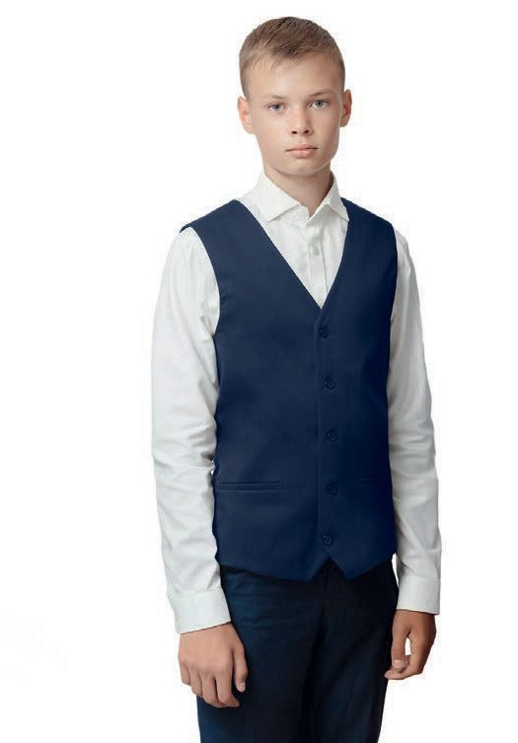
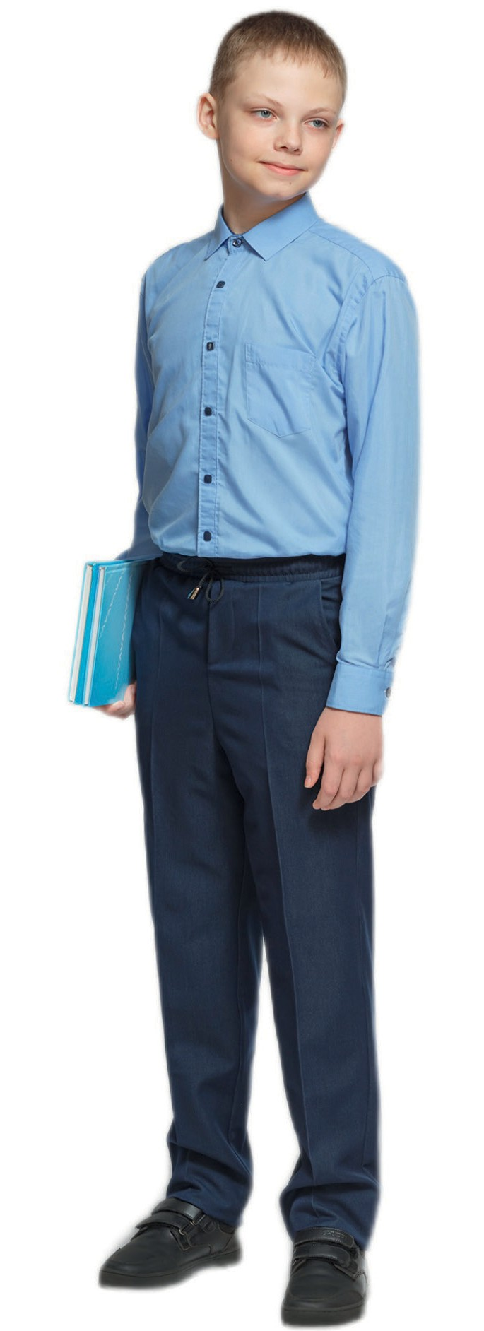
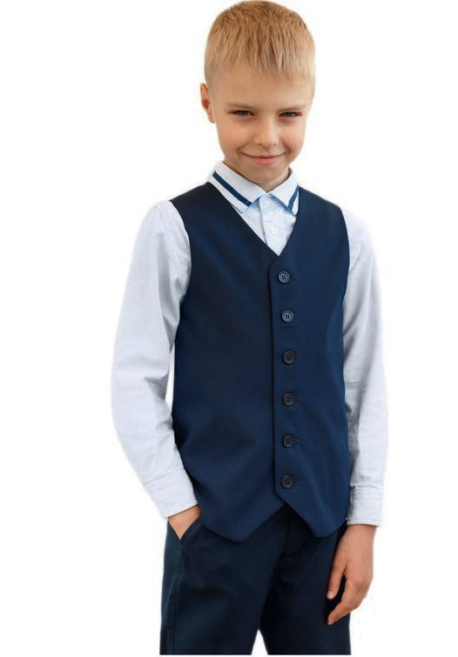
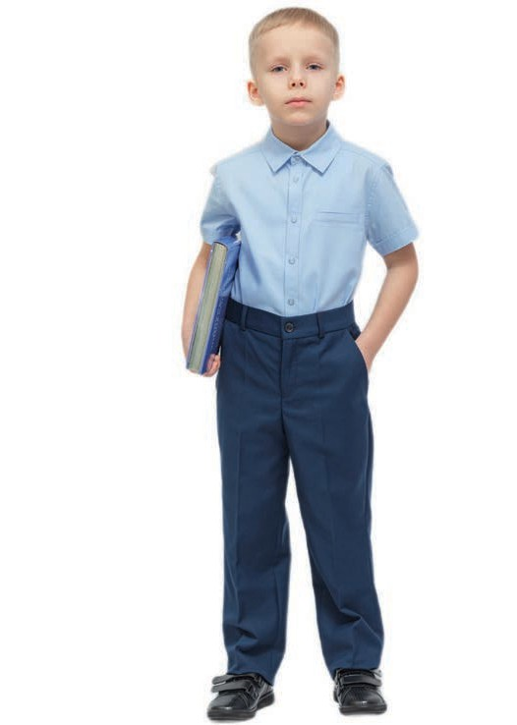

Жилет для мальчика
8М117,
8M117К, 8S117К
60-84/122-176
20% вискоза
80% полиэстр синий, черный
2517-2017
Костюм для мальчика
9М127, 9S127
60-84/122-176
20% вискоза
80% полиэстр синий, черный
2517-2017
Жилет для мальчика
8Р102
88-104/164-188
20% вискоза
80% полиэстр синий, черный

Костюм для мальчика
9D99, 9M99, 9S99
56-84/116-176
20% вискоза
80% полиэстр синий, черный
Костюм для мальчика
9Р66
88-104/164-188
20% вискоза
80% полиэстр синий, черный

64 ШКОЛА 26/27 ОАО «Славянка» 65

Жакет для девочки

5M119,
5S119, 5Р119
60-96/122-170
40% шерсть
60% полиэстр синий, черный

2517-2017
Куртка для мальчика
510310,

510310А, 510310Р
60-104/122-188
синий, черный

2517-2017

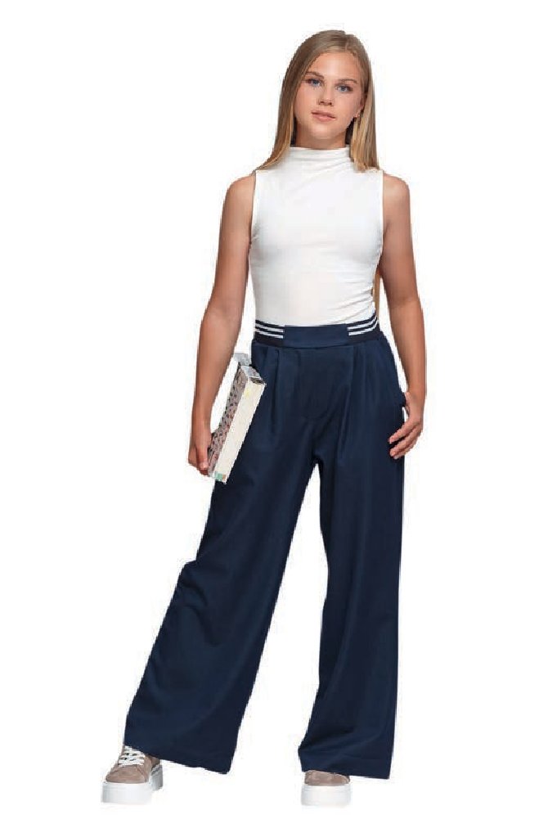
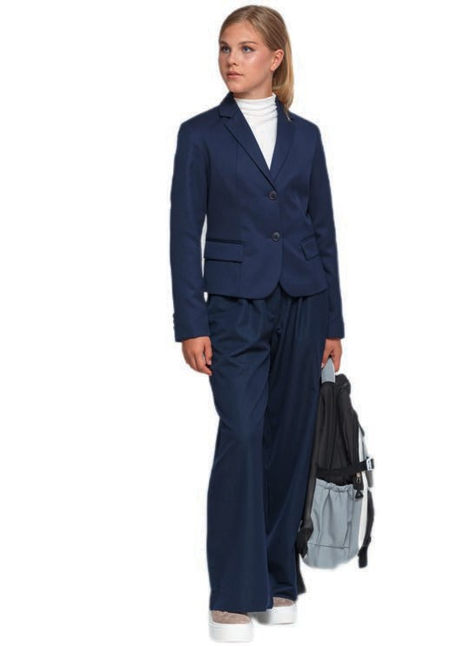
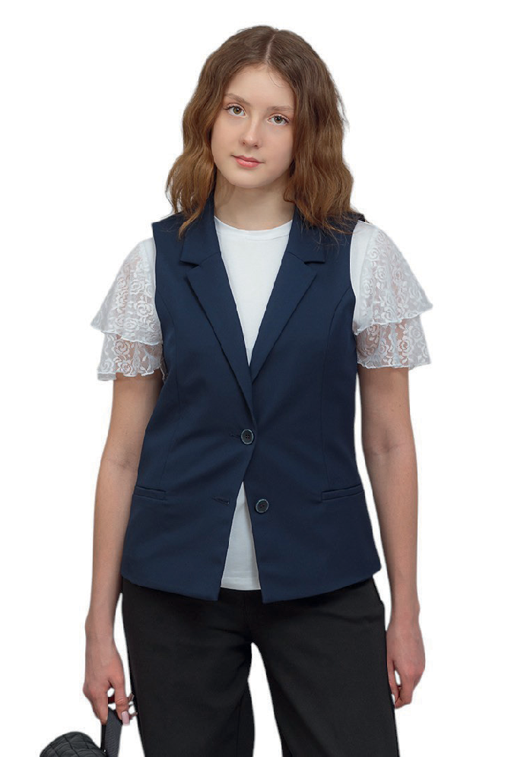
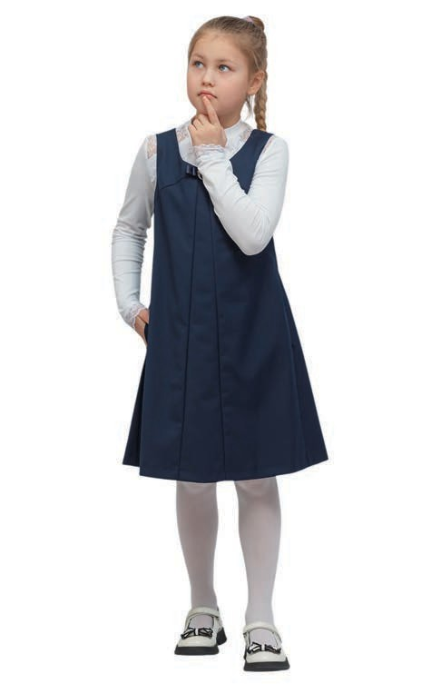
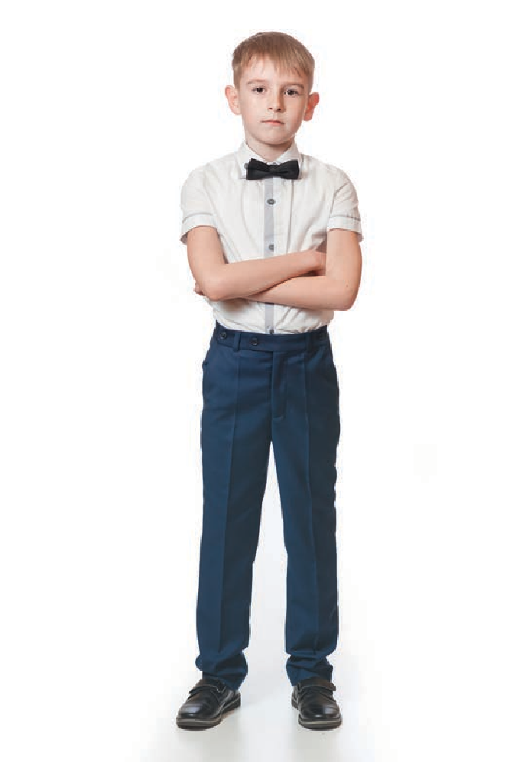
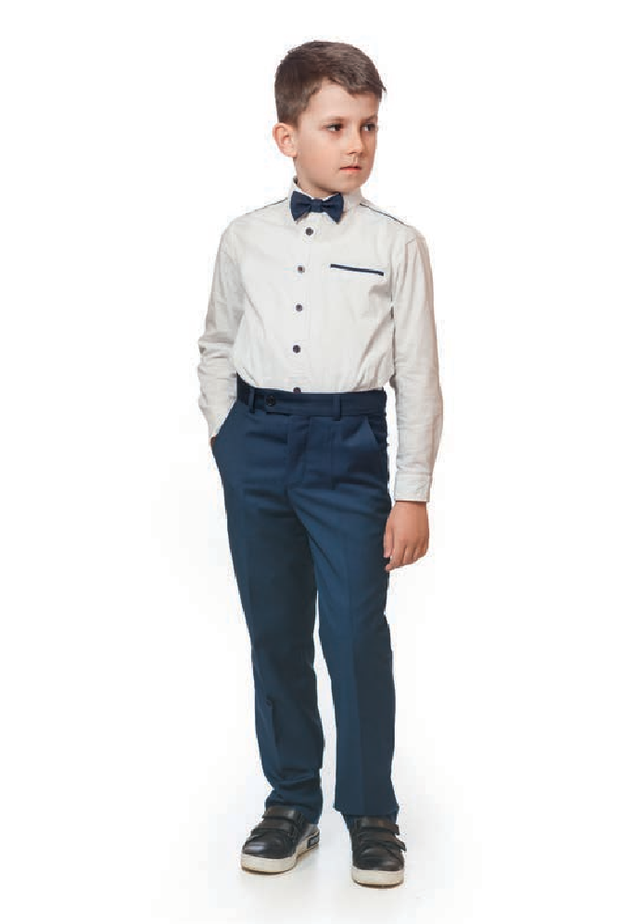
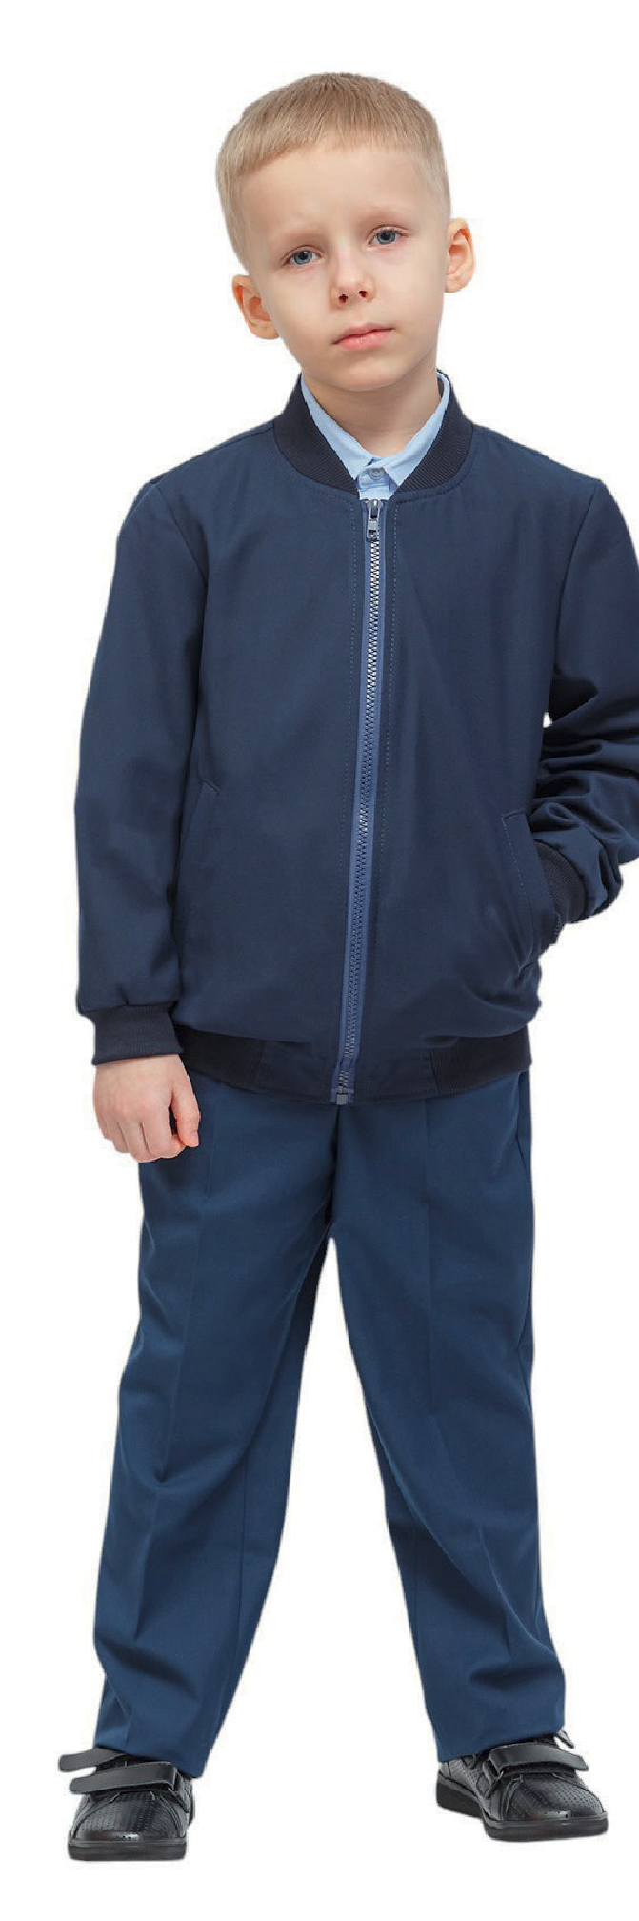

Сарафан для девочки
0М240
60-76/122-152
20% вискоза
80% полиэстр синий, черный
2517-2017
Брюки для мальчика
6D99
56-60/116-122
20% вискоза
80% полиэстр синий
2517-2017
Брюки для девочки
1D079,1М079,
1S079, 1P079
56-96/116-170
20% вискоза
80% полиэстр синий
2517-2017
Жилет для девочки
2S144, 2Р144
76-96/152-170
20% вискоза
80% полиэстр синий, черный
2517-2017
Брюки для мальчика
6M45
60-76/122-146
20% вискоза
80% полиэстр синий
2517-2017

66 ШКОЛА 26/27 ОАО «Славянка» 67

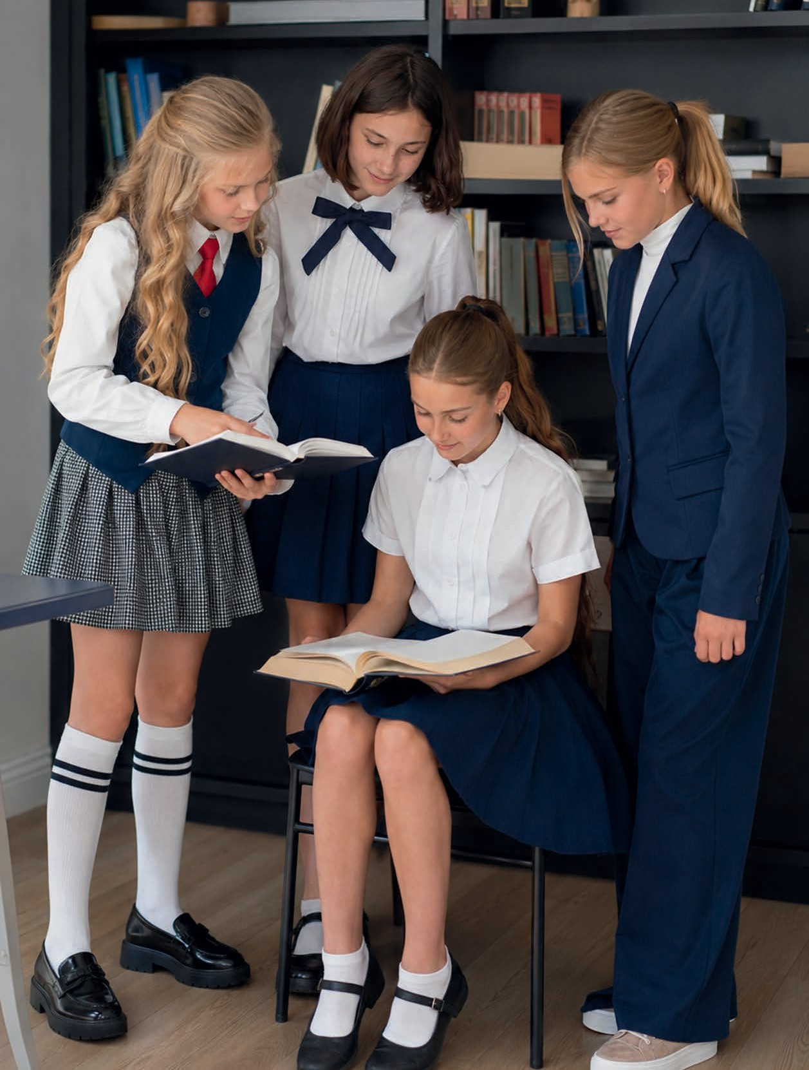
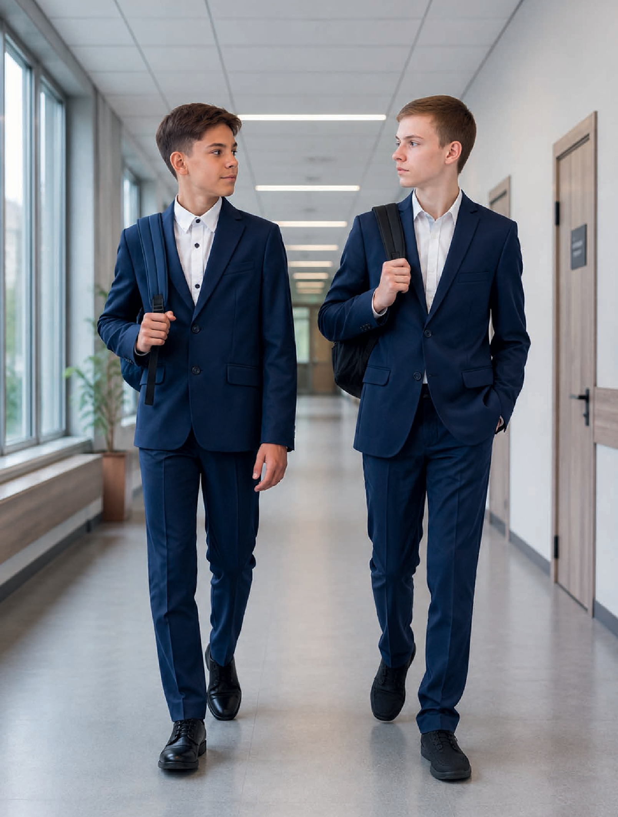



68 ШКОЛА 26/27 ОАО «Славянка» 69

Спортивная коллекция разработана как для повседневного занятия спортом, для посещения физической культуры, так и для специализированных занятий волейболом, баскетболом, футболом.

Модели спортивной коллекции отличаются современным дизайном и удобными конструкциями, которые хорошо себя зарекомендовали
и пользуются спросом у покупателей.
Футболка для девочки

В105664
Джемпер для девочки
В806511
64-84/122-170
100% хлопок белый черный
Куртка
для девочки
В826510
64-84/122-170
95% хлопок
5% спандекс черный
Брюки
для девочки
В526512
64-84/122-170
95% хлопок
5% спандекс черный
56-84/98-170
100% хлопок белый черный
Велосипедки для девочки

В506508
64-84/122-170
95% хлопок
5% спандекс черный

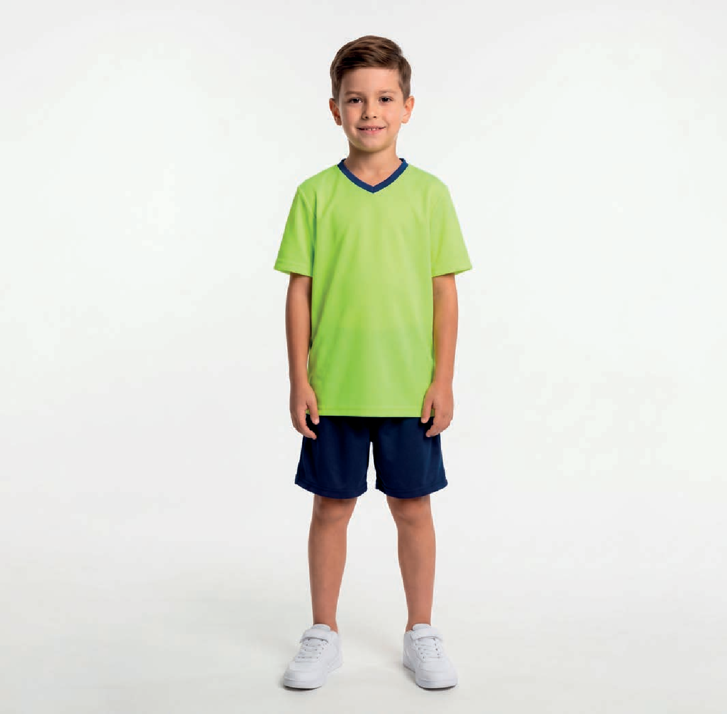
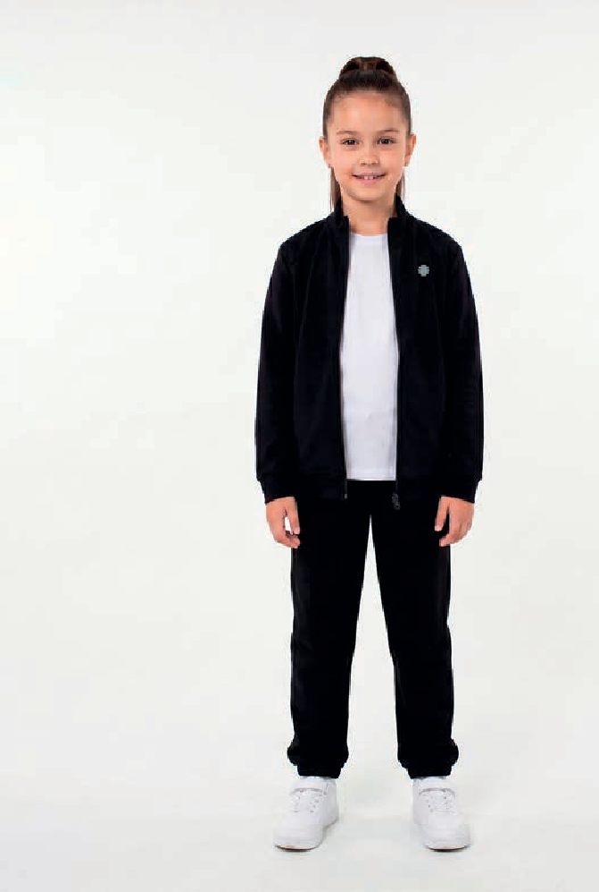
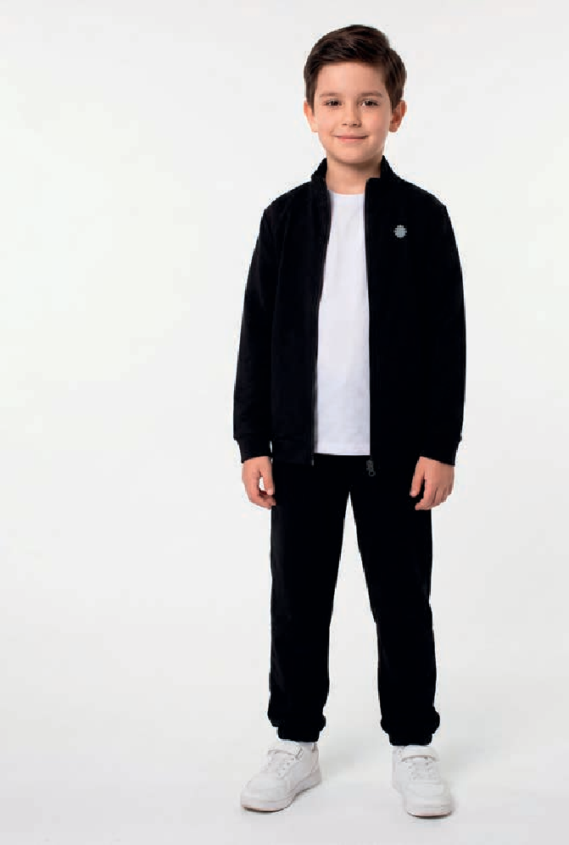
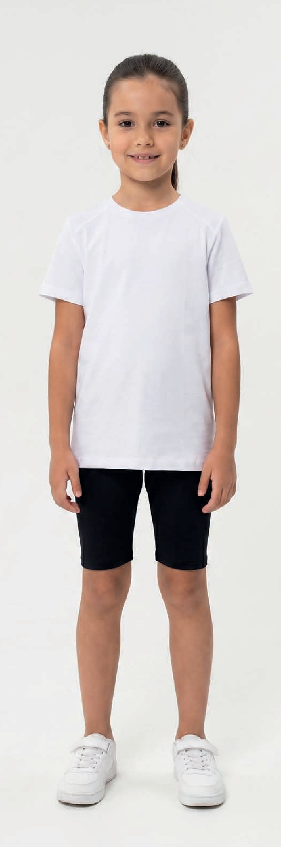

Джемпер для мальчика
P810678
64-84/122-176
66% хлопок
34% полиэфир темно-синий салатовый

Шорты для мальчика
Р510679
64-84/122-176
56% хлопок
44% полиэфир темно-синий черный
Джемпер
для мальчика
В806515
64-84/122-176
100% хлопок белый черный
Куртка
для мальчика
В826514
64-84/122-176
95% хлопок
5% спандекс черный
Брюки
для мальчика
В526516
64-84/122-176
95% хлопок
5% спандекс черный

7O wNОnР 26/27 ОРО «Cвiтаиакu r. Xоamио 71

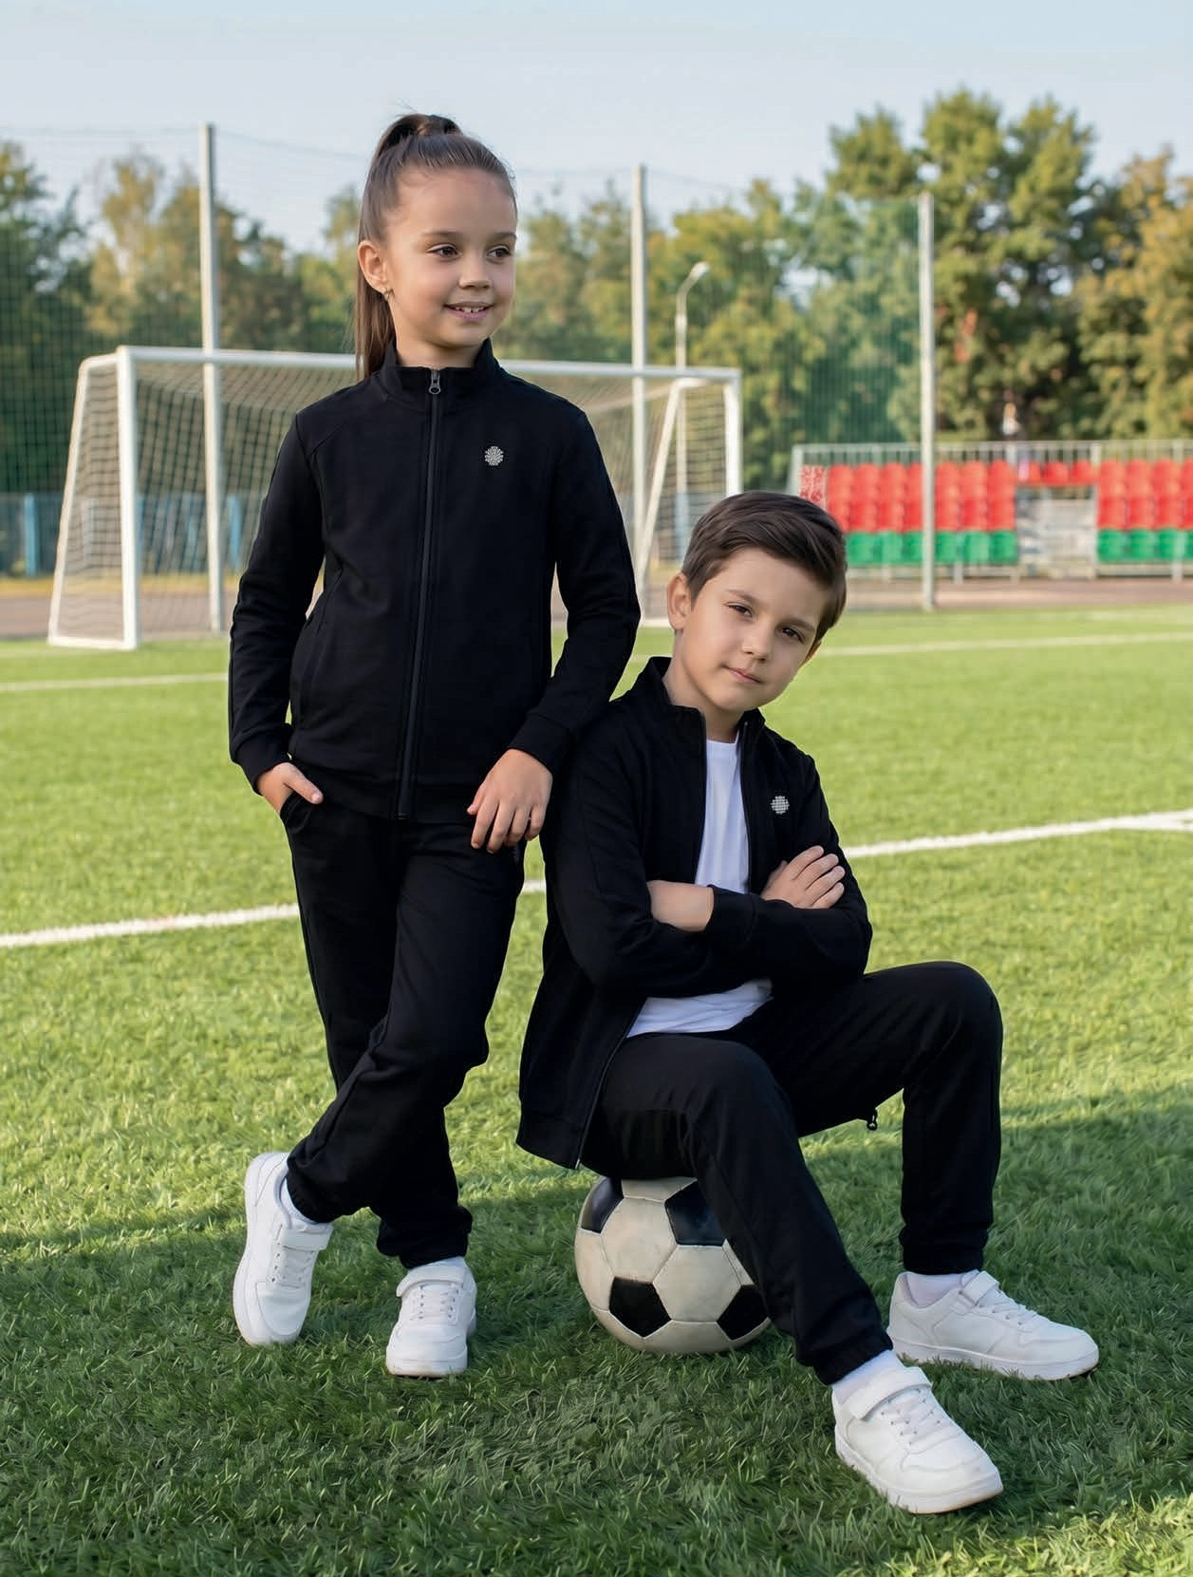
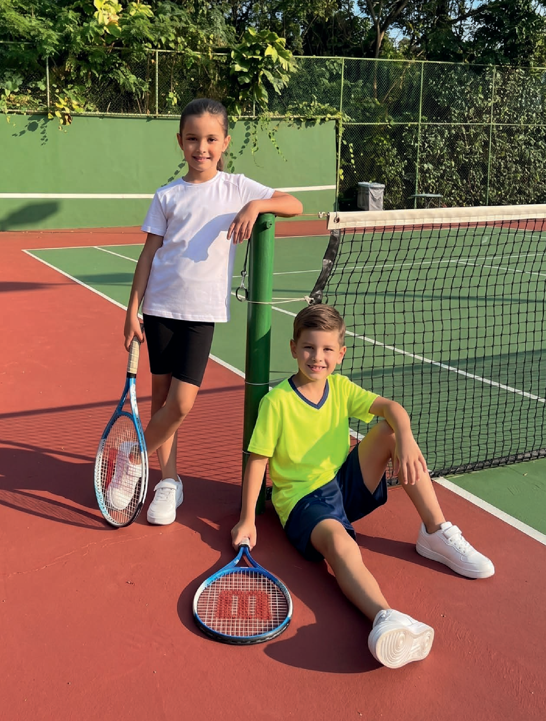

72 ШКОЛА 26/27 ОАО «Свiтанак» г. Жодино 73

Брюки для девочки
18387
122-164
60-84
100% хлопок синий

Спортивная коллекция ОАО «8 Марта» — это сочетание комфорта, современного дизайна и практичности для активного образа жизни.
Модели выполнены из качественных материалов, обеспечивающих удобство движений и комфорт в течение всего дня.
Актуальные силуэты, продуманные детали и универсальная цветовая гамма делают коллекцию отличным выбором для спорта, отдыха и повседневной активности.









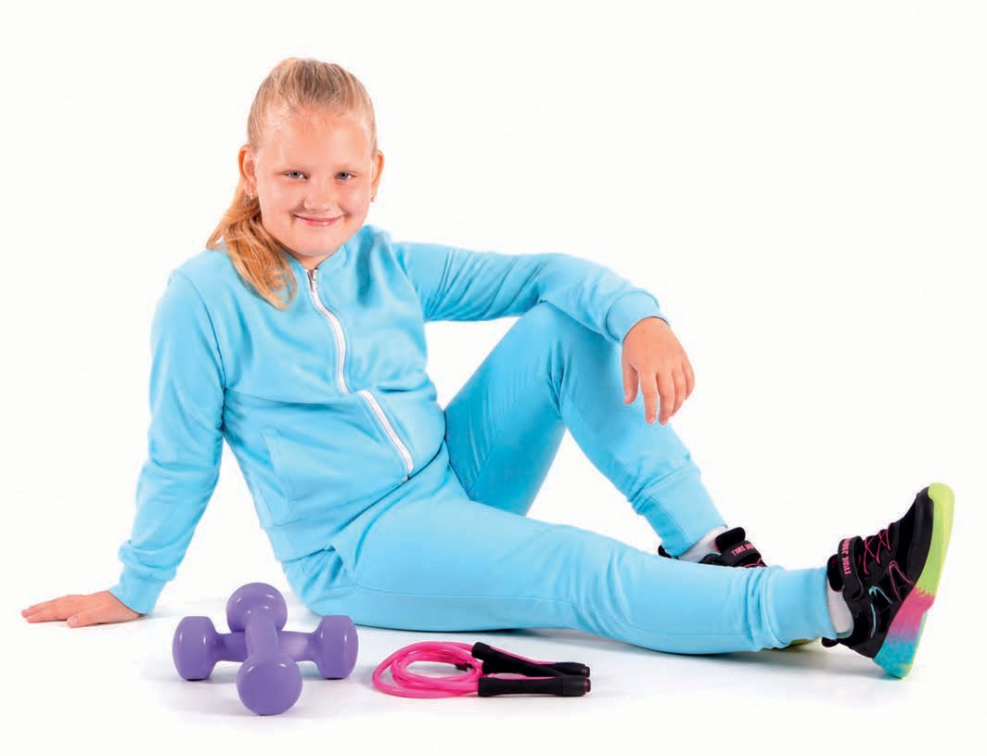
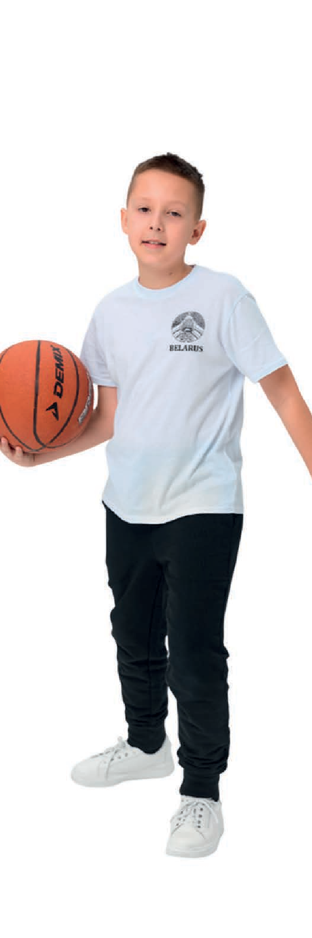


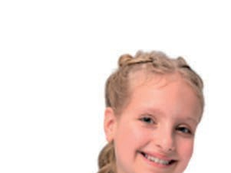

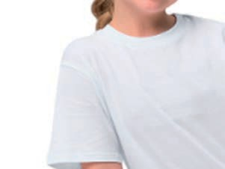
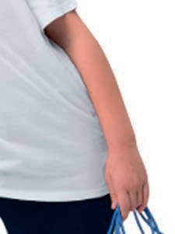
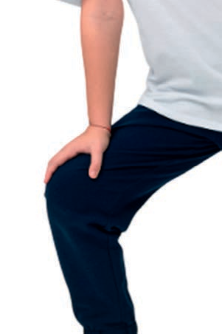
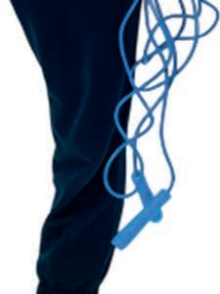
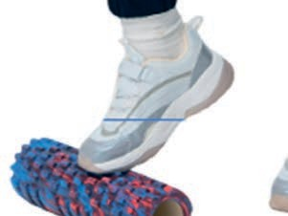
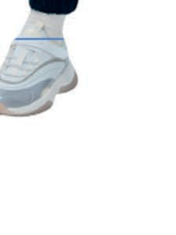
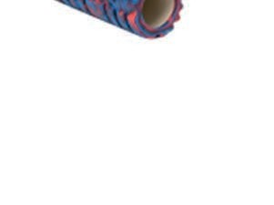

Джемпер детский
18308
104-176
56-84
100% хлопок белый
Костюм для девочки
18406
122-164
60-84
96% хлопок
4% эластан голубой

74 wNОnР 26/27 ОРО «8 Mартаu 75

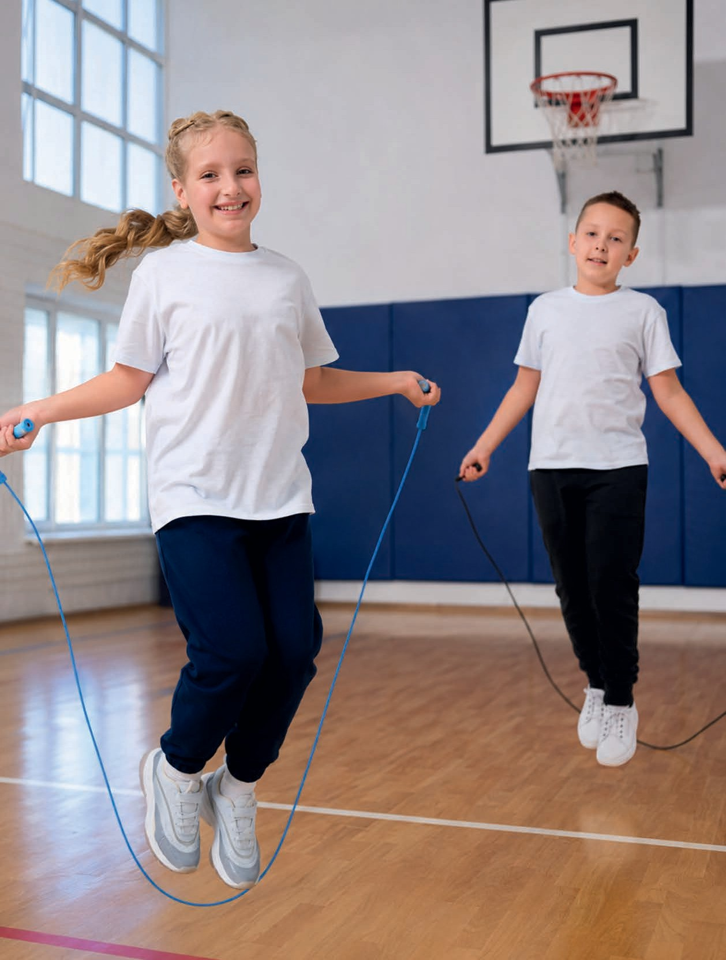
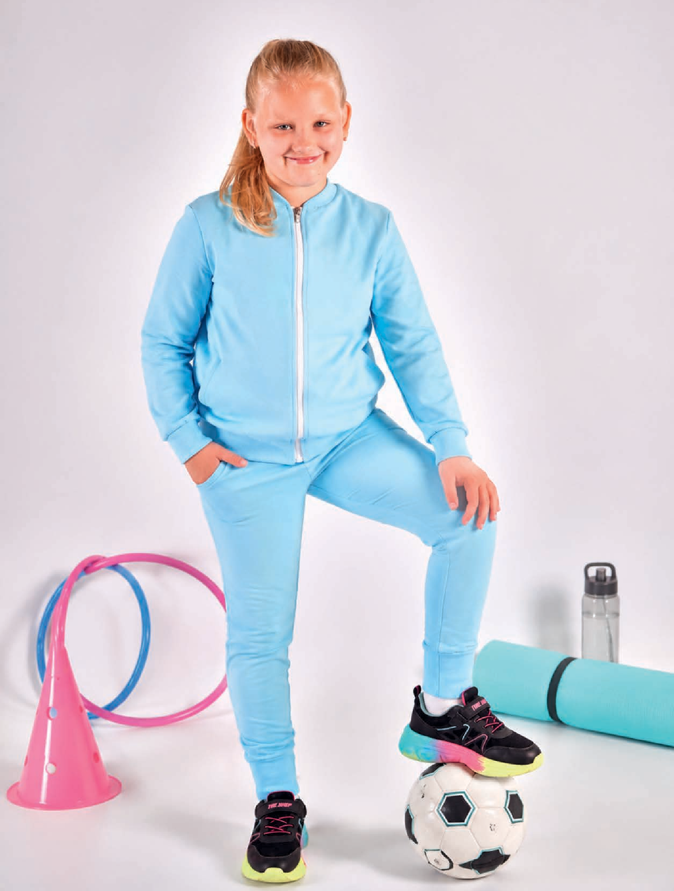

76 ШКОЛА 26/27 ОАО «8 Марта» 77

Костюм для мальчика
Костюм для мальчика
15541
76-84/152-176
95% хлопок
5% лайкра черный
15535
64-72/128-146
93% хлопок
2% полиэстер
5% лайкра графит

ОАО «Бобруйсктрикотаж» представляет современные стильные модели для школьников из высококачественных полотен. При разработке новой коллекции учтены все модные тенденции настоящего сезона.
В нашей одежде школьники стильные, модные, уверенные, готовые к победам и отличным оценкам!

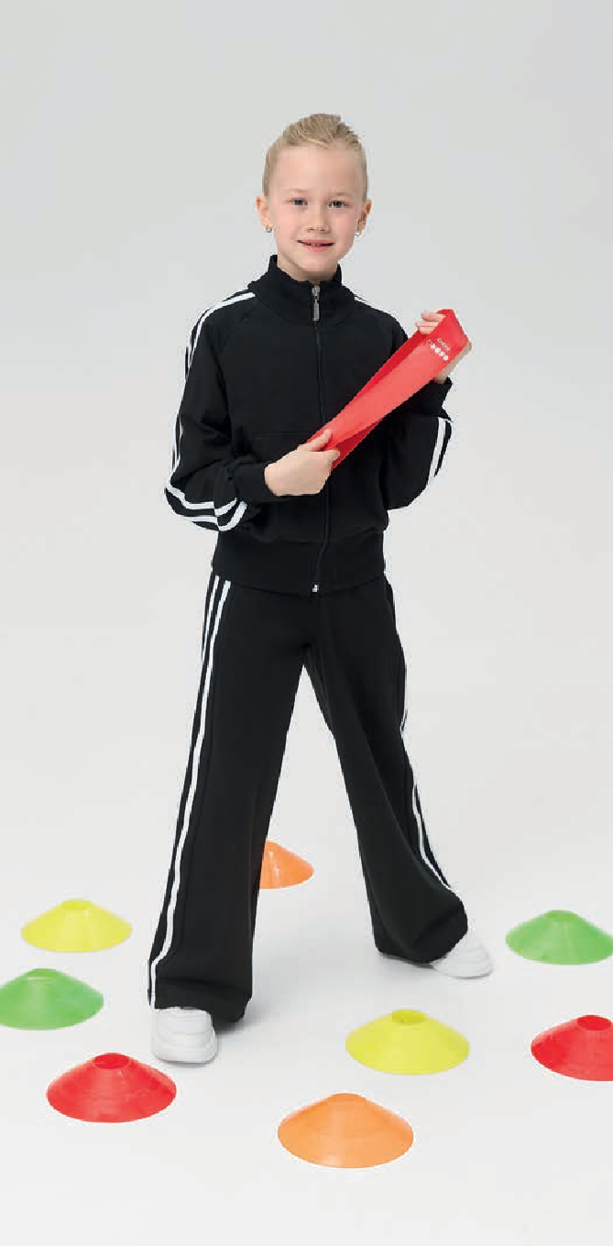
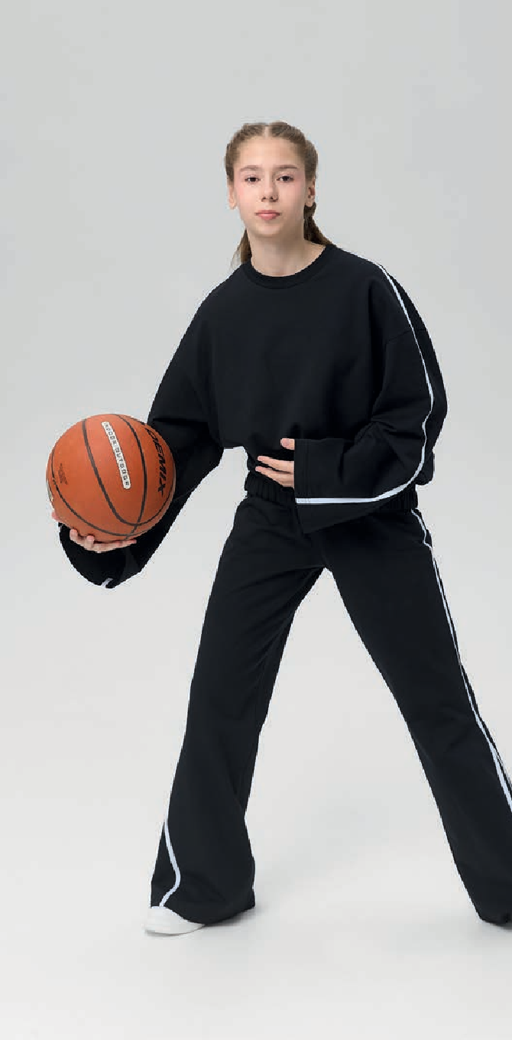
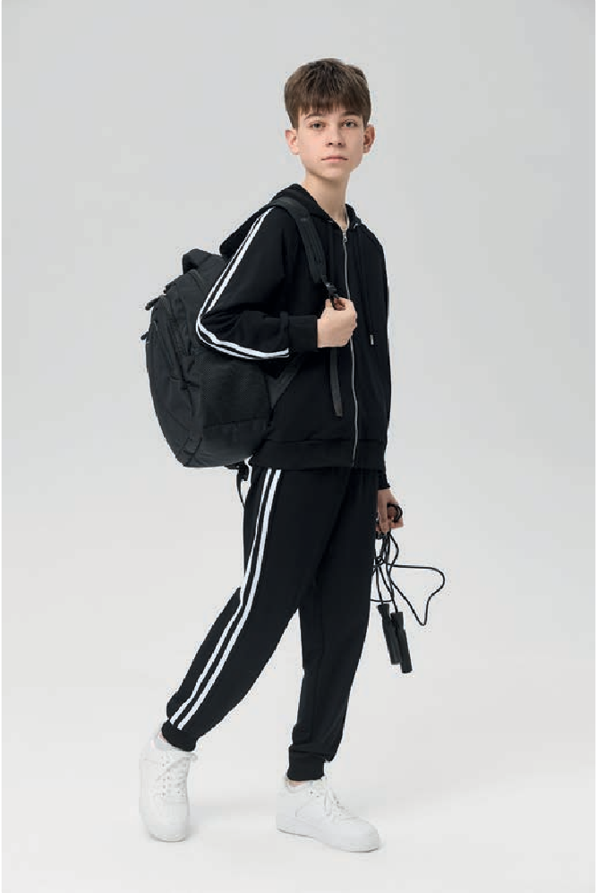
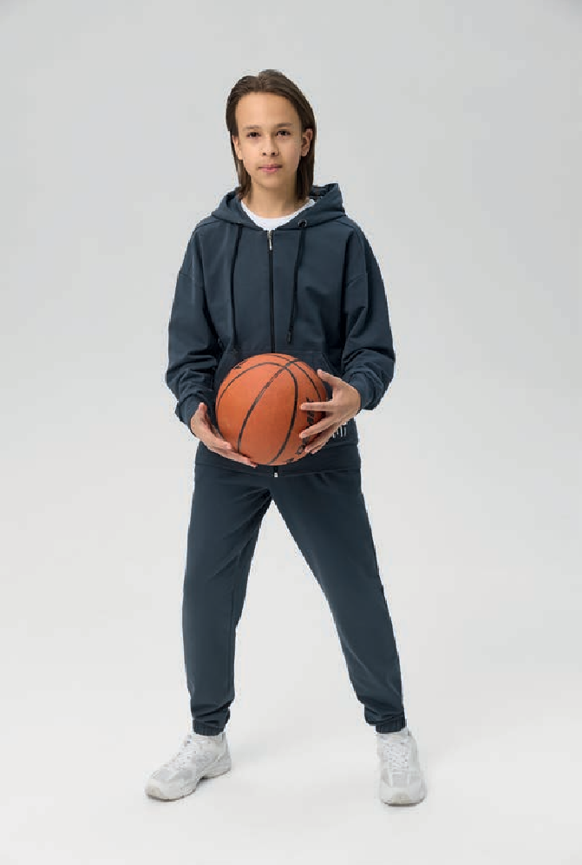
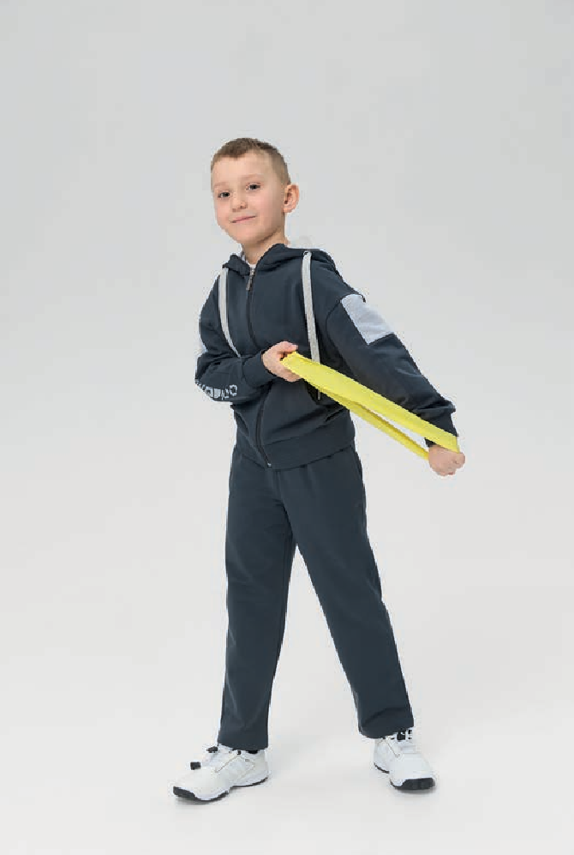
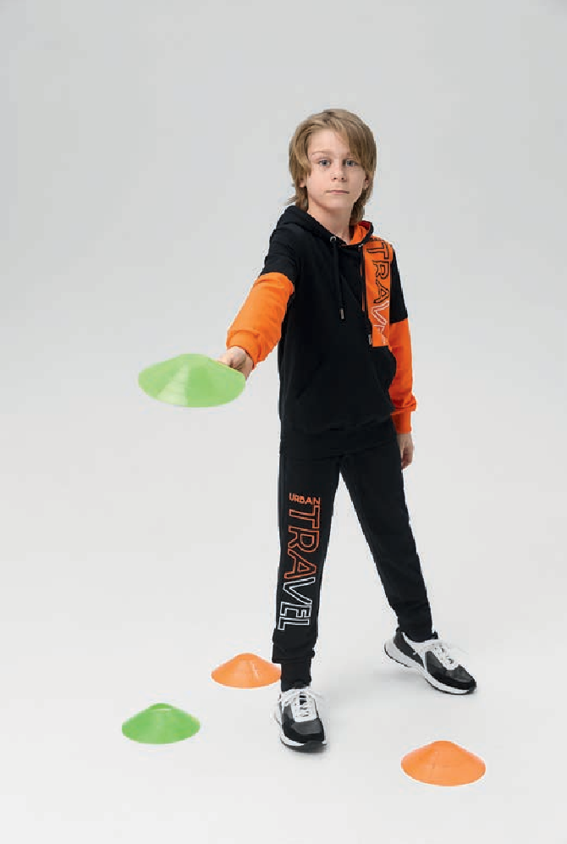
Костюм для девочки
15539
80-84/158-164
95% хлопок
5% лайкра черный
Костюм для девочки
15538СН
60-72/122-146
70% хлопок
25% полиэстер
5% лайкра черный
Костюм для мальчика
14527CН
76-84/152-176
95% хлопок
5% лайкра графит
Костюм для мальчика
15542
60-72/122-146
95% хлопок
5% лайкра
черно-оранжевый

78 wNОnР 26/27 ОРО «6о6руħcктрmкотажu 79

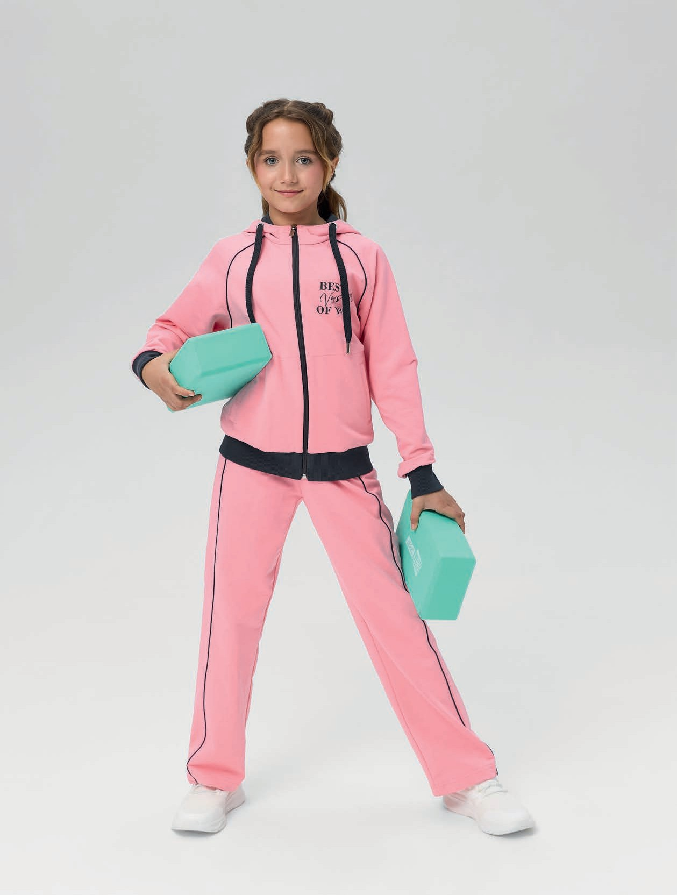
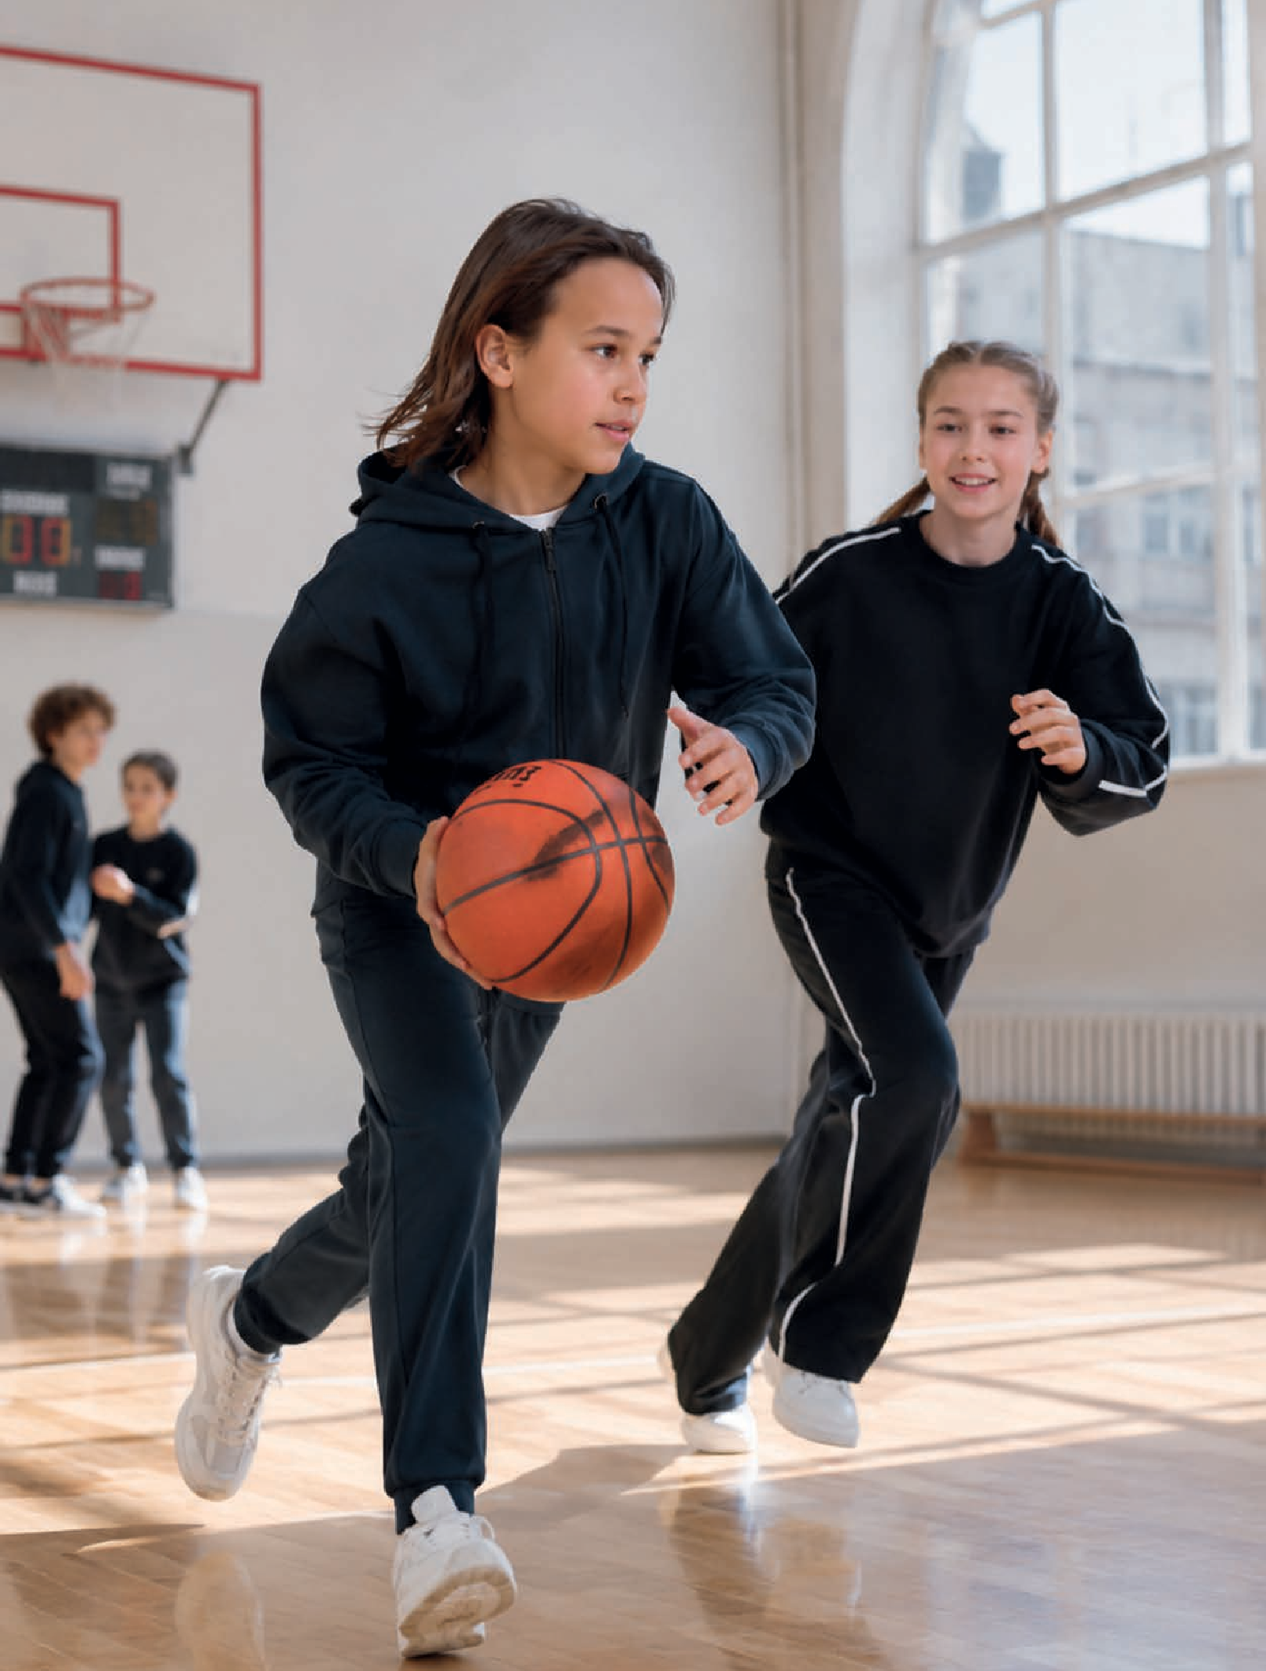
Костюм для девочки
15536
60-72/122-146
95% хлопок
5% лайкра розовый

80 ШКОЛА 26/27 ОАО «Бобруйсктрикотаж» 81

Рюкзак для учащихся начальных классов 2726
Рюкзак для учащихся начальных классов
2026
270×395×100
100% ПЭ
мягкая конструкция полужесткая спинка с формованными деталями
240×370×120

100% ПЭ
мягкая конструкция формованная спинка

OAO «ГАЛАНТЭЯ» является крупнейшим производителем в Республике Беларусь, специализирующимся на изготовлении широкого ассортимента кожгалантерейных изделий, в том числе для детей школьного возраста от начальных классов до старших.
Все рюкзаки для детей школьного возраста выполнены с применением прочных износостойких материалов, при этом используются плечевые ремни
с регулировкой, что позволяет подобрать изделие с учетом роста ребенка, используемая жесткая рельефная
спинка с анатомическими вставками обеспечивает ровную осанку.
Рюкзак для учащихся начальных классов
43825
280×365×105
100% ПЭ
мягкая конструкция жесткая спинка с анатомическими вставками
Рюкзак для учащихся начальных классов
43725
280×365×105
100% ПЭ
мягкая конструкция жесткая спинка с анатомическими вставками





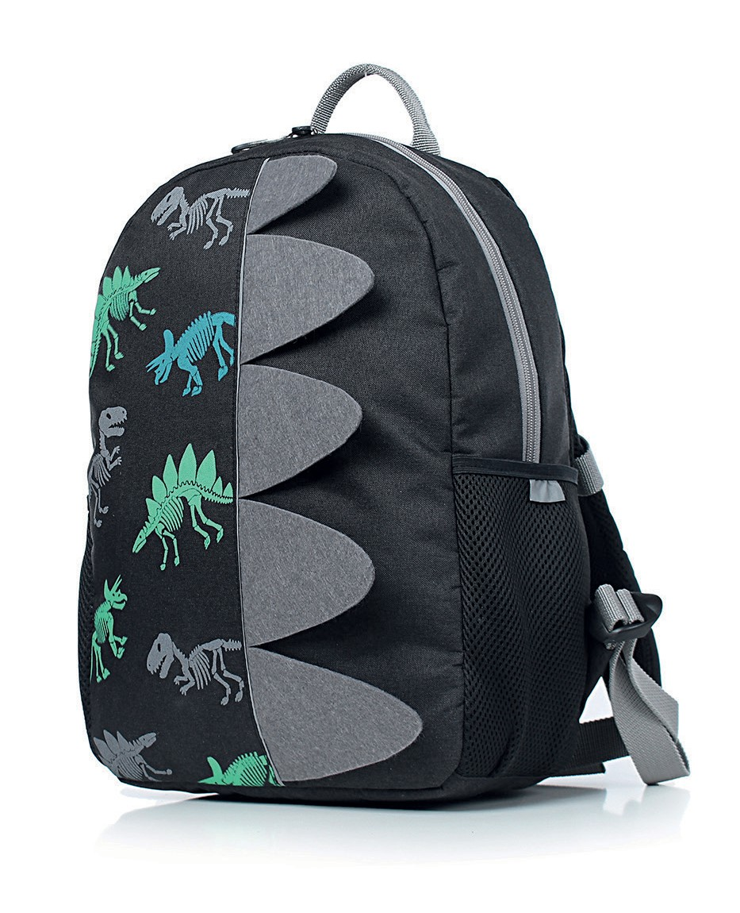
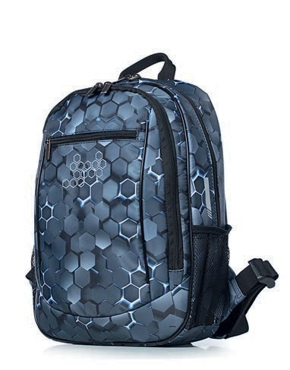
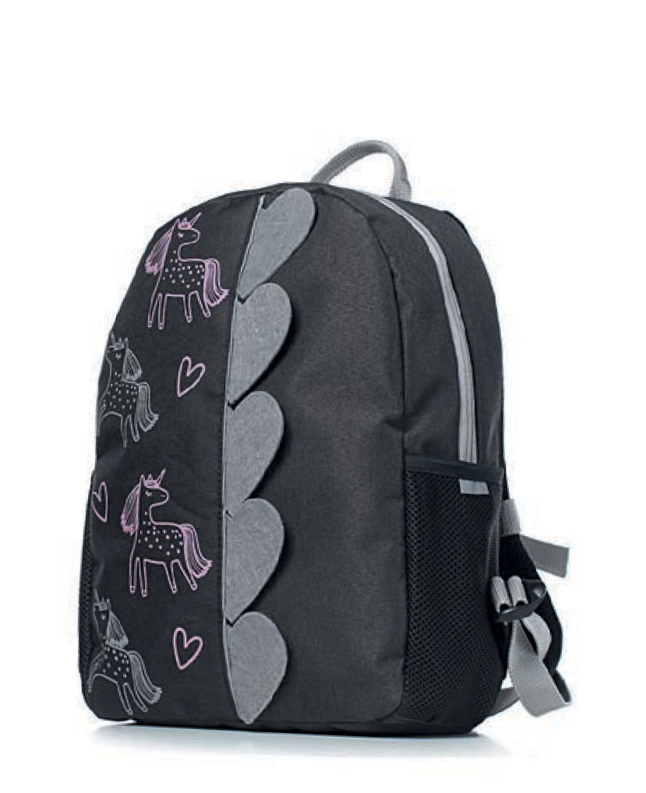
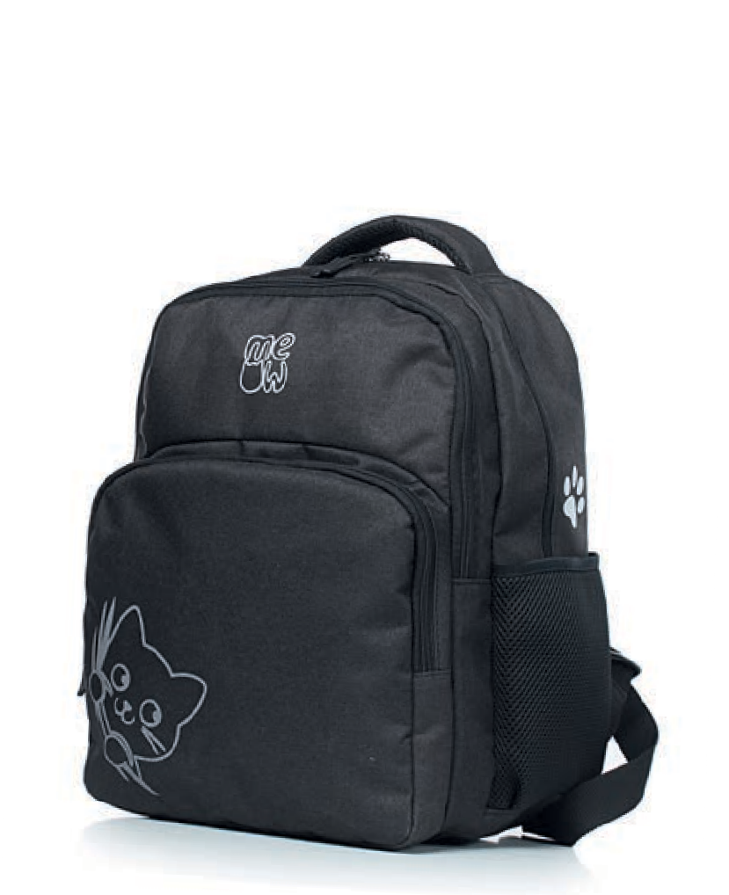
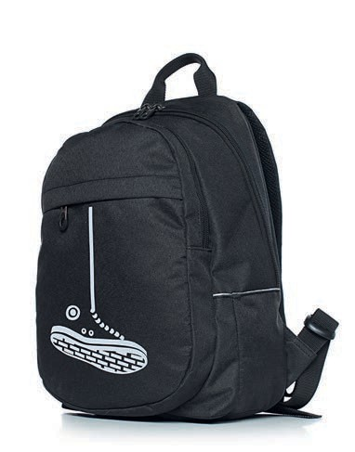
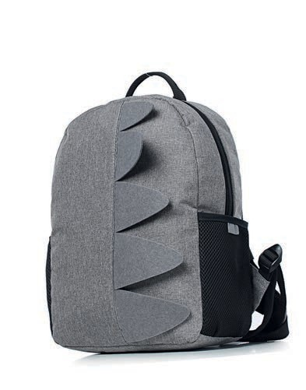
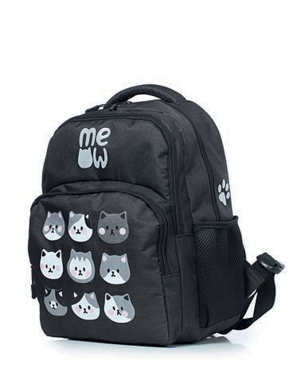



Рюкзак для учащихся начальных классов
41925
280×365×105
100% ПЭ
мягкая конструкция жесткая спинка с анатомическими вставками
Рюкзак для учащихся начальных классов
33425
275×410×125
100% ПЭ
мягкая конструкция мягкая вентилируемая спинка
Рюкзак для учащихся начальных классов
30225
275×410×125
100% ПЭ
мягкая конструкция мягкая вентилируемая спинка

82 wNОnР 26/27 ОРО «Гаnаит3яu 83

Рюкзак для учащихся начальных классов
11926
265×370×165

100% ПЭ
полужесткая конструкция жесткая спинка с анатомическими вставками
Рюкзак для учащихся средних, старших классов 12226
300×400×155
Рюкзак для учащихся средних, старших классов
12426
285×405×130
100% ПЭ
мягкая конструкция мягкая спинка

100% ПЭ
мягкая конструкция мягкая спинка

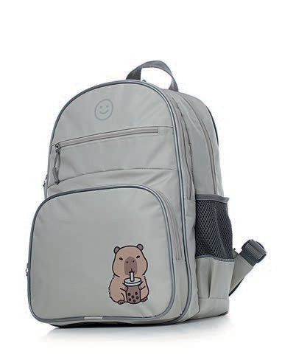
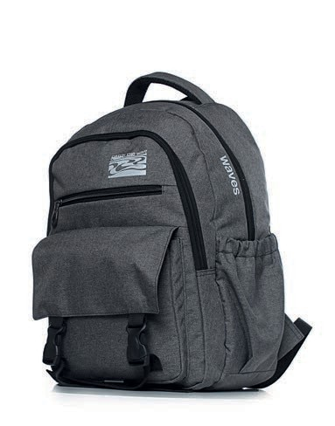
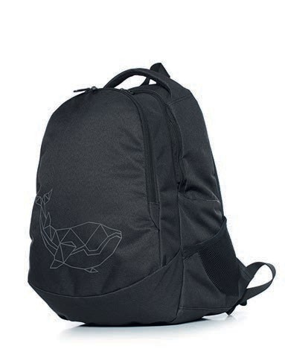
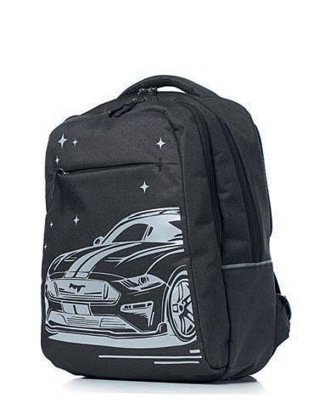
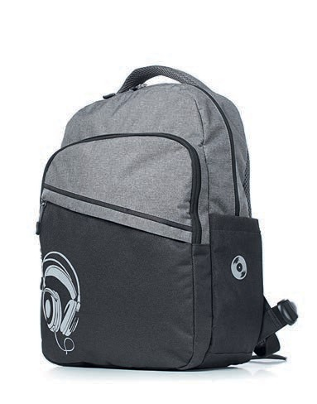
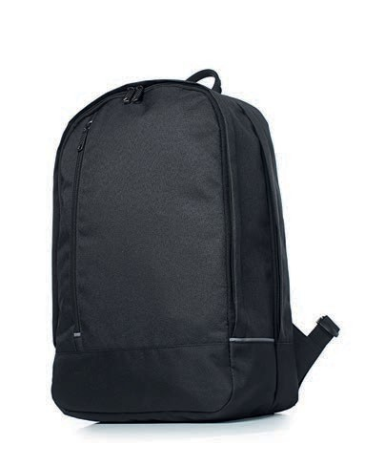
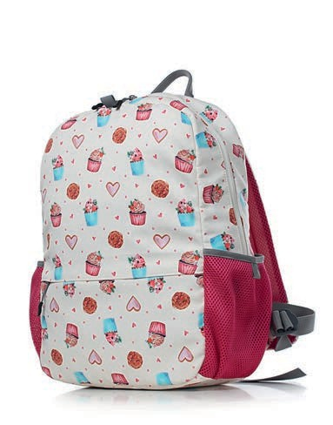
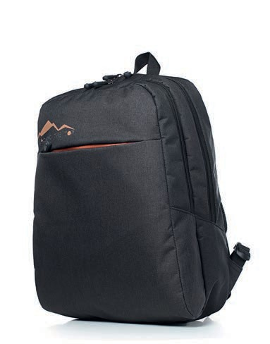
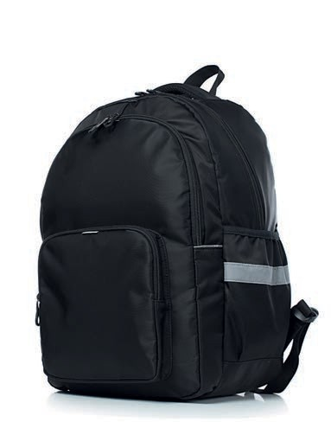
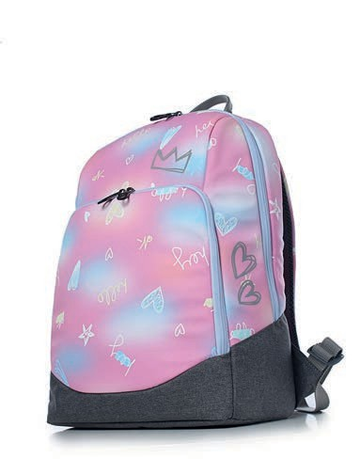
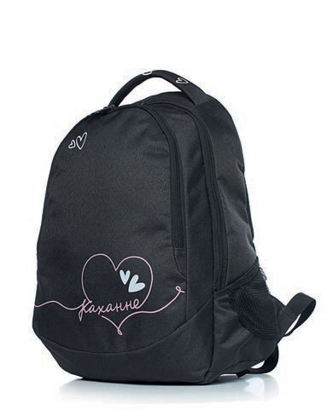
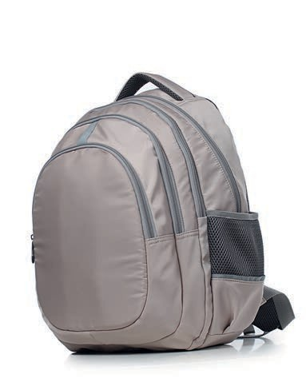
Рюкзак для учащихся средних, старших классов
43925
270×360×115
100% ПЭ
полужесткая конструкция жесткая спинка с анатомическими вставками

Рюкзак для учащихся средних, старших классов
1526
300×430×165
100% ПЭ
мягкая конструкция мягкая вентилируемая спинка
Рюкзак для учащихся средних, старших классов
11726
320×420×120
100% ПЭ
мягкая конструкция мягкая вентилируемая спинка
Рюкзак для учащихся средних, старших классов
30325
315×430×95
100% ПЭ
мягкая конструкция мягкая спинка с анатомическими вставками
Рюкзак для учащихся средних, старших классов 43025
330×430×130
100% ПЭ
полужесткая конструкция жесткая спинка с анатомическими вставками
Рюкзак для учащихся средних, старших классов
3826
330×430×130
100% ПЭ
мягкая конструкция жесткая спинка с анатомическими вставками
Рюкзак для учащихся средних, старших классов
43425
300×420×135
100% ПЭ
мягкая конструкция мягкая спинка
Рюкзак для учащихся средних, старших классов
39425
330×460×150
100% ПЭ
мягкая конструкция мягкая спинка
Рюкзак для учащихся средних, старших классов
41825
300×400×110
100% ПЭ
мягкая конструкция мягкая вентилируемая спинка

84 ШКОЛА 26/27 ОАО «Галантэя» 85

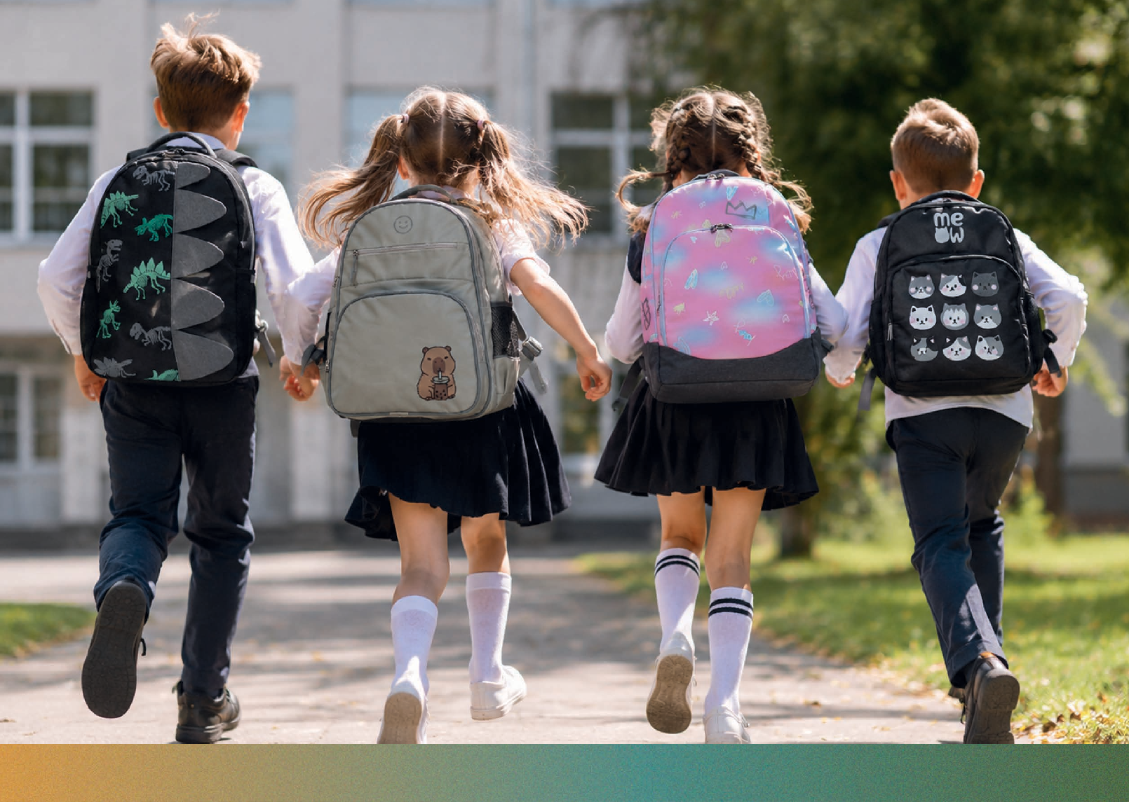

86 ШКОЛА 26/27 ОАО «Галантэя» 87








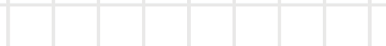







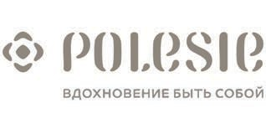



























Отдел розничной торговли
+375 17 3471250
office@kamvol.by www.kamvol.by
Отдел маркетинга и реализации
+375 174 331720
+375 174 331769
kupalinka@kupalinka.com www.kupalinka.by

Отдел сбыта
+375 1597 33921
belcredo_sbyt@mail.ru www.belcredo.by

Коммерческая служба
+375 225 70 77 37
+375 225 72 39 96
btfmarket@mail.ru www.btf.by

Отдел продаж
+375 174244860
kalinka-priemnaya@mail.ru www.kalinka.by

Коммерческий отдел
+375 2334 35612
+375 2334 35613
mail@fabric.by www.fabric.by

Отдел продаж
+375 1775 70158
market-bel@svitanak.by www.svitanak.by

Отдел маркетинга
+375 225 707972
info@slavianka.by www.slavianka.by

Отдел сбыта трикотажных изделий
+375 165 621966
sbit.polesie@mail.ru www.polesie.by

Отдел маркетинга
и реализации продукции
+375 29 3022448
info@galanteya.by www.galanteya.by

Информация, представленная в каталоге, носит ознакомительный характер.

Отдел маркетинга
+375 232 343914
marketing@oao8marta.by www.8marta.org
Актуальные характеристики, дизайн, ассортимент и цены следует уточнять у производителя.

Design by Зеленькевич Д.А.
88 wNОnР 26/27 Nоитакты 89
88 7 89


